Załącznik nr 15

Sprawozdanie
z wykonania budżetu Powiatu Lipnowskiego
za 2014 rok

I. DANE OGÓLNE O BUDŻECIE
Budżet Powiatu Lipnowskiego na rok 2014 został przyjęty Uchwałą Nr XXXIII/253/2013 Rady Powiatu z dnia 19 grudnia 2013 roku w wysokości :
- dochody budżetowe w wysokości - 58 245 470 zł
- wydatki budżetowe w wysokości – 62 245 470 zł
- przychody budżetu w wysokości – 5 338 664 zł
- rozchody budżetu w wysokości – 1 338 664 zł
- deficyt budżetu – 4 000 000 zł

Działając na podstawie art. 257 ustawy o finansach publicznych z dnia 27 sierpnia 2009 r. Rada Powiatu upoważniła Zarząd Powiatu do dokonywania przeniesień wydatków budżetowych między rozdziałami i paragrafami klasyfikacji budżetowej w ramach danego działu, do lokowania wolnych środków budżetowych na rachunkach w innych bankach, samodzielnego zaciągania długu oraz spłaty zobowiązań, do zaciągania pożyczek i kredytów na pokrycie występującego w ciągu roku przejściowego deficytu budżetu do kwoty 3 000 000 zł i planowanego deficytu do kwoty 4 000 000 zł, do zaciągania zobowiązań na spłatę zaciągniętych w latach poprzednich kredytów i pożyczek do kwoty 1 338 664 zł, do udzielania poręczeń i gwarancji do kwoty 100 000 zł, do udzielania w roku budżetowym pożyczek do kwoty 100 000 zł, co określono w § 5 i § 9 uchwały budżetowej. W budżecie również utworzono dwie rezerwy budżetowe: ogólną w wysokości 56 275 z przeznaczeniem na nieprzewidziane wydatki budżetowe oraz celową w wysokości 115 839 zł z przeznaczeniem na realizację zadań własnych z zakresu zarzadzania kryzysowego.
Projekt uchwały budżetowej jak również projekt uchwały o Wieloletniej Prognozie Finansowej rozpatrywany był przez Kolegium Regionalnej Izby Obrachunkowej, które nie wniosło zastrzeżeń. Dodatkową informację do budżetu na rok 2014 stanowiła opinia o prawidłowości planowanej kwoty długu, z której to wynikało, że zadłużenie Powiatu Lipnowskiego uwzględniając zadłużenie przejęte po zlikwidowanym SP ZOZ w Lipnie na dzień 31 grudnia 2014 roku wyniesie 50,57% i stopniowo będzie ulegało zmniejszeniu. Ponadto zauważono, iż roczne spłaty zobowiązań nie powinny zaburzyć zachowania relacji, o których mowa w art. 243 ustawy o finansach publicznych z dnia 27 sierpnia 2009 roku.

Zarząd Powiatu w toku wykonywania budżetu dokonał odpowiednich zmian w budżecie powiatu na podstawie udzielonego przez Radę Powiatu upoważnienia oraz na podstawie przepisów wynikających z art. 257 ustawy o finansach publicznych osiemnaście razy, zaś Rada Powiatu Lipnowskiego działając w oparciu o ustalenia art. 211 ustawy z dnia 27 sierpnia 2009 r. o finansach publicznych (Dz. U. z 2013, poz. 885.) dokonała zmian w planowanym budżecie dziewięć razy, który na dzień 31 grudnia 2014 roku stanowi wielkości:
* po stronie dochodów – 61 492 252 zł ( zwiększenie o 5,57%),
* po stronie wydatków – 65 492 252 zł ( zwiększenie o 5,22%),
* po stronie przychodów – 5 338 600 zł
* po stronie rozchodów – 1 338 600 zł ( zmniejszenie o 0,01%).
Wszystkie uchwały Rady Powiatu i Zarządu Powiatu w sprawie zmian w budżecie były
rozpatrywane przez Kolegium Regionalnej Izby Obrachunkowej w Bydgoszczy.

Tabela nr 1

Plan budżetu powiatu lipnowskiego
Bilans budżetu za 2014 rok

Wyszczególnienie | Kwota |  | Kwota
Wyszczególnienie | 01.01.2014 r. | 31.12.2014 r. | 01.01.2014 r. | 31.12.2014 r.
DOCHODY | 58 245 470 | 61 492 252
Przychody | 5 338 664 | 5 338 600
W tym:
- papiery wartościowe | 4 000 000 | 4 000 000
- kredyty, pożyczki | 0 | 1 262 000
- inne źródła |  | 76 600
WYDATKI |  |  | 62 248 470 | 65 492 252
Rozchody |  |  | 1 338 664 | 1 338 600
W tym:
- spłata kredytów |  |  | 1 279 808 | 1 279 808
- spłata pożyczek |  |  | 58 856 | 56 671
- inne cele |  |  |  | 2 121
Sumy bilansowe | 63 584 134 | 66 830 852 | 63 584 134 | 66 830 852
Źródło: opracowanie własne

W roku 2014 wystąpiono z wnioskiem do Wojewódzkiego Funduszu Ochrony Środowiska i Gospodarki Wodnej o zmianę harmonogramu spłat rat kapitałowych i umorzenie pożyczki zaciągniętej w roku 2009 na zadanie realizowane pn. „Termomodernizacja obiektów Zespołu Szkół w Dobrzyniu n. Wisłą wraz z wykonaniem przyłącza sieci cieplnej”. Zarząd Funduszu Uchwałą Nr 142/14 Rady Nadzorczej z dnia 21 sierpnia 2014 roku postanowił umorzyć kwotę 75 414,12 zł co stanowiło 30% pożyczki nr PW08012.

Zmiany w budżecie

Budżet wzorem lat poprzednich był wielokrotnie modyfikowany. Dowodem tego było podjęcie w sumie dwudziestu ośmiu uchwał dotyczących jego zmian. Wysokość zmian w budżecie po stronie dochodów i wydatków przestawia poniższa tabela:

Tabela nr 2
Zmiany w budżecie dokonane przez Radę Powiatu
i Zarząd Powiatu w roku 2014

Wyszczególnienie | Kwota
Wyszczególnienie | Dochody | Wydatki
UCHWAŁA BUDŻETOWA | 58 245 470,00 | 62 245 470,00
Rada Powiatu | 2 918 655,00 | 2 918 655,00
Zarząd Powiatu | 328 127,00 | 328 127,00
Ogółem | 61 492 252,00 | 65 492 252,00
Źródło: opracowanie własne

Zarząd Powiatu w Lipnie dokonywał zmiany w budżecie powiatu wynikające z przepisów wprowadzając wielkość dotacji na zadania zlecone i własne, zmiany po stronie wydatków zgodnie z upoważnieniem udzielonym przez Radę Powiatu. Rada Powiatu dokonywała zmian dziesięć razy, kiedy to ostatnią swoją zmianę uchwaliła w dniu 29 grudnia 2014 roku, zwiększając tym samym budżet w ciągu roku o kwotę 2 918 655 zł.
Porównując budżet pierwotnie uchwalony do tego określonego w wyniku zmian, tj. na koniec roku budżetowego 2014 obserwujemy znaczące różnice. Tak jak bywało to w latach poprzednich, kwoty na moment tworzenia i uchwalenia budżetu powiatu, a te przyjęte w budżecie państwa dla naszego powiatu w zakresie subwencji niestety się różniły. Pozytywnie na budżet wpłynęło zwiększenie części oświatowej subwencji ogólnej. Ponadto w trakcie roku budżetowego w miarę zaistniałych potrzeb w niektórych przypadkach urealniono planowane kwoty do nowych uwarunkowań.
Zwiększenia po stronie dochodowej odnotowano również z uwagi na przystąpienie powiatowych jednostek organizacyjnych do realizacji projektów często finansowanych z środków zewnętrznych, a także urealnienia dochodów własnych do pojawiających się nowych możliwości. Porównując budżet pierwotnie uchwalony do tego określonego w wyniku ostatnich zmian tj. na dzień 29 grudnia obserwujemy znaczące różnice. Przyczyniło się do tego wiele sytuacji, które z pewnością wielokrotnie będą sygnalizowane w niniejszym sprawozdaniu opisowym.
Zmiany po stronie wydatkowej wprowadzone w omawianym roku uchwałami Rady Powiatu zmieniły planowane do wykonania wydatki bieżące, a w zasadniczy sposób przyczyniły się również do zwiększenia środków na wydatki majątkowe.
Liczba zmian dokonywana w budżecie w trakcie roku, które ogólnie zostały opisane wyżej, świadczy o dużej dynamice finansów powiatu. Spowodowane jest to również podjętymi staraniami w kierunku bieżącego reagowania na uwarunkowania zewnętrzne i wewnętrzne kształtujące nasz budżet, wobec czego sukcesywnie dokonywano jego zmian w zakresie dochodów własnych głównie z tytułu ponadplanowych kwot wypracowanych przez jednostki budżetowe. Ta sytuacja również korzystnie wpłynęła na ostateczny kształt budżetu, co jest bardzo ważne przy obliczaniu wskaźnika zadłużenia.
Tytułem podsumowania tej części sprawozdania opisowego należy wskazać, że ostateczne rozliczenie budżetu 2014 roku wskazało, iż pojawiły się tzw. „wolne środki” co obniżyło deficyt budżetowy uchwalony przez Radę Powiatu. Pomimo niewykonania w 100% dochodów budżetowych deficyt nie miał tendencji zwyżkowej.

Zmiany budżetu powiatu na dzień 31 grudnia 2014 roku przedstawia poniższy wykres:

Wykres nr 1

ZMIANY BUDŻETU POWIATU LIPNOWSKIEGO W ROKU 2014

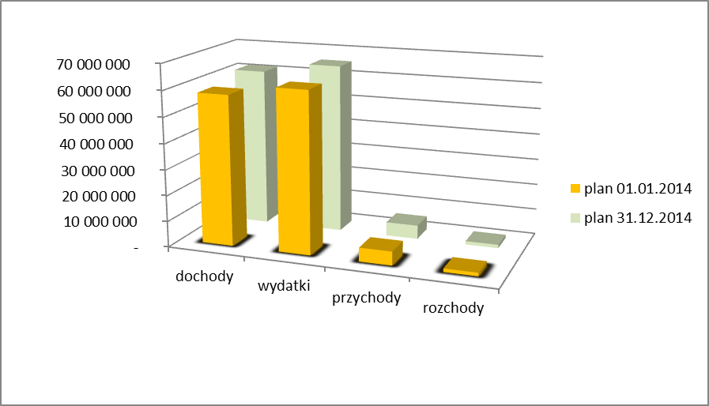
Źródło: opracowanie własne

Od roku 2011 Powiat Lipnowski należy do Związku Powiatów Województwa Kujawsko – Pomorskiego i w roku 2013 zostało podpisane porozumienie na realizację wspólnego projektu pn. „Uzupełnienie ewidencji gruntów i budynków, dystrybucja zbioru danych o działkach, budynkach i lokalach na terenie Województwa Kujawsko – Pomorskiego jako elementy infrastruktury przestrzennej.

II. ANALIZA WSKAŹNIKOWA

Na podstawie wybranych wskaźników poniżej przedstawiamy analizę wykonania budżetu powiatu, w skład której wchodzi: ocena sytuacji finansowej powiatu, analiza równowagi finansowej oraz analiza rotacji środków budżetowych.

Tabela nr 3
Ocena sytuacji finansowej

Lp. | WYSZCZEGÓLNIENIE | WYLICZONY WSKAŹNIK
WSKAŹNIKI BUDŻETOWE
1 | W_{B1} = udział dochodów bieżących  w dochodach ogółem | 97,78%
2 | W_{B2} = udział dochodów własnych  w dochodach ogółem | 25,49%
3 | W_{B3} = udział nadwyżki operacyjnej  w dochodach ogółem | 1,34%
4 | W_{B4} = udział nadwyżki operacyjnej  i dochodów ze sprzedaży majątku  w dochodach ogółem | 3,58%
5 | W_{B5} = wskaźnik samofinansowania | 36,02%
6 | W_{B6} = udział wydatków majątkowych  w wydatkach ogółem | 9,30%
7 | W_{B7} = obciążenie wydatków bieżących  wydatkami na wynagrodzenia  i pochodne od wynagrodzeń | 58,23%
WSKAŹNIKI NA 1 MIESZKAŃCA
8 | W_{L1} = wielkość dochodów majątkowych  na 1 mieszkańca | 19,69 zł
9 | W_{L2} = transfery z budżetu państwa  na 1 mieszkańca | 660,15 zł
10 | W_{L3} = transfery z programów z udziałem środków  europejskich na 1 mieszkańca | 30,13 zł
11 | W_{L4} = nadwyżka operacyjna  na 1 mieszkańca | 11,85 zł
12 | W_{L5} = zobowiązania ogółem  na 1 mieszkańca | 496,68 zł
13 | W_{L6} = zobowiązania ogółem bez zobowiązań  SP ZOZ na jednego mieszkańca | 255,49 zł
14 | W_{L7} = zobowiązania ogółem bez emisji obligacji  na jednego mieszkańca | 407,44 zł
WSKAŹNIKI DLA ZOBOWIĄZAŃ
15 | W_{Z1} = udział zobowiązań ogółem  w dochodach ogółem | 56,06%
16 | W_{Z2} = obciążenie dochodów ogółem  obsługą zadłużenia | 5,30%
17 | W_{Z3} = obciążenie dochodów własnych  obsługą zadłużenia | 20,78%
18 | W_{Z4} = obciążenie dochodów bieżących  wydatkami bieżącymi i obsługą zadłużenia | 100,25%
19 | W_{Z5} = udział zobowiązań wymagalnych  w zobowiązaniach ogółem | 60,39%
Źródło: opracowanie własne

Wskaźniki budżetowe
Procentowe wskaźniki budżetowe wskazują dobrą kondycję finansową powiatu.
Wskaźnik W_{B1} – udział dochodów bieżących w dochodach ogółem wynosi 97,78%, wielkość tego wskaźnika ma swoje odzwierciedlenie w wysokości generowanej nadwyżki operacyjnej, która wynosi 796 790,25 zł i wpływa na możliwości inwestycyjne powiatu.
Wskaźnik W_{B2} – udział dochodów własnych w dochodach ogółem wynosi 25,49%, obrazuje stopień samodzielności finansowej, przy czym największy wpływ na wysokość dochodów własnych mają udziały w podatkach centralnych – 6 975 632,50 zł.
Wskaźnik W_{B3} – udział nadwyżki operacyjne w dochodach ogółem wynosi 1,34%. Nadwyżka operacyjna stanowi najbardziej syntetyczną ocenę kondycji finansowej powiatu.
Wskaźnik W_{B4} – udział nadwyżki operacyjne i dochodów ze sprzedaży majątku w dochodach ogółem kształtuje się na poziomie 3,58%. Wskaźnik ten nie należy do najwyższych.
Wskaźnik W_{B5} – wskaźnik samofinansowania kształtuje się na poziomie 36,02%. Zależy on od wartości nadwyżki operacyjnej i dochodów ze sprzedaży majątku. Wartość wskaźnika obrazuje stopień w jakim powiat finansuje inwestycje wolnymi środkami własnymi.
Wskaźnik W_{B6} – udział wydatków majątkowych w wydatkach ogółem kształtuje się na poziomie 9,30%. Wydatki majątkowe w okresie sprawozdawczym wyniosły 5 887 549,69 zł.
Wskaźnik W_{B7} – obciążenie wydatków bieżących wydatkami na wynagrodzenia i pochodne od wynagrodzeń kształtuje się na poziomie 58,23%. Wskaźnik ten jest porównywalny do minionych okresów sprawozdawczych.
Wskaźnik na 1 mieszkańca
Przy obliczaniu wskaźników uwzględniono liczbę mieszkańców powiatu wynoszącą 67 231 osób.
Wskaźnik W_{l1} – wielkość dochodów majątkowych na 1 mieszkańca wynosi 19,69 zł. Osiągnięte dochody z majątku zostały wykonane w 47,84% stąd i wskaźnik nie jest wysoki.
Wskaźnik W_{l2} – transfery z budżetu państwa na 1 mieszkańca wynosi 660,15 zł. Do tych transferów uwzględniono dochody z tytułu subwencji, dotacje oraz udziały w podatkach centralnych.
Wskaźnik W_{l3} – transfery z programów z udziałem środków europejskich na 1 mieszkańca wynosi 30,13 zł. Wielkość ta obrazuje środki na programy ujęte w planie budżetowym.
Wskaźnik W_{l4} – nadwyżka operacyjna na 1 mieszkańca wynosi 11,85 zł.
Wskaźnik W_{l5} – zobowiązania ogółem na 1 mieszkańca wynosi 499,68 zł.
Wskaźnik W_{l6} – zobowiązania ogółem bez zobowiązań SP ZOZ na 1 mieszkańca wynosi 255,49 zł.
Wskaźnik W_{l7} – zobowiązania ogółem bez emisji obligacji na 1 mieszkańca wynosi 407,44 zł.
Wskaźnik dla zobowiązań
Zgodnie z ustawą o finansach publicznych kwota planowanego długu jednostki samorządu terytorialnego nie może przekroczyć 60% planowanych dochodów ogółem . Ograniczeń tych nie stosuje się do wyemitowanych papierów wartościowych oraz pożyczek i kredytów zaciągniętych na programy unijne.
Wskaźnik W_{Z1} – udział zobowiązań ogółem w dochodach ogółem wynosi 56,06%. Wskaźnik ten nie przekracza progu ustawowego, chociaż jest wysoki. Obserwuje się coroczny spadek tego wskaźnika.
Wskaźnik W_{Z2} – obciążenie dochodów ogółem obsługą zadłużenia wynosi 5,30%. Mówi nam on jaką część dochodów ogółem stanowi obsługa zadłużenia. Zgodnie z ustawą o finansach publicznych wskaźnik nie może przekroczyć 15% wykonanych dochodów ogółem. Do obsługi zadłużenia spłatę rat kapitałowych oraz spłacone odsetki od zaciągniętych zobowiązań.
Wskaźnik W_{Z3} – obciążenie dochodów własnych obsługą zadłużenia wynosi 20,78%. W przepisach dotyczących finansów publicznych nie mówi się o wysokości pułapu dla tego wskaźnika. Jednak można powiedzieć, że im wyższa jego jest wartość, tym większe będzie ryzyko wystąpienia niewypłacalności i braku płynności finansowej.
Wskaźnik W_{Z4} – obciążenie dochodów bieżących wydatkami bieżącymi i obsługą zadłużenia wynosi 100,25%.
Wskaźnik W_{Z5} – udział zobowiązań wymagalnych w zobowiązaniach ogółem wynosi 60,39%.
Analiza równowagi budżetowej
dochody własne
Wskaźnik samodzielności finansowej = ---------------------- x 100
wydatki budżetu
Dochody własne pokryły 23,97% rocznych wydatków, czyli 88 dni budżetowe. Wskaźnik ten mówi nam o stabilności finansowej.
udział w podatkach centralnych
Wskaźnik podatków centralnych = ---------------------------------------- x 100
wydatki budżetu
Udziały w podatkach stanowiących dochodów budżetu państwa pokryły 11,01% wydatków budżetu, czyli 40 dni budżetowe. Wskazuje on, iż stopień uzależnienia budżetu powiatu od centralnych regulacji, dotyczących zakresu partycypowania we wpływach z tytułu podatku dochodowego od osób fizycznych i prawnych jest znaczący dla powiatu.
subwencje
Wskaźnik subwencji = ---------------------- x 100
wydatki budżetu
Dochody budżetu z tytułu subwencji ogólnej pokryły 46,70% wydatków budżetu, czyli 170 dni budżetowe. Wskazuje on na stopień pokrycia wydatków budżetu powiatu ze źródeł gwarantowanych przez budżet państwa. W znaczącym stopniu obserwuje się pokrycie wydatków jednostek oświaty i wychowania (dz. 801 i 854) subwencją oświatową, tj. 87,24%.
dotacje
Wskaźnik dotacji z budżetu państwa = ---------------------- x 100
wydatki budżetu
Dotacje z budżetu państwa pokryły 19,21% wydatków budżetu, czyli 70 dni budżetowe. Dotacje otrzymywane z budżetu państwa na zadania zlecone i własne są w wielu przypadkach w niewystarczającej wysokości, przez co powiat musi dofinansowywać zadania z zakresu administracji rządowej z dochodów własnych,
dotacje
Wskaźnik środków pochodzących środki pochodzące ze źródeł zagranicznych i budżetu UE
ze źródeł zagranicznych = ---------------------------------------------------------- x 100
i budżetu UE wydatki budżetu
Środki pochodzące ze źródeł zagranicznych i budżetu UE pokryły 2,31% wydatków budżetu, czyli 8 dni budżetowych.
fundusze celowe
Wskaźnik funduszy celowych = ---------------------- x 100
wydatki budżetu
Dotacje z budżetu państwa pokryły 0,89% wydatków budżetu, czyli 3 dni budżetowe.

Analiza rotacji środków budżetowych

dochody budżetu
Cykl rotacji dochodów budżetu = ------------------------- x 365
wydatki budżetu
Dochody budżetu powiatu osiągnięte w roku 2014 pokryły 343 dnia budżetowe, a pozostałe 22 dnia zostały pokryte z przychodów z tytlu emisji obligacji komunalnych.

Utrzymanie stabilnych ocen ratingowych odzwierciedlają dość dobre wyniki operacyjne powiatu lipnowskiego, wynikające z prowadzonej ostrożnej polityki finansowej i stałego monitorowania wydatków. Należy jednak poprawić te wyniki aby uzyskać lepszą zdolność do finansowania inwestycji własnymi środkami oraz utrzymać bezpieczne wskaźniki zadłużenia.

II. CHARAKTERYSTYKA DOCHODÓW ORAZ ICH REALIZACJA

Dochody Powiatu uchwalono na 2014 rok w wysokości 58 245 470 zł
w okresie sprawozdawczym zwiększono do kwoty 61 492 252 zł
tj. o kwotę 3 246 782 zł
Aby jednostka samorządu terytorialnego mogła realizować wydatki musi uzyskiwać dochody. Źródła tych dochodów oraz zasady ich ustalania i gromadzenia dochodów określa ustawa z dnia 13 listopada 2003 roku o dochodach jednostek samorządu terytorialnego (Dz. U. z 2005 roku nr 249, poz. 2104). W strukturze dochodów budżetu powiatu wyróżnić można następujące kategorie dochodów:
- Dotacje celowe na zadania bieżące z zakresu administracji rządowej,
- Dotacje celowe na realizację bieżących zadań własnych powiatu,
- Dotacje celowe otrzymane na zadania bieżące realizowane na podstawie
porozumień,
- Środki na dofinansowanie własnych zadań bieżących pozyskane z różnych źródeł,
- Subwencje,
- Udział w podatku dochodowym od osób fizycznych,
- Udział w podatku dochodowym od osób prawnych,
- Dochody o charakterze jednorazowym z tytułu sprzedaży mienia powiatowego,
- Środki na realizację programów i projektów finansowanych i współfinansowanych oraz przewidzianych do finansowania i współfinansowania ze środków zagranicznych
- Dochody własne.

Uwzględniając zmiany budżetu dokonywane uchwałami Rady Powiatu i Zarządu Powiatu
w ciągu okresu sprawozdawczego 2014 roku, plan dochodów w poszczególnych działach klasyfikacji budżetowej zmieniał się następująco:
Tabela nr 3

Dział | Wyszczególnienie | Plan dochodów  zgodnie z  uchwałą z dnia  19 grudnia 2013 r. | Zmiany  per saldo | Plan dochodów  na dzień  31 grudnia 2014 r.
010 | Rolnictwo i łowiectwo | 35 000 | - 5 000 | 30 000
020 | Leśnictwo | 410 751 | 3 617 | 414 368
600 | Transport i łączność | 193 200 | 11 000 | 204 200
700 | Gospodarka mieszkaniowa | 2 293 000 | - 231 793 | 2 061 207
710 | Działalność usługowa | 1 008 800 | 15 617 | 1 024 417
750 | Administracja publiczna | 567 500 | 5 110 | 572 610
751 | Urzędy naczelnych organów władzy państwowej, kontroli i ochrony prawa oraz sądownictwa |  | 71 101 | 71 101
752 | Obrona narodowa | 4 000 | - | 4 000
754 | Bezpieczeństwo publiczne  i ochrona  przeciwpożarowa | 3 392 300 | 297 214 | 3 689 514
756 | Dochody od osób  prawnych, od osób  fizycznych i od innych  jednostek nie posiadających osobowości  prawnych | 8 268 033 | 240 341 | 8 508 374
758 | Różne rozliczenia | 29 584 075 | 93 021 | 29 677 096
801 | Oświata i wychowanie | 450 400 | 449 451 | 899 851
851 | Ochrona zdrowia | 4 647 300 | - | 4 647 300
852 | Pomoc społeczna | 5 951 322 | 327 037 | 6 278 359
853 | Pozostałe zadania z  zakresu polityki  społecznej | 1 009 437 | 893 001 | 1 902 438
854 | Edukacyjna opieka  wychowawcza | 358 352 | 14 600 | 372 952
900 | Gospodarka Komunalna i ochrona środowiska | 72 000 | 60 810 | 132 810
926 | Kultura fizyczna | - | 957 100 | 957 100
Razem |  | 58 245 470 | 3 246 782 | 61 492 252
Źródło: opracowanie własne

Dochody ogółem wykonane zostały w wysokości 59 565 694,12 zł
Co w stosunku do planu stanowi: 96,87%
Zmiany po stronie dochodowej w roku 2014 w poszczególnych działach klasyfikacji budżetowej, wynikały z pozyskiwania przez powiat dochodów z różnych źródeł, które kierowane były na wydatki związane z celem wskazanym przez dotujących oraz zgodnie z podpisanymi porozumieniami. Aktywność jednostek organizacyjnych powiatu spowodowała, iż w okresie objętym sprawozdaniem pozyskano środki na realizacje projektów wspieranych środkami zagranicznymi.
Plan i wykonanie dochodów w poszczególnych działach klasyfikacji budżetowej przedstawia poniższy wykres:

Wykres nr 2

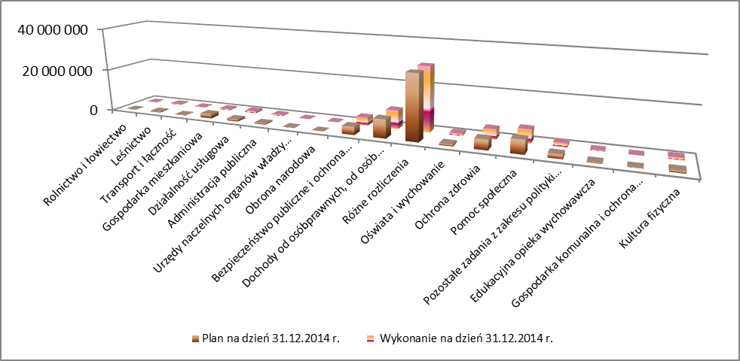
Źródło: opracowanie własne

Konstrukcja dochodów powiatu od początku jego powstania wskazywała, że główną pozycją dochodów subwencja ogólna, która w bieżącym roku stanowiła 49,71% zrealizowanych dochodów. Kolejną grupą są dotacje, które w budżecie mają udział rzędu 24,86%. Najmniejszy udział w zrealizowanym budżecie powiatu stanowią dochody z tytułu mienia powiatu bo tylko 2,34%.

Poniżej opisane zostały źródła powstawania wpływów:

A. Subwencje i dotacje ( stanowią 74,45% dochodów ogółem)
Plan subwencji i dotacji zawiera wyłącznie środki przyznawane na podstawie stosownych
decyzji. Podstawą do jego opracowania i wielokrotnych zmian w ciągu okresu
sprawozdawczego były zawiadomienia podjęte przez Wojewodę Kujawsko Pomorskiego o środkach przewidzianych dla Powiatu Lipnowskiego w projekcie i ustawie budżetowej,
informacje Ministra Finansów, porozumienia z Województwem Kujawsko – Pomorskim na realizacje Projektów, porozumienia z innymi jednostkami samorządu terytorialnego.

1. Subwencje ( stanowią 49,71% dochodów ogółem)
Konstrukcja dochodów powiatu od początku jego powstania wskazywała, że znaczącą pozycją dochodów jest subwencja ogólna. Zgodnie z ustawą o dochodach jednostek samorządu terytorialnego powiat otrzymuje subwencję ogólną części oświatowej, części równoważącej i części wyrównawczej.
Subwencje ogółem zaplanowano na kwotę 29 105 104 zł
w ciągu okresu sprawozdawczego plan subwencji zmniejszono o kwotę 471 163 zł
tj. do kwoty 29 576 267 zł
wykonanie subwencji na dzień 31 grudnia 2014 roku wynosi 100% zakładanego planu.

Dochód ten bezpośrednio przekazywany był przez Ministerstwo Finansów i tak jak co roku odnotowano jego 100% realizację w stosunku do planu. Odnosząc się do poszczególnych kwot jakie były pierwotnie wskazane dla powiatu, to odnotowano pięć jego zmiany. Wielkość subwencji ogólnej części oświatowej była korzystna dla finansów powiatu, gdyż nastąpiło jej zwiększenie o kwotę 110 311 zł co spowodowane było dostosowaniem kwot do tych przyjętych ostatecznie w ustawie budżetowej na 2014 rok. W I półroczu złożono jeden wniosek do Ministra Edukacji Narodowej o przyznanie dodatkowych środków z rezerw celowych z przeznaczeniem na doposażenie Poradni Psychologiczno – Pedagogicznej – otrzymana wielkość z rezerwy części oświatowej subwencji ogólnej stanowi 10 000 zł.
W miesiącu grudniu wielkość subwencji ogólnej części oświatowej ulegała zmianie na podstawie trzech pism:
- kwotą 30 000 zł z przeznaczeniem na dofinansowanie wyposażenia w sprzęt szkolny i pomoce dydaktyczne pomieszczeń do przeprowadzenia egzaminów potwierdzających kwalifikacje w szkołach rozpoczynających kształcenie w zawodach, w których szkoły dotychczas nie prowadziły takiego kształcenia;
- kwota 237 775 zł z przeznaczeniem na dofinansowanie z tytułu wzrostu zadań szkolnych i pozaszkolnych polegającego na wzroście liczby uczniów przeliczeniowych w stosunku do danych przyjętych do naliczenia algorytmem części subwencji ogólnej na 2014 rok;
- kwota 18 315 zł z przeznaczeniem na dofinansowanie kosztów związanych z wypłatą odpraw dla nauczycieli zwalnianych w trybie art. 20 Karty Nauczyciela, a także nauczycieli przechodzących na emeryturę na podstawie art. 88 Karty Nauczyciela.
Udziały poszczególnych części subwencji ogólnej w uzyskanych przez powiat w 2014 roku globalnych dochodach przedstawiały się następująco:
- część oświatowa – 17 890 514 zł, co stanowiło 30,03% dochodów,
- część wyrównawcza – 9 921 564 zł, co oznaczało 16,66% dochodów,
- część równoważąca – 1 699 427 zł, co stanowiło 2,85 % dochodów,
- uzupełnienie subwencji ogólnej dla jednostek samorządu terytorialnego – 64 762 zł, co stanowiło 0,11% dochodów.

Tabela nr 4
Subwencje ogólne – zmiany w ciągu okresu sprawozdawczego

Lp | Źródło dochodów | Kwoty przyjęte do budżetu | Kwota zmiany | przeznaczenie
1. | Subwencja ogólna części oświatowej | 17 484 113 |  | Kwota przyjęta do budżetu na podstawie informacji Ministra Finansów ST4/4820/795/2013/RD-102660
 |  |  | 110 311 | - potwierdzenie kwoty subwencji dla powiatu po uchwaleniu budżetu państwa na rok 2014
 |  |  | 10 000 | Kwota przyjęta do budżetu na podstawie pisma ST5/4822/7p/BKU/14
 |  |  | 30 000 | Kwota przyjęta do budżetu na podstawie pisma Ministra Finansów ST5/4822/33p/BKU/14
 |  |  | 237 775 | Kwota przyjęta do budżetu na podstawie pisma Ministra Finansów ST5/4822/34p/BKU/14
 |  |  | 18 315 | Kwota przyjęta do budżetu na podstawie pisma Ministra Finansów ST5/4822/36p/BKU/14
2. | Subwencja ogólna części równoważącej | 1 699 427 |  | Kwota przyjęta do budżetu na podstawie informacji Ministra Finansów ST4/4820//795/2013/RD-102660
 |  |  | 0 | - potwierdzenie kwoty subwencji dla powiatu po uchwaleniu budżetu państwa na rok 2014
3. | Subwencja ogólna części wyrównawczej | 9 921 564 |  | Kwota przyjęta do budżetu na podstawie informacji Ministra Finansów ST4/4820//795/2013/RD-102660
 |  |  | 0 | - potwierdzenie kwoty subwencji dla powiatu po uchwaleniu budżetu państwa na rok 2014
4. | Uzupełnienie subwencji ogólnej dla jednostek samorządu terytorialnego |  | 64 762 | - potwierdzenie kwoty subwencji dla powiatu po uchwaleniu budżetu państwa na rok 2014
R a z e m |  | 29 105 104 | 471 163
Źródło: opracowanie własne

Z przedstawionej powyżej tabeli wynika, że po uchwaleniu budżetu państwa w roku bieżącym nie uległy zmianom wielkości subwencji ogólnej części równoważącej i wyrównawczej.
Należy też zaznaczyć, iż subwencja ogólna jest wydatkiem sztywnym dla budżetu państwa i nie podlega ograniczeniom.
Strukturę subwencji ogólnej w dochodach ogółem na dzień 31 grudnia 2014 r. przedstawia poniższy wykres

Wykres nr 4

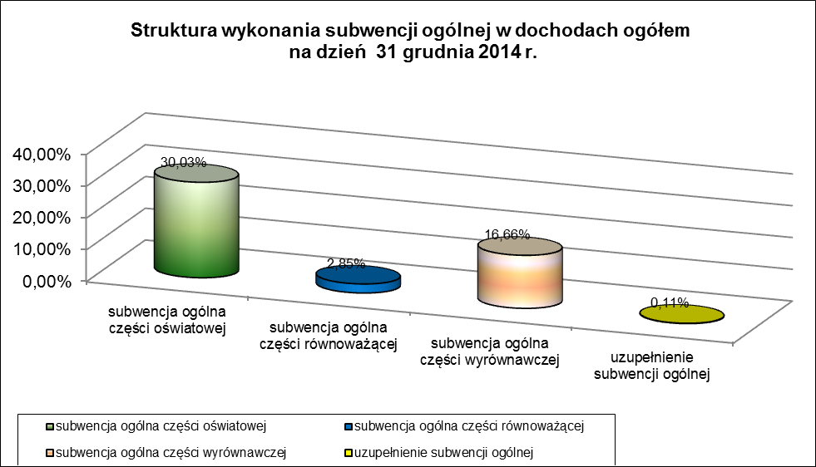
Źródło: opracowanie własne

2. Dotacje ( stanowią 24,84% dochodów ogółem)
Na początek analizy realizacji poszczególnych dotacji celowych uzyskiwanych z budżetu państwa przez powiat należy podkreślić, iż stopień wykonania w poszczególnych rozdziałach i paragrafach klasyfikacji budżetowej wynika z wykorzystania środków jakie wpłynęły w okresie I półrocza bieżącego roku do budżetu powiatu.
Wykonanie wpływów z tytułu dotacji wynika z zapotrzebowania na środki finansowe przeznaczone na wydatki jakie założono w budżecie powiatu.
Udział dotacji w dochodach ogółem w analizowanym okresie roku 2014 wynosił 24,84%.
Środki te kierowane były do powiatu głównie na tzw. zadania bieżące, na które to zaplanowano kwotę 14 962 839,00 zł, z czego przekazano 14 795 370,17 zł, tj. 98,88%.

Dotacje z poszczególnych źródeł w układzie tabelarycznym przedstawiają się następująco:

Tabela nr 5

Lp. | Treść | Plan na  dzień  01.01.2014 r. | Plan na  dzień  31.12.2014 r. | Wykonanie  na dzień  31.12.2014 r. | %  wykonania | Struktura %
1. | Dotacje na zadania  zlecone | 8 524 700 | 9 008 734 | 8 929 086,94 | 99,12 | 60,35
2. | Dotacje na zadania  własne | 2 149 000 | 3 239 266 | 3 239 266 | 100,00 | 21,89
3. | Dotacje na  porozumienia | 620 722 | 640 322 | 601 191,86 | 93,89 | 4,06
4. | Dotacje celowe w ramach programów finansowanych z udziałem środków europejskich | 686 708 | 1 509 417 | 1 460 800,36 | 96,78 | 9,87
5. | Dotacje z funduszy celowych | 578 900 | 565 100 | 565 025,01 | 99,99 | 3,83
R a z e m |  | 12 560 030 | 14 962 839 | 14 795 370,17 | 98,88 | 100,00
Źródło: opracowanie własne

Struktura wykonania dotacji na dzień 31 grudnia 2014 r.

Wykres nr 5

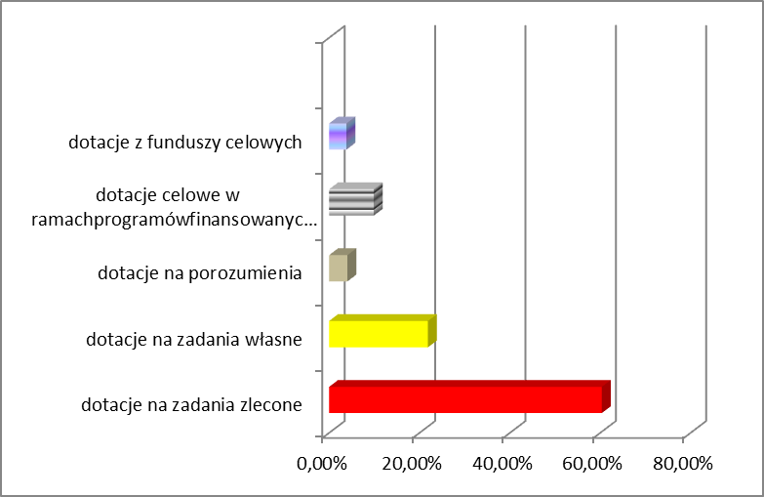
Źródło: opracowanie własne

Dotacje celowe otrzymywane z budżetu państwa
Najbardziej liczną grupę dotacji, a zarazem najwyższą kwotowo stanowiły te, które przekazywane były z budżetu państwa na zadania rządowe zlecone powiatowi do ich realizacji. Środki te kierowane były do powiatu głównie na tzw. zadania bieżące, na które to zaplanowano kwotę 12 248 000,00 zł, z czego przekazano 12 168 352,34 zł, tj. 99,35%. W okresie analizowanych 2014 r. do zadań finansowanych z w/w dotacji należy:
- prace geodezyjno – urządzeniowe na potrzeby rolnictwa,
- gospodarka gruntami i nieruchomościami,
- prace geodezyjne i kartograficzne (nieinwestycyjne),
- opracowania geodezyjne i kartograficzne,
- działalność bieżącą Powiatowego Inspektoratu Nadzoru Budowlanego w Lipnie,
- utrzymanie stanowisk wykonujących zadania z zakresu administracji rządowej,
- zorganizowanie kwalifikacji wojskowej na terenie powiatu,
- zorganizowanie szkoleń w zakresie obrony cywilnej,
- działalność Komendy Powiatowej Państwowej Straży Pożarnej w Lipnie,
- składki na ubezpieczenia zdrowotne oraz świadczenia dla osób nieobjętych obowiązkiem ubezpieczenia zdrowotnego,
- działalność Zespołu ds. Orzekania o Niepełnosprawności.

W ramach przyznanych w planie dotacji celowych z budżetu państwa, druga co do wielkości kwota wsparcia jaką powiat otrzymuje dotyczy bieżących zadań własnych powiatu. W tegorocznym budżecie dofinansowaniem objęty został, jak każdego roku, Dom Pomocy Społecznej w Nowej Wsi oraz w roku bieżącym Powiatowe Centrum Pomocy Rodzinie na zadanie w zakresie pieczy zastępczej. Środki otrzymane przez powiat na zadania własne stanowią w wykonanym budżecie 5,44%.
W okresie sprawozdawczym roku 2014 do budżetu powiatu wpłynęło 30 decyzji Wojewody Kujawsko – Pomorskiego zmieniających wielkości dotacji celowej na zadania z zakresu:

Dotacje celowe na zadania zlecone i dotacje na zadania własne – zmiany w okresie sprawozdawczym
Tabela nr 6

Lp | Źródło dochodów | Kwoty przyjęte do budżetu | Kwota zmiany | przeznaczenie
1. | Prace geodezyjno urządzeniowe na potrzeby rolnictwa | 35 000 |  | Kwota przyjęta do budżetu na podstawie wstępnych informacji Kujawsko – Pomorskiego Urzędu Wojewódzkiego WFB.I.3010.17.2.2013
 |  |  | -35 000 | - Decyzja Wojewody Kujawko – Pomorskiej WFB.I.3120.3.75.2014
2. | Gospodarka gruntami i nieruchomościami | 70 000 |  | Kwota przyjęta do budżetu na podstawie wstępnych informacji Kujawsko – Pomorskiego Urzędu Wojewódzkiego WFB.I.3010.17.2.2013
 |  |  | 7 387  77 584  900  3 700  3 100  3 500 | - Decyzja Wojewody Kujawko – Pomorskiej WFB.I.3120.2.2.2014  - Decyzja Wojewody Kujawko – Pomorskiej WFB.I.3120.3.19.2014  - Decyzja Wojewody Kujawko – Pomorskiej WFB.I.3120.3.29.2014  - Decyzja Wojewody Kujawko – Pomorskiej WFB.I.3120.3.32.2014  - Decyzja Wojewody Kujawko – Pomorskiej WFB.I.3120.3.35.2014  - Decyzja Wojewody Kujawko – Pomorskiej WFB.I.3120.3.49.2014
3. | Prace geodezyjne i kartograficzne (nieinwestycyjne) | 40 000 |  | Kwota przyjęta do budżetu na podstawie wstępnych informacji Kujawsko – Pomorskiego Urzędu Wojewódzkiego WFB.I.3010.17.2.2013
 |  |  | 5 000 | - Decyzja Wojewody Kujawko – Pomorskiej WFB.I.3120.3.28.2014
4. | Opracowania geodezyjne i kartograficzne | 2 000 |  | Kwota przyjęta do budżetu na podstawie wstępnych informacji Kujawsko – Pomorskiego Urzędu Wojewódzkiego WFB.I.3010.17.2.2013
 |  |  | 0
5. | Nadzór budowlany | 310 000 |  | Kwota przyjęta do budżetu na podstawie wstępnych informacji Kujawsko – Pomorskiego Urzędu Wojewódzkiego WFB.I.3010.17.2.2013
 |  |  | 5 250  4 277  1 000 | - Decyzja Wojewody Kujawko – Pomorskiej WFB.I.3120.3.30.2014  - Decyzja Wojewody Kujawko – Pomorskiej WFB.I.3120.3.64.2014  - Decyzja Wojewody Kujawko – Pomorskiej WFB.I.3120.3.60.2014
6. | Urzędy wojewódzkie | 222 300 |  | Kwota przyjęta do budżetu na podstawie wstępnych informacji Kujawsko – Pomorskiego Urzędu Wojewódzkiego WFB.I.3010.17.2.2013
 |  |  | 3 720 | - Decyzja Wojewody Kujawko – Pomorskiej WFB.I.3120.3.72.2014
7. | Kwalifikacje wojskowe | 33 000 |  | Kwota przyjęta do budżetu na podstawie wstępnych informacji Kujawsko – Pomorskiego Urzędu Wojewódzkiego WFB.I.3010.17.2.2013
 |  |  | -5 | - Decyzja Wojewody Kujawko – Pomorskiej WFB.I.3120.3.65.2014
8. | Pozostałe wydatki obronne | 4 000 |  | Kwota przyjęta do budżetu na podstawie wstępnych informacji Kujawsko – Pomorskiego Urzędu Wojewódzkiego WFB.I.3010.17.2.2013
 |  |  | 0
9. | Komendy powiatowe Państwowej Straży Pożarnej | 3 385 800 |  | Kwota przyjęta do budżetu na podstawie wstępnych informacji Kujawsko – Pomorskiego Urzędu Wojewódzkiego WFB.I.3010.17.2.2013
 |  |  | 12 000  0  8 940  3 716  170 134  56 422  667  6 000 | - Decyzja Wojewody Kujawko – Pomorskiej WFB.I.3120.3.11.2014  - Decyzja Wojewody Kujawsko – Pomorskiego WFB.I.3120.3.19.2014  - Decyzja Wojewody Kujawsko – Pomorskiego WFB.I.3120.3.36.2014  - Decyzja Wojewody Kujawsko – Pomorskiego WFB.I.3120.3.46.2014  - Decyzja Wojewody Kujawko – Pomorskiej WFB.I.3120.3.51.2014  - Decyzja Wojewody Kujawko – Pomorskiej WFB.I.3120.3.60.2014  - Decyzja Wojewody Kujawko – Pomorskiej WFB.I.3120.3.70.2014  - Decyzja Wojewody Kujawko – Pomorskiej WFB.I.3120.3.74.2014
10. | Składki na ubezpieczenia zdrowotne oraz świadczenia dla osób nie objętych obowiązkiem ubezpieczenia zdrowotnego | 4 273 800 |  | Kwota przyjęta do budżetu na podstawie wstępnych informacji Kujawsko – Pomorskiego Urzędu Wojewódzkiego WFB.I.3010.17.2.2013
 |  |  | 0
11. | Zespoły ds. orzekania o niepełnosprawności | 148 800 |  | Kwota przyjęta do budżetu na podstawie wstępnych informacji Kujawsko – Pomorskiego Urzędu Wojewódzkiego WFB.I.3010.17.2.2013
 |  |  | 26 700  10 100  514 | - Decyzja Wojewody Kujawko – Pomorskiej WFB.I.3120.3.54.2014  - Decyzja Wojewody Kujawko – Pomorskiej WFB.I.3120.3.63.2014  - Decyzja Wojewody Kujawko – Pomorskiej WFB.I.3120.3.66.2014
12. | Domy pomocy społecznej | 2 149 000 |  | Kwota przyjęta do budżetu na podstawie wstępnych informacji Kujawsko – Pomorskiego Urzędu Wojewódzkiego WFB.I.3010.17.2.2013
 |  |  | 18 100  56 660  41 606 | - Decyzja Wojewody Kujawko – Pomorskiej WFB.I.3120.1.29.2014  - Decyzja Wojewody Kujawko – Pomorskiej WFB.I.3120.3.54.2014  - Decyzja Wojewody Kujawko – Pomorskiej WFB.I.3120.3.69.2014
13. | Zadania w zakresie przeciwdziałania przemocy w rodzinie |  | 15 100 | - Decyzja Wojewody Kujawsko – Pomorskiego WFB.I.3120.3.18.2014
16. | Rodziny zastępcze |  | 14 400 | - Decyzja Wojewody Kujawsko – Pomorskiego WFB.I.3120.3.24.2014
17. | Usuwanie skutków klęsk żywiołowych |  | 10 227 | - Decyzja Wojewody Kujawsko – Pomorskiego WFB.I.3120.3.70.2014
R a z e m |  | 10 640 700 | 531 699
Źródło: opracowanie własne

W ramach przyznanych w planie dotacji celowych z budżetu państwa, najwyższą co do wielkości kwotę wsparcia jaką powiat otrzymał dotyczy składek na ubezpieczenia zdrowotne oraz świadczenia dla osób nie objętych obowiązkiem ubezpieczenia zdrowotnego. W tegorocznym budżecie dofinansowaniem objęto, jak każdego roku, zadania w zakresie gospodarki mieszkaniowej, bezpieczeństwa publicznego oraz orzekania o niepełnosprawności. Od roku 2011 swoje miejsce w budżecie znajduje również dotacja w zakresie przeciwdziałania przemocy w rodzinie oraz od 2012 roku dotacja w zakresie pieczy zastępczej.

Dotacje celowe, w ramach programów finansowanych z udziałem środków europejskich oraz środków, o których mowa w art. 5 ust. 1 pkt. 3 oraz ust. 3 pkt. 5 i 6 ustawy, lub płatności w ramach budżetu środków europejskich

Na skutek licznych zmian przepisów od kilku lat pozyskujemy środki na realizacje projektów przez jednostki organizacyjne powiatu, które finansowane są w/w dotacją. Należy tu przypomnieć, iż dotacje te pojawiły się po raz pierwszy w roku 2010 i zastąpiły dotychczasowe dotacje rozwojowe. Dystrybutorem tych środków jest Urząd Marszałkowski w Toruniu oraz Wojewódzki Urząd Pracy w Toruniu. Środki pochodzą z Europejskiego Funduszu Społecznego – Program Operacyjny Kapitał Ludzki. W ramach przydzielonych środków w bieżącym roku Powiatowy Urząd Pracy, Powiatowe Centrum Pomocy Rodzinie i Starostwo Powiatowe kontynuuje realizacje projektów z poprzedniego roku. Wykonanie dochodów w tym zakresie wynika głównie z zaangażowania środków na realizację projektów. Stopień realizacji planu dochodów ze źródeł zagranicznych jest związany z wykorzystaniem ich zgodnie z przeznaczeniem. Niewydatkowane środki podlegają zwrotowi.
Ogółem do dnia 31 grudnia 2014 roku do budżetu wpłynęło 1 460 800,36 zł, tj. 96,78% założeń planowych. Dofinansowaniem objęte zostały niżej wymienione projekty:
- „ Nowoczesne wspomaganie szansą na wszechstronny rozwój szkół” w ramach Działania 3.5. Kompleksowe wspomaganie szkół,
- „Profesjonalne kadry w Powiecie Lipnowskim”,
- „Kadra dla rynku pracy w powiecie lipnowskim”,
- „Powiat stawia na młodzież”,
- „Stawiam na lepsze jutro w powiecie lipnowskim”
- „Bądź aktywny. Program aktywizacji społecznej w powiecie lipnowskim”,
- „Przedsiębiorczość szansą na rozwój regionu kujawsko – pomorskiego”.

Dotacje celowe otrzymane od innych samorządów na podstawie porozumień (umów) między jednostkami samorządu terytorialnego

W okresie sprawozdawczym roku 2014, tak jak w latach ubiegłych, współpraca między jednostkami samorządu terytorialnego zaowocowała uzyskaniem dochodów w formie dotacji i pomocy finansowej na zadana bieżące jak i majątkowe. Zakres zadań od pewnego okresu obejmuje te same dziedziny. Biorąc pod uwagę dofinansowanie zadań bieżących, to w głównej mierze dotyczą szeroko pojętej „opieki społecznej”.
Analizując realizację tych dochodów to należy stwierdzić, że jest ona uzależniona od terminów określonych w umowach.

Dotacje funduszy celowych

W okresie sprawozdawczym 2014 roku odnotowano wpływy środków z Funduszu Pracy, którego dysponentem jest Ministerstwo Pracy i Polityki Społecznej na zadanie z dziedziny promocji zatrudnienia, łagodzenia skutków bezrobocia i aktywizacji zawodowej oraz pozostałe zadania fakultatywne. Dotacja na te zadania w wysokości 7% limitu środków Funduszu Pracy obowiązywała w latach 2006 – 2013. Od roku 2014 nastąpiła zmiana dysponowania środkami Fundusz Pracy na finansowanie wynagrodzeń - dotychczasowe 7% zostanie podzielone na 5% - na wynagrodzenia i 2% - na premie za dobre wyniki. Nowy model będzie testowany przez cztery lata do 2017 roku, a jeśli się sprawdzi, to zostanie wprowadzony na stałe. Na bieżący rok przyjęto do budżetu plan wspominanego dochodu w wysokości 578 900 zł, co stanowi 5% kwoty limitu z Funduszu Pracy ustalonej za rok poprzedni w myśl ustawy o promocji zatrudnienia i instytucjach rynku pracy. W okresie sprawozdawczym roku 2014 realizacja jego przebiegała adekwatnie do upływu czasu i na dzień sprawozdawczy uzyskano 100% zaplanowanej kwoty. Należy jednak podkreślić, iż kwota jaka została ujęta w przyjętym budżecie powiatu lipnowskiego na rok 2014 była kwotą obowiązującą w roku 2013. Wielkość ostatecznej kwoty na rok 2014 poznana została z końcem czerwca, jednak do budżetu zmianę wielkości środków Funduszu Pracy przyjęto na posiedzeniu Rady Powiatu w miesiącu lipcu br.

B. ŚRODKI

Środki otrzymywane od pozostałych jednostek zaliczanych do sektora finansów publicznych

W związku z realizacją wypłat ekwiwalentów za wyłączenie gruntów z upraw rolnych i wprowadzenie upraw leśnych, powiat otrzymuje od kilku lat na ten cel środki z Agencji Restrukturyzacji i Modernizacji Rolnictwa. Realizacja dochodu odkąd został on przypisany do powiatu przebiegała prawidłowo, adekwatnie do potrzeb w danym roku. W 2014 roku uzyskano wpływy środków do budżetu powiatu w wysokości 414 368,36 tj. 100% założeń planowych.

C. UDZIAŁY POWIATÓW W PODATKACH STANOWIACYCH DOCHÓD BUDŻETU PAŃSTWA ( stanowią 45,94% dochodów własnych)
Na uwagę zasługuje fakt, iż realizacja dochodów z tytułu udziału powiatu w podatkach
dochodowych jest specyficzna, gdyż ich ostateczne rozliczenie dokonuje się dopiero w miesiącu lutym następnego roku.
1. Udziały we wpływach z podatku dochodowego od osób prawnych ( stanowią 0,71% dochodów własnych)
Ponadplanowy wynik z kolei odnotowano w przypadku udziału w podatku od osób prawnych. Na podkreślenie zasługuje fakt, iż jego realizacja uzależniona była od kondycji finansowej firm, które wnoszą opłaty z tytułu podatku na rzecz naszego powiatu (liczba współpracujących z powiatem na koniec 2014 roku Urzędami Skarbowymi zlokalizowanymi na terenie całego kraju wynosiła dwadzieścia jeden). Wzorem poprzednich lat konstruując budżet powiatu Zarząd Powiatu obserwując procesy zachodzące w gospodarce zaproponował asekuracyjne podejście do planowania tego dochodu określając go na poziomie 90 000 zł. W trakcie roku budżetowego z uwagi na wysoki stopień wykonania w okresie I półrocza wielkość planu w tym zakresie podwyższono do kwoty 105 000 zł. Za 2014 rok uzyskano wpływ środków na poziomie 107 385,50 zł co oznaczało 102,27% w stosunku do planu. Przypominając wykonanie dochodów w tym zakresie w roku 2013 gdzie uzyskano wpływy wielkości 85 958,89 zł, co oznaczało 107,45% w stosunku do zakładanego planu.

Kształtowanie się wpływów z podatku dochodowego od osób prawnych do budżetu Powiatu Lipnowskiego na dzień 31 grudnia za lata 2007 – 2014

Wykres nr 6

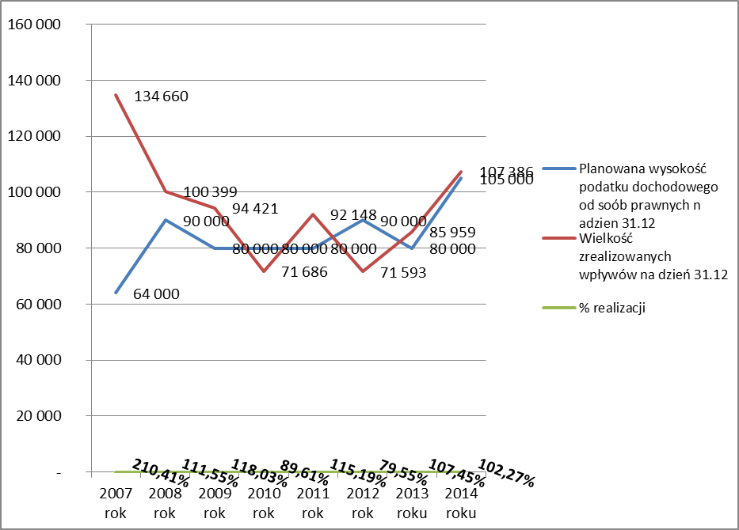
Źródło: opracowanie własne

2. Udziały we wpływach z podatku dochodowego od osób fizycznych ( stanowią 45,24% dochodów własnych)
W ustawie o dochodach jednostek samorządu terytorialnego począwszy od roku 2005 określony został 10,25% udział we wpływach z podatku dochodowego od osób fizycznych, od podatników tego podatku zamieszkałych na obszarze powiatu.
Kwota zaplanowana dla powiatu na 2013 rok została określona szacunkowo przez Ministerstwo Finansów na poziomie 6 792 854 zł. Zgodnie z ustawą o dochodach jednostek samorządu terytorialnego od kilku lat w miesiącu grudniu dysponent środków ma obowiązek przekazania zaliczkowo 80,00% dochodów za listopad. Wzorem lat poprzednich do budżetu przyjęto mniejszą stanowiącą 97,5%, tj. kwotę 6 623 033 zł, a wykonano 6 868 247 zł, tj. 103,70% przyjętej do budżetu wielkości. Od kilku lat obserwujemy tendencje zwyżkową szacowanych przez Ministerstwo Finansów kwot wpływów i też taką tendencję można zauważyć w osiągniętych z tego tytułu dochodach. Wzrost wpływów udziałów w stosunku do lat poprzednich oznacza wyższe wypłaty wynagrodzeń oraz zatrudnienia w roku 2014.

Kształtowanie się wpływów z podatku dochodowego od osób fizycznych do budżetu Powiatu Lipnowskiego w latach 2008 – 2014

Wykres nr 7

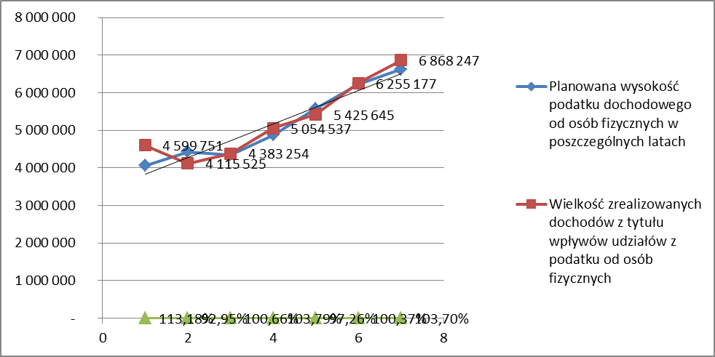
Źródło: opracowanie własne

D. DOCHODY WŁASNE

Dokonując analizy ostatniej pozycji wykonania dochodów czyli tzw. dochodów własnych powiatu za 2014 rok, należy wskazać, iż w uchwale budżetowej ich wysokość była zaplanowana na poziomie 9 867 303,00 zł. Tak jak wielokrotnie było podkreślane katalog dochodów własnych w każdym roku cechuje się różnorodnością. Znaczna część z nich pochodziła od jednostek organizacyjnych, które wypracowane przez siebie dochody przekazywały do budżetu a następnie zgodnie z decyzją Rady otrzymywały odwrotnie na własne wydatki. Ta sytuacja między innymi powoduje, iż plan dochodów ulega zmianie adekwatnie do pojawiających się nowych możliwości ich pozyskania. Wysokość dochodów własnych ogółem na dzień 31 grudnia 2014 roku wynosi 10 211 113,00 zł, natomiast osiągnięto wpływ w wysokości 8 207 424,45 zł, tj. 80,38%.

Realizacja dochodów z poszczególnych źródeł przedstawia się następująco:

Tabela nr 7
 | Treść | Plan na  dzień  01.01.2014 r. | Plan na  dzień  31.12.2014 r. | Wykonanie  na dzień  31.12.2014 r. | %  wykonania | Struktura  Wykonania dochodów własnych %
1. | Dochody z tytułu odpłatnego nabycia prawa własności oraz prawa użytkowania wieczystego nieruchomości | 2 100 000 | 1 765 000 | 329 981,79 | 18,70 | 4,02
2. | Dochody ze sprzedaży składników majątkowych | 60 000 | 33 450 | 37 015,75 | 110,92 | 0,45
3. | Dochody z  dzierżawy i najmu | 855 935 | 909 785 | 917 289,83 | 100,82 | 11,18
4. | Dochody  uzyskiwane w  związku z  realizacją zadań  zleconych | 123 000 | 123 000 | 121 078,06 | 98,44 | 1,47
5. | Opłata  komunikacyjna | 1 515 000 | 1 734 061 | 1 496 322,00 | 86,29 | 18,23
6. | Odpłatność pensjonariuszy domu pomocy społecznej | 2 700 000 | 2 840 000 | 2 855 153,47 | 100,53 | 34,79
7. | Pozostałe  dochody | 2 513 368 | 2 805 817 | 2 450 583,55 | 87,34 | 29,86
 | R a z e m | 9 867 303 | 10 211 113 | 8 207424,45 | 80,38 | 100,00
Źródło: opracowanie własne

Strukturę dochodów własnych przedstawia poniższy wykres:

Wykres nr 8

Struktura wykonania dochodów własnych Powiatu Lipnowskiego
na dzień 31 grudnia 2014 roku

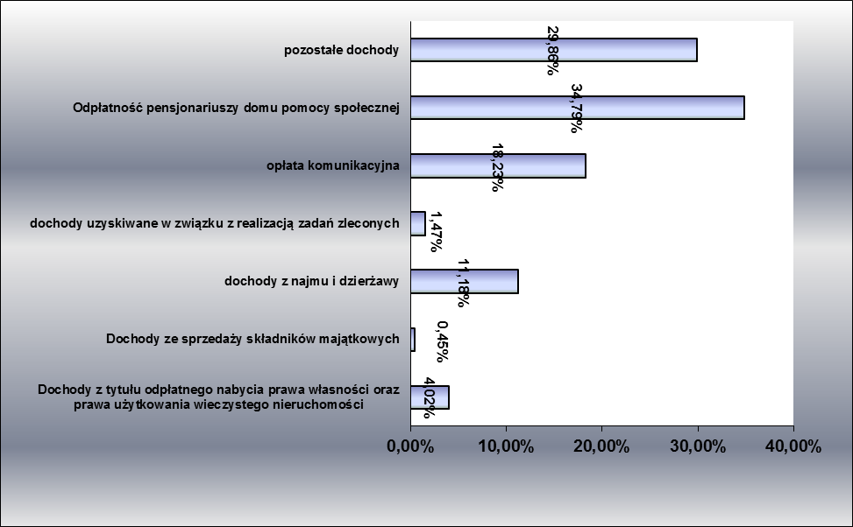
Źródło: opracowanie własne

Powyżej odczytujemy, że najwyższy swój udział w dochodach własnych mają dochody ze dochody tytułu odpłatności pensjonariuszy Domu Pomocy Społecznej w Nowej Wsi oraz źródeł nie zaklasyfikowanych w poszczególnych kategoriach dochodów, zaś poniżej 1% - dochody ze sprzedaży składników majątkowych.
Poniższa tabela przedstawia plan i wpływy dochodów własnych uzyskiwanych przez jednostki organizacyjne powiatu.

Tabela nr 8

Plan dochodów i ich zmiany oraz wykonanie na dzień 31 grudnia 2014 roku według jednostek organizacyjnych powiatu

Nazwa jednostki organizacyjnej | Plan na  dzień  01.01.2014 r. | Plan na  dzień  31.12.2014 r. | Różnica (+,-) | Wykonanie  na dzień  31.12.2014 r. | %  wykonania
Zespół Szkół w Lipnie | 124 100 | 136 100 | + 12 000 | 165 310,36 | 121,46
Zespół Szkół Technicznych w Lipnie | 165 200 | 189 402 | + 24 202 | 172 430,22 | 91,03
Zespół Szkół Specjalnych w Lipnie | 1 100 | 1 100 | - | 845,41 | 76,85
Zespół Szkól w Skępem | 412 765 | 417 765 | + 5 000 | 396 187,92 | 94,83
Zespół Szkół w Dobrzyniu n. Wisłą | 88 750 | 116 344 | + 27 594 | 163 347,63 | 140,4
Publiczna Szkoła Muzyczna I Stopnia | 100 | 200 | + 100 | 181,63 | 90,81
Poradnia Psychologiczno – Pedagogiczna w Lipnie | 16 737 | 16737 | - | 13 579,81 | 81,13
Razem jednostki oświatowe | 808 722 | 877 648 | + 68 896 | 911 882,96 | 103,9
Zarząd Dróg Powiatowych w Lipnie | 193 200 | 204 200 | + 11 000 | 210 860,43 | 103,26
Starostwo Powiatowe | 5 945 722 | 5 955 449 | + 9 727 | 3 984 423,87 | 66,90
Komenda Powiatowa PSP w Lipnie | 6 500 | 7 608 | + 1 108 | 4 288,72 | 56,37
Powiatowe Centrum Pomocy Rodzinie w Lipnie | 8 000 | 13 000 | + 5 000 | 11 902,12 | 91,55
Dom Pomocy Społecznej w Nowej Wsi | 2 800 600 | 2 941 500 | + 140 900 | 2 896 283,17 | 98,46
Placówka Opiekuńczo – Wychowawcza w Lipnie | 48 000 | 55 871 | + 7 871 | 40 875,39 | 73,16
Powiatowy Inspektorat Nadzoru Budowlanego | 2 500 | 2 500 | - | 277,61 | 11,10
Powiatowy Urząd Pracy w Lipnie | 9 000 | 29 000 | + 20 000 | 26 780,96 | 92,34
Razem pozostałe jednostki | 9 013 522 | 9 209 128 | + 195 606 | 7 175 692,27 | 77,92
Ogółem dochody własne | 9 822 244 | 10 086 776 | + 264 502 | 8 087 575,25 | 80,18
Źródło: opracowanie własne

1. Dochody ze sprzedaży majątku powiatu ( stanowią 23,48% dochodów wykonanych w zakresie gospodarki mieniem)
Osiągnięte dochody w tym zakresie stanowią 18,70% zakładanego planu na rok 2014.
Środki pochodzą ze sprzedaży składników majątkowych oraz ze sprzedaży nieruchomości. Wykonanie dochodów w tym zakresie wynika z tego, iż nie udało się zbyć w roku budżetowym 2014 budynku starego szpitala. Składnikami, które to przyczyniły się do wykonania w tej a nie innej wysokości sprzedaży majątku była sprzedaż działki przy ul. Okrzei, sprzedaż garaży przy ul. Sierakowskiego oraz spłata ratalna wykupionych w roku 2010 mieszkań w byłym hotelu pielęgniarskim.

2. Dochody z dzierżawy ( stanowią 65,27% dochodów z gospodarki mieniem)
Plan wynosi 909 785 zł i został wykonany w wysokości 917 289,83 zł, co stanowi 100,82% planu rocznego. Uzyskane dochody w tym zakresie pochodzą z najmu garaży oraz lokali będących własnością powiatu. Dochody z tego tytułu osiągane są przez jednostki organizacyjne jak również Starostwa Powiatowego.

3. Dochody uzyskiwane w związku z realizacją zadań zleconych ( stanowią 8,62%
dochodów z mienia i innych źródeł)
Dochody w tym zakresie pochodzą z prowizji w wysokości 25% pobieranej od dochodów z tytułu gospodarowania nieruchomościami skarbu państwa oraz 5,0 % pobieranej od dochodów uzyskiwanych na rzecz budżetu państwa w związku z realizacją zadań z zakresu administracji rządowej oraz innych zadań zleconych ustawami. Plan na rok 2014 określony został w wysokości 123 000 zł, wykonano 121 078,06 zł, tj. 98,44%. Na wskaźnik realizacji rzutuje wnoszenie opłat za wieczyste użytkowanie nieruchomości Skarbu Państwa, których termin płatności przypada na pierwsze miesiące roku oraz sprzedaż działek będących w zasobach Skarbu Państwa.

4. Opłata komunikacyjna ( stanowi 18,23% dochodów własnych)
Dochody w tym zakresie określone zostały w wysokości 1 734 061 zł i wykonano w wysokości 1 496 322 zł, co stanowi 86,29% zakładanego planu. Na dochody dotyczące opłaty komunikacyjnej mają wpływy opłaty za wydawanie dowodów rejestracyjnych, pozwoleń czasowych i kart pojazdów, uprawnień prawa jazdy krajowego i międzynarodowego, świadectw kwalifikacji, tablic rejestracyjnych dla pojazdów. Wpływy z tego tytułu znalazły odzwierciedlenie w wykonanych dochodach z zakresu opłat komunikacyjnych. Poziom realizacji planu nie wskazuje na zagrożenie jego realizacji.

2. Opłata za pobyt w Domu Pomocy Społecznej ( stanowi 34,79% dochodów własnych)
Opłaty z tytułu odpłatności za pobyt w Domu Pomocy Społeczne w Nowej Wsi zaplanowane zostały w wysokości 2 840 000 zł, wykonano 2 855 153,47 zł, co stanowi 100,53% założeń planowych i jest wyższe od wpływów osiągniętych na dzień 31 grudnia 2013 roku o 240 645,76 zł.. Wyższe wpływy w tym zakresie obserwowalne były już w latach poprzednich.

3. Pozostałe dochody własne ( stanowią 29,86% dochodów własnych)
W grupie pozostałych dochodów należy wymienić przede wszystkim opłaty za zajęcie pasa drogowego. Do tej grupy dochodów ujmuje się również odsetki od zgromadzonych środków na rachunkach bankowych, wpłaty za rozmowy telefoniczne, wpłaty rodziców biologicznych, darowizny oraz za holowanie i przechowanie pojazdów na samorządowym parkingu mieszczącym się przy Zarządzie Dróg Powiatowych w Lipnie. Plan został określony w wysokości 2 805 817 zł, wykonanie 2 450 583,55 zł, tj. 87,34%.
Można stwierdzić, iż jednostki organizacyjne w okresie sprawozdawczym 2014 roku prowadziły właściwą politykę finansową co korzystnie wpłynęło na ich wykonanie.

Analizując szczegółowo realizację gromadzenia poszczególnych dochodów można zauważyć, iż niektóre z nich nie były uwzględnione w budżecie w trakcie analizowanego okresu sprawozdawczego.
Zaplanowanie wszystkich dochodów – zwłaszcza często występujących jednorazowych, sporadycznych i niewielkich wpłat – jest niemożliwe, stąd też w niektórych pozycjach klasyfikacji budżetowej występują sumy nieplanowane, bądź stopień dotychczasowego wykonania jest stosunkowo niski. Z drugiej strony bywa i tak, że niektóre zaplanowane do pozyskania środki są w bardzo wysokim stopniu bądź i w całości zrealizowane w I półroczu, a wynika to z terminów i sposobów pozyskiwania takiego rodzaju wpływów.
Analiza wykonania dochodów bieżących wskazuje na zróżnicowany poziom ich realizacji. Wpływ dotacji celowych i subwencji ogólnych z budżetu państwa kształtuje się na zakładanym poziomie. Realizacja pozostałych dochodów kształtuje się w zróżnicowany sposób, w zależności od źródła pochodzenia tych dochodów.
Niewątpliwie duży wpływ na kształtowanie się dochodów ma specyfika działania poszczególnych jednostek organizacyjnych Powiatu. W placówkach opiekuńczo-wychowawczych i rodzinach zastępczych liczba dzieci oraz rzetelne i terminowe dokonywanie wpłat przez ich opiekunów w istotny sposób wpływa na kształtowanie się dochodów.
Reasumując, należy podkreślić, iż duże uzależnienie strony dochodowej budżetu powiatu zależy od budżetu państwa, a także od czynników, na które jednostka nie ma wpływu.

III. REALIZACJA WYDATKÓW
Wydatki Powiatu uchwalono na rok 2014 62 245 470,00 zł
Po uwzględnieniu zmian plan wydatków zwiększono o 1 204 994,00 zł
tj. do kwoty 65 492 252,00 zł
Wykonanie na dzień 31 grudnia 2014 r. wyniosło 63 332 356,02 zł
Co stanowi 96,70%

Tabela nr 9

Zmiany po stronie wydatków na dzień 31 grudnia 2014 roku

Rodzaj wydatków | Plan na dzień 01.01.2014 | Plan na dzień 31.12.2014 | Zmiana  + -
Wydatki majątkowe | 6 220 233 | 6 801 599 | 581 366
Wynagrodzenia i pochodne | 32 706 919 | 33 808 025 | 1 101 106
Dotacje | 1 987 288 | 2 228 708 | 241 420
Zobowiązania po SP ZOZ | 1 452 597 | 1 828 871 | 376 274
Rezerwy | 172 114 | 13 085 | -159 029
Wydatki na obsługę długu | 400 000 | 506 168 | 106 168
Pozostałe wydatki | 19 306 319 | 20 305 796 | 999 477
Ogółem | 62 245 470 | 65 492 252 | 3 246 782
Źródło: opracowanie własne

W wydatkach ogółem należy wyróżnić wydatki bieżące, które na plan 58 690 653 zł, zostały zrealizowane w wysokości 57 444 806,33 zł oraz wydatki majątkowe – na plan 6 801 599 zł zostały zrealizowane w kwocie 5 887 549,69 zł.
Wzrost planu wydatków bieżących spowodowany został głównie zmianą wysokości
przydzielonych dotacji decyzjami Wojewody Kujawsko – Pomorskiego oraz pozyskanymi środkami na realizację Projektów współfinansowanych ze środków Unii Europejskiej.
Zwiększenie planu wydatków majątkowych związany jest przed wszystkim z wprowadzeniem nowych zadań do wykonania w roku 2014 do realizacji. Wielkości niektórych planowanych zadań inwestycyjnych zostały zmniejszone co również pozwoliło na wprowadzenie nowych zadań czy też zwiększyć zakres już planowanych zadań na etapie uchwalenia budżetu dla Powiatu Lipnowskiego.
Porównanie planu wydatków na dzień 31 grudnia br. z ich wykonaniem na koniec okresu sprawozdawczego, z podziałem na wydatki bieżące i wydatki majątkowe, przestawia się następująco:

Tabela nr 10

Porównanie planu wydatków za 2014 rok
z podziałem na bieżące i majątkowe

Lp. | Kategorie wydatków | Plan na  dzień  31.12.2014 r. | Wykonanie  na dzień  31.12.2014r. | Wykonanie w % | Struktura  wykonania %
1. | Wydatki majątkowe | 6 801 599 | 5 887 549,69 | 86,56 | 9,30
2. | Wydatki bieżące | 58 690 653 | 57 444 806,33 | 97,88 | 90,70
2. | Wydatki ogółem | 65 492 252 | 63 332 356,02 | 96,70 | 100,00
Źródło: opracowanie własne

Wykonanie wydatków na dzień 31 grudnia 2014 roku

Wykres nr 9

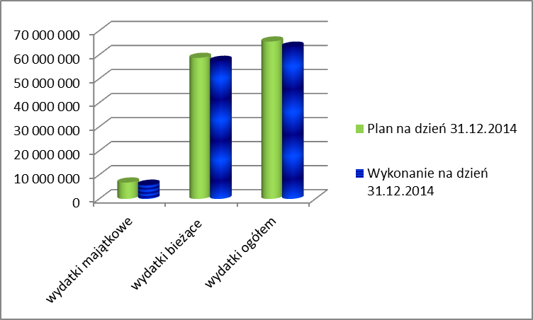
Źródło: opracowanie własne

Poziom wykonania wydatków ogółem w 2014 roku w porównaniu do analogicznych okresów lat ubiegłych przedstawia poniższa tabela i wykres.
Tabela nr 11

Kategorie wydatków | Wykonanie wydatków na dzień 31.12.2011 | Wykonanie wydatków na dzień 31.12.2012 | Wykonanie wydatków na dzień 31.12.2013 | Wykonanie wydatków na dzień 31.12.2014
Wydatki majątkowe | 2 456 472,21 | 2 942 812,30 | 4 314 729,23 | 5 887 549,69
Wydatki bieżące | 54 169 346,52 | 53 901 549,18 | 55 437 913,52 | 57 444 806,23
Wydatki ogółem | 56 625 818,73 | 56 844 361,48 | 59 752 642,75 | 63 332 356,02
Źródło: opracowanie własne

Wykonanie wydatków za lata 2011 - 2014

Wykres nr 10

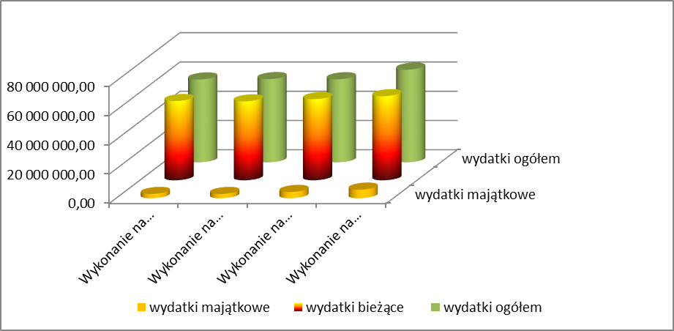
Źródło: opracowanie własne

Wielkość wskaźnika wykonania wydatków majątkowych w roku 2014 wynika z realizacji przyjętych do realizacji zadań oraz harmonogramu płatności za ich wykonanie.
Główną pozycją w wydatkach są wydatki bieżące, które stanowią 90,70% wydatków ogółem. Obejmują one wszystkie koszty związane z utrzymaniem jednostek organizacyjnych powiatu, tj. wynagrodzenia, składki na ubezpieczenia społeczne, zakupy usług i towarów. Wydatki majątkowe stanowią zaledwie 9,30% planu wydatków ogółem.
Jak wynika z powyższej tabeli wydatki bieżące zostały wykonane w 97,88%.
Odnosząc się do zasad jakie przyjęto do budżetu w okresie sporządzania jego projektu na 2014 rok to należy podkreślić, iż przez cały rok konsekwentnie je realizowano. Niestety układ dochodów i ogrom zadań jakie ciążą na powiecie, między innymi po raz kolejny nie pozwoliły na dokonanie waloryzacji płac.
Występujące odchylenia w analizowanym okresie wynikają z niezrealizowanych wydatków zarówno majątkowych jak bieżących. Odchylenia są skutkiem przestrzegania dyscypliny finansowej. Ponadto poczyniono pewne kroki oszczędnościowe z uwagi na analizę kondycji finansów powiatu w kontekście wymogów stawianych przez ustawę o finansach publicznych. Obowiązek sporządzania Wieloletniej Prognozy Finansowej, a zwłaszcza uwarunkowania, które będą obowiązywały w latach następnych powodują, iż samorządy muszą podejmować takie działania aby móc od roku 2014 spełnić ustawowe wskaźniki przewidziane przez rząd.
Tytułem wprowadzenia do realizacji wydatków należy wyjaśnić przyczyny wystąpienia w niektórych rozdziałach niepełnego ich wykonania. Zabieg ten został zastosowany z uwagi na to, aby przydzielone środki w planie oprócz wydatków wykonanych, zabezpieczyły również zobowiązania dotyczące roku 2013, niezależnie od terminu ich zapłaty (oprócz wynagrodzeń i pochodnych od nich naliczanych). W niektórych przypadkach wynika to z zakresu planowanych zadań, uzyskiwania środków z dotacji, a także indywidualnego charakteru danego przedsięwzięcia. Należy również podkreślić, iż realizacja wydatków zaplanowana w tegorocznym budżecie tak jak w latach poprzednich nie należy do łatwych, zwłaszcza w dziedzinie oświaty, opieki społecznej. W zakresie działalności oświaty, pomocy społecznej, a konkretnie utrzymania dzieci w placówkach opiekuńczo - wychowawczych po stronie wydatkowej zaobserwowało się małe niedoszacowanie w stosunku do potrzeb, toteż w ciągu roku budżetowego wielkości na te i inne zadania musi ulec zmianom. W dziedzinie oświaty największe niedoszacowanie wydatków zauważono na wynagrodzeniach i pochodnych.
Rok 2014 a zwłaszcza jego koniec upłynął pod znakiem przysłowiowego „zaciskania pasa”, gdyż wiadomym stało się, iż planowane dochody nie zostaną wykonane, co wobec powyższego było ostatnim momentem na ograniczenia w realizowanych wydatkach aby nie dopuścić do zachwiania sytuacji powiatu.

Wydatki majątkowe realizowane w 2014 roku

Plan wydatków inwestycyjnych na rok 2014 zakłada wielkość 6 801 599 zł, z czego część środków przeznaczono na poprawę infrastruktury drogowej oraz infrastruktury sportowej jak również na zakup sprzętu medycznego co wpłynie na poprawę wykonywanych badań, a tym samych pomoże lekarzom na stawianie właściwych diagnoz.

Tabela nr 12

Wydatki inwestycyjne zrealizowane w 2014 roku

Nazwa inwestycji | Plan na 01.01.2014 | Plan na 31.12.2014 | Wykonanie
Budowa chodnika w miejscowości Bobrowniki na drodze powiatowej nr 2044C – Gmina Bobrowniki | 24 700 | - | -
Budowa chodnika w miejscowości Brzeźno na drodze powiatowej nr 2711C – Gmina Lipno | 15 400 | 13 900 | 13 811,55
Budowa chodnika w miejscowości Jasień na drodze powiatowej nr 2720C – Gmina Tłuchowo | 21 400 | 21 500 | 21 477,10
Budowa chodnika w miejscowości Józefkowo na drodze powiatowej nr 2742C – Gmina Skępe | 19 000 | 14 600 | 14 251,02
Budowa chodnika w miejscowości Kikół na drodze powiatowej nr 2703C – Gmina Kikół | 17 200 | 15 500 | 15 224,93
Budowa chodnika w miejscowości Koziróg Leśny na drodze powiatowej nr 2734C – Gmina Tłuchowo | 21 000 | 19 200 | 19 130,19
Budowa chodnika w miejscowości Ośmiałowo na drodze powiatowej nr 2710C – Gmina Lipno | 26 900 | 24 500 | 24 465,03
Budowa chodnika w miejscowości Rachcin na drodze powiatowej nr 2704C – Gmina Bobrowniki | 29 400 | 27 000 | 24 378,97
Budowa chodnika w miejscowości Stary Bógpomóż na drodze powiatowej nr 2713C – Gmina Bobrowniki | 16 500 | 14 800 | 13 238,98
Budowa chodnika w miejscowości Szpiegowo na drodze powiatowej nr 2724C – Gmina Dobrzyń n. Wisłą | 28 600 | 54 800 | 54 792,39
Budowa chodnika w miejscowości Wichowo na drodze powiatowej nr 2725C – Gmina Lipno | 22 800 | 19 700 | 19 690,04
Budowa chodnika w miejscowości Łochocin na drodze powiatowej – Gmina Lipno | - | 30 000 | 29 327,51
Budowa chodnika w miejscowości Mysłakówko na drodze powiatowej – Gmina Tłuchowo | - | 3 600 | 3 541,91
Budowa zatoki postojowej w miejscowości Chrostkowo na drodze powiatowej nr 2709C – Gmina Chrostkowo | 88 700 | 63 900 | 63 819,40
Budowa zatoki postojowej w miejscowości Turza Wilcza na drodze powiatowej nr 2732C – Gmina Tłuchowo | 11 500 | 25 400 | 24 878,22
Przebudowa drogi powiatowej Lipno – Kolankowo – Głodowo – I etap (dokumentacja) | - | 40 100 | 40 098,00
Starostwo Powiatowe – montaż klimatyzatorów przy ul. Mickiewicza | 25 000 | - | -
Wymiana ogrodzenia wokół Domu Pomocy Społecznej w Nowej Wsi | 50 000 | 70 193 | 70 192,08
Przebudowa boiska piłkarskiego oraz wielofunkcyjnego wraz z niezbędną infrastrukturą towarzyszącą przy Zespole Szkół w Skępem | 3 000 000 | 2 580 409 | 2 604 771,21
Budowa pełnowymiarowej hali sportowej przy Zespole Szkól w Lipnie | 2 095 850 | 2 219 154 | 1 331 711,69
Wykonanie projektu budowlanego w zakresie modernizacji budynku strażnicy | - | 12 000 | 12 000
Modernizacja pogotowia w „Szpital Lipno” Spółka z o.o. | - | 138 375 | 138 375
Modernizacja apteki szpitalnej w spółce „Szpital Lipno” | - | 241 904 | 241 901,21
Razem wydatki inwestycyjne | 5 513 950 | 5 650 535 | 4 781 076,43
Zakupy inwestycyjne
Starostwo Powiatowe – Koszt zakupu sprzętu komputerowego wraz z oprogramowaniem na potrzeby Wydziału Geodezji, Kartografii, Katastru i Gospodarki Nieruchomościami w ramach realizowanego projektu | 10 000 | 10 000 | 10 000
Starostwo Powiatowe – Koszt zakupu sprzętu komputerowego wraz z oprogramowaniem na potrzeby Wydziału Geodezji, Kartografii, Katastru i Gospodarki Nieruchomościami |  | 10 000 | -
Starostwo Powiatowe - wymiana pieca co | 35 000 | 28 297 | -
Zakup pojazdów na potrzeby jednostek organizacyjnych powiatu | 150 000 | 174 043 | 174 042,50
Zespół Szkół Technicznych w Lipnie – dofinansowanie do środków PFRON – u na zakup autobusu | 504 333 | 393 770 | 393 770,00
Starostwo Powiatowe – zakup programu komputerowego „SIGMA” | 4 800 | - | -
Zakup aparatury do badania kolonoskopii | - | 233 464 | 233 463,60
Infostrada Kujaw i Pomorza –usługi e-Administracji i Informacji Przestrzennej” | 2 150 | 2 150 | 1 621,76
Dofinansowanie do środków PFRON-u na zakup samochodu typu minibus na potrzeby Zespołu Szkół w Skępem | - | 38 340 | 38 340,00
Zakup dwóch motocykli krosowych | - | 50 000 | 50 000,00
Zakup dwóch posypywarek na potrzeby ZDP | - | 121 800 | 121 770,00
Zakup samochodu dostawczego na potrzeby ZDP | - | 43 919 | 39 360,00
Zakup urządzenia wielofunkcyjnego (skaner + drukarka A-3) |  | 1 000 | -
Zakup zagęszczarki na potrzeby ZDP | - | 4 281 | 4 280,40
Zakup łóżek szpitalnych |  | 40 000 | 39 825,00
Razem wydatki na zakupy inwestycyjne | 706 283 | 1 151 064 | 1 106 473,26
Razem inwestycje | 6 220 233 | 6 801 599 | 5 887 549,69
Źródło: opracowanie własne

Wykonanie wydatków majątkowych w 2014r. w ujęciu poszczególnych działów prezentuje poniższy wykres:

Wykres nr 11

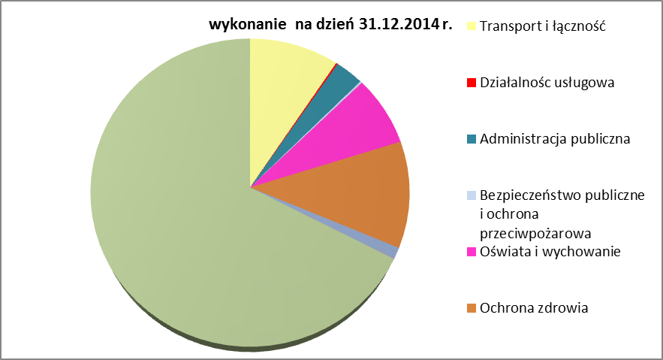
Źródło: opracowanie własne

2. Wydatki bieżące realizowane w 2014 roku

Wykonanie wydatków bieżących w 2014r. w ujęciu poszczególnych grup prezentuje poniższy wykres:
Wykres nr 12

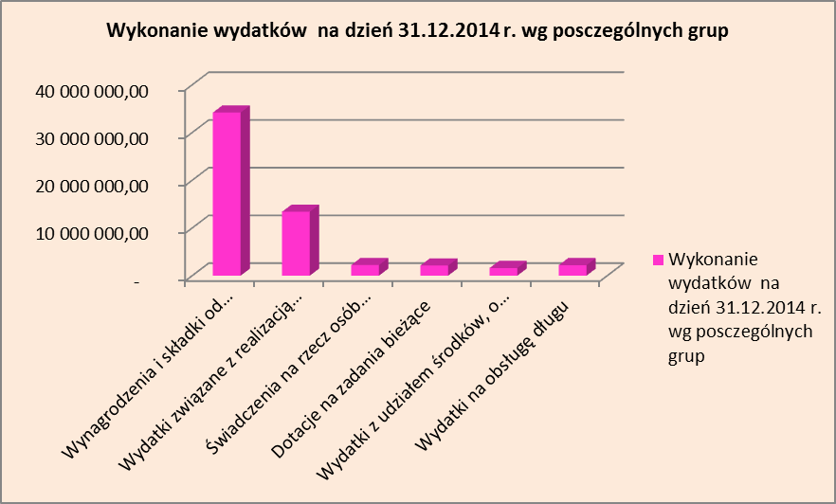
Źródło: opracowanie własne

Wykonanie wydatków bieżących w roku 2013 i 2014 w ujęciu poszczególnych grup prezentuje poniższy wykres:

Wykres nr 12
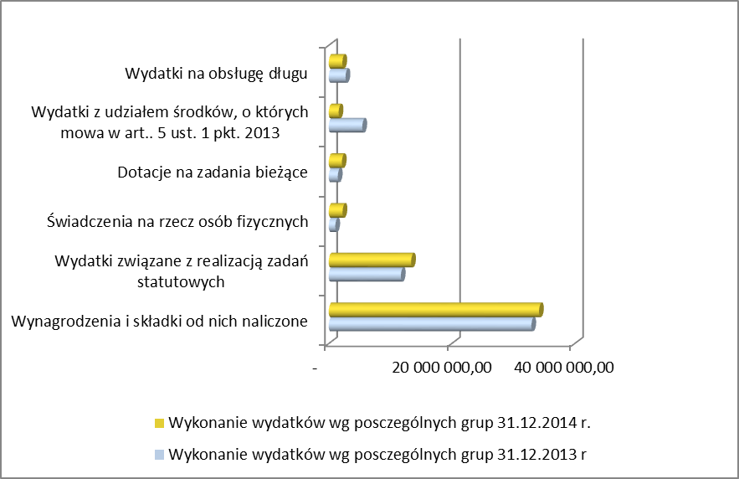
Źródło: opracowanie własne

Dział 010 – Rolnictwo i łowiectwo
rozdz. 01005 – Prace geodezyjno – urządzeniowe na potrzeby rolnictwa
Plan wydatków w kwocie 30 000,00 zł
wykonano w wysokości 15 064,25 zł
co stanowi 50,21%
Wydatki realizowane w tym rozdziale dotyczyły gleboznawczej klasyfikacji gruntów. Środki na to zadanie pochodziły z wpłat ludności. Zadanie to realizowane jest od roku 2014.

Dział 020 – Leśnictwo
rozdz. 02001 – Gospodarka leśna
Plan wydatków w kwocie 414 369,00 zł
wykonano w wysokości 414 368,36 zł
co stanowi 100,00%
Zgodnie z ustawą z dnia 8 czerwca 2001 roku o przeznaczeniu gruntów rolnych do zalesienia, właściciel gruntu, który to grunt stanowi część gospodarstwa rolnego lub jego całość i może być przeznaczony do zalesienia, nabywa prawo do miesięcznego ekwiwalentu za wyłączenie gruntu z upraw rolnych i prowadzenie upraw leśnych w drodze otrzymania decyzji administracyjnej. Zgodnie z art. 12 ust. 1. wyżej wymienionej ustawy wypłaty ekwiwalentów finansowane odbywają się ze środków będących w dyspozycji Agencji Restrukturyzacji i Modernizacji Rolnictwa. Podstawą rozliczania środków finansowych pomiędzy Agencją Restrukturyzacji a Wnioskodawcą- Powiatem Lipnowskim jest wniosek o przekazywanie środków finansowych na wypłaty ekwiwalentów należnych właścicielom gruntów rolnych za wyłączenie tych gruntów z upraw rolnych i prowadzenie upraw leśnych.
Środki otrzymane od Agencji Restrukturyzacji i Modernizacji Rolnictwa na wypłatę
ekwiwalentów w 2014 roku w wysokości 414 368,36 zł zostały w całości przekazane zgodnie z decyzjami administracyjnymi w postaci ekwiwalentów właścicielom gruntów spełniającym normy określone w ustawie z dnia 8 czerwca 2001 roku o przeznaczeniu gruntów rolnych do zalesiania (Dz. U z dnia 18 lipca 2001).

rozdz. 02002 – Nadzór nad gospodarką leśną
Plan wydatków w kwocie 62 091,00 zł
wykonano w wysokości 58 144,64 zł
co stanowi 93,64%

Zadania realizowane w tym rozdziale pokrywane są wyłącznie ze środków własnych powiatu. Wydatkowane środki w tym rozdziale przeznaczone zostały na pokrycie ponoszonych kosztów sprawowania nadzoru nad lasami niepaństwowymi przez pracownika. Przez nadzór uznaje się prawo do sprawowania kontroli nad czyjąś działalnością. Wydatki ponoszone w tym zakresie dotyczą głównie wypłaty wynagrodzeń oraz pochodnych, jak również na zapewnienie gotowości zapewniającej sprawowanie właściwego nadzoru przez Starostę.

Dział 600 – Transport i łączność
rozdz. 60014- Drogi publiczne powiatowe
Plan wydatków w kwocie 5 916 945,00 zł
wykonano w wysokości 5 771 943,28 zł
co stanowi 97,55%
Realizacja wydatków w w/w rozdziale dotyczyła głównie bieżącego utrzymania Zarządu Dróg Powiatowych, a także wykonywania remontów i modernizacji dróg powiatowych,
a w szczególności finansowania inwestycji drogowych. Plan w tym rozdziale na rok 2014 określono po zmianach na kwotę 5 916 945 zł. Na dzień 31 grudnia 2014 r. wykonanie wydatków budżetowych wynosi 5 771 943,28 zł, co stanowi 97,55% w stosunku do planu rocznego.
Podstawą działalności finansowej jednostki jest plan finansowy wydatków budżetowych. Środki na wydatki określone w planie finansowym przekazywane są przez Starostwo Powiatowe w Lipnie w/g składanego zapotrzebowania. Tutejszy Zarząd zajmujący się remontami i utrzymaniem dróg powiatowych na łącznym odcinku 366,022 km, w okresie sprawozdawczym 2014 roku uwagę swą skupił głównie na zimowym utrzymaniu dróg oraz przeprowadzeniu przetargów na przyjęte do realizacji zadania.

WYDATKI BUDŻETOWE
Jak wynika z analizy budżetu poniesione wydatki na dzień 31 grudnia 2014 r. wynoszą 5 771 943,28 zł, a struktura ich wykonania wygląda następująco:
1. Zarządzanie siecią drogową – 736 313,05 zł.
2. Drogi i mosty – 4 488 094,59 zł.
w tym:
a) koszty utrzymania drogomistrza i dróżników – 368 296,68 zł.
b) bieżące utrzymanie dróg i mostów – 468 459,00 zł.
c) zimowe utrzymanie dróg – 358 999,39 zł.
d) remonty dróg powiatowych – 3 292 339,52 zł.
- remont nawierzchni - 3 022 323,50 zł
- wyboje i spękania - 138 723,68 zł
- remont i konserwacja śr. trw. i wypos. - 11 101,04 zł
- remont obiektów mostowych - 70 654,71 zł
- dokumentacja techniczna - 11 426,70 zł
3. Inwestycje – 547 535,64 zł.
- budowa chodników i zatok postojowych - 382 125,24 zł
- zakup pojazdu dostawczego i sprzętu - 165 410,40 zł

Realizację zakresów rzeczowych robót wykonanych w 2014 r. przedstawia poniższe zestawienie.
Tabela nr 12

Zestawienie robót wykonanych w 2014 roku

Lp. | Nazwa drogi i technologia robót | Zakres wykonanych robót | Wartość robót w zł.
1. | Remont cząstkowy nawierzchni bitumicznych emulsją i grysami | 5,150 m² | 138 723,68
2. | Remont drogi pow. Nr 2711C Lipno-Brzeźno-Gnojno | 3,085 km | 481 430,37
3. | Remont drogi pow. Nr 2044C Czernikowo-gr.pow.- Brobrowniki – Polichnowo – gr.pow. – Włocławek | 1,000 km | 155 890,20
4. | Remont drogi pow. Nr 2741C Zbyszewo – Dobrzyń n. Wisłą | 1,713 km | 242 514,55
5. | Remont drogi pow. Nr 2740C Krojczyn – Dyblin | 1,500 km | 212 359,50
6. | Remont drogi pow. Nr 2726C Wichowo – Zaduszniki | 0,986 km | 140 434,92
7. | Remont drogi pow. Nr 2730C Oleszno – Bętlewo | 1,000 km | 141 573,00
8. | Remont drogi pow. Nr 2137C Obory – Wildno – Lipno | 2,185 km | 404 350,48
9. | Remont drogi pow. Nr 2705C Kikół – Makówiec | 1,500 km | 228 032,78
10. | Remont drogi pow. Nr 2703C Sikórz - Kikół | 1,000 km | 149 617,20
11. | Remont drogi pow. Nr 2723C Czermno – Kukowo – Gorzeszyn – Huta | 1,792 km | 300 720,62
12. | Remont drogi pow. Nr 2707C Chodorążek – Wioska | 0,667 km | 146 487,31
13. | Remont drogi pow. Nr 2717C Wierzbick – Piątki | 1,461 km | 218 821,70
14. | Remont drogi pow. Nr 2734C Marianki – Małomin- Kamień Kmiecy | 1,300 km | 200 090,87
15. | Remont mostu w ciągu drogi pow. Nr 2744C Lipno, ul. Szkolna |  | 70 654,71
16. | Remont barier ochronnych drogi pow. Nr 2718C, 2722C, 3428C | 0,234 km | 41 446,08
Razem |  |  | 3 273 147,97
Źródło: opracowanie własne na podstawie sprawozdania ZDP w Lipnie

Realizacja planu finansowego wydatków budżetowych w okresie sprawozdawczym w poszczególnych paragrafach przebiegała zgodnie z przyjętymi założeniami. Pokrótce należałoby przedstawić pozostałe zadania związane z utrzymaniem dróg powiatowych, które dotyczyły:
- Remonty cząstkowe - rozpoczynają się możliwie jak najwcześniej, przy sprzyjającej aurze pogodowej. Na terenie dróg pozamiejskich obserwuje się coraz większą degradację nawierzchni bitumicznych, dlatego niezbędne jest przeprowadzenie kompleksowych remontów nawierzchni. Każdego roku liczba ubytków, spękań podłużnych i poprzecznych regularnie wzrasta, a degradacja dróg się pogłębia.
- Oznakowanie – pionowe i poziome.
- Pielęgnacja drzew, wycinka krzewów, koszenie poboczy.
- Wycinka krzaków i odrostów.
- Bieżąca konserwacja – polega na oczyszczaniu studzienek z zalegających odpadów organicznych i nieorganicznych, naprawie i konserwacji kratek ściekowych.

ZATRUDNIENIE I PŁACE
Przeciętna miesięczna płaca brutto w okresie analizowanym 2014 r. w Zarządzie Dróg Powiatowych w Lipnie wynosi 3 157,53 zł, a stan zatrudnienia na dzień 31 grudnia 2014 r. wynosił 17 osób. Za podstawę wyliczenia przeciętnej płacy przyjęto fundusz wynagrodzeń osobowych pomniejszony o nagrody uznaniowe wypłacone w roku budżetowym i średni stan zatrudnionych w ZDP wynoszący 17 osób pełnozatrudnionych.
W ramach wynagrodzeń osobowych poniesiono też koszty na pracowników interwencyjnych w kwocie 65 238,12 zł, gdzie średni stan zatrudnienia pracowników interwencyjnych w tym okresie wynosi 5 osób.
Składki na ubezpieczenia społeczne i Fundusz Pracy są naliczane i odprowadzane zgodnie z obowiązującymi przepisami w tym zakresie. Zarząd dokonuje także obowiązkowych odpisów na ZFŚS. Poniesione koszty w § 3020 – „Wydatki osobowe nie zaliczane do wynagrodzeń”, zawierają nakłady poniesione na zakup posiłków profilaktycznych, odzieży i obuwia roboczego oraz odzieży ochronnej i roboczej. Ponadto wypłacane też były ekwiwalenty za pranie odzieży roboczej i naprawę obuwia.
Realizacja wydatków w okresie objętych sprawozdaniem poniesionych na wynagrodzenia i pochodnych od wynagrodzeń kształtuje się na poziomie 987 975,03 zł, co stanowi 17,12% wydatkowanych środków finansowych.

POZOSTAŁE WYDATKI BIEŻĄCE
Realizacja pozostałych wydatków budżetowych dokonywana jest według założeń planu rocznego zarówno pod względem wykorzystania środków, jak i rzeczowego zabezpieczenia potrzeb. Poniesione wydatki bieżące w wysokości 4 236 432,61 zł przeznaczono na realizację zadań statutowych Zarządu Dróg Powiatowych oraz bieżące funkcjonowanie jednostki.
Wysokie wykonanie w grupie wydatków statutowych związane jest z wydatkami na bieżące remonty dróg. Zima tegoroczna była łagodna i nie pochłonęła znaczących nakładów finansowych.

Tabela nr 14

WSKAŹNIKI BUDŻETOWE
na dzień 31 grudnia 2014 rok

Lp. | Wyszczególnienie | Zima | Drogi | Zarząd | Razem
1. | Plan wydatków budżet. 2014 r. | 444 140,00 | 4 702 501,00 | 770 304,00 | 5 916 945,00
2. | Wykonanie planu wydatków na dzień 30.06.2014 | 358 999,39 | 4 676 630,84 | 736 313,05 | 5 771 943,28
3. | % wykonania do planu rocznego | 80,93 | 99,45 | 95,59 | 97,55
4. | Wartość niezrealizowanych wydatków | 85 140,61 | 25 870,16 | 33 990,95 | 145 001,72
Źródło: opracowanie własne na podstawie sprawozdania ZDP w Lipnie

Dział 630 – Turystyka
rozdz. 63003- zadania w zakresie upowszechniania turystyki
Plan wydatków w kwocie 3 000,00 zł
wykonano w wysokości 1 400,00 zł
co stanowi 46,67%
Realizacja wydatków z zakresu „Turystyki” polega między innymi na powierzeniu do realizacji zadań ujętych w Powiatowym Kalendarzu Imprez. Środki w tym rozdziale zostaną przeznaczone na dofinansowanie zadań w dziedzinie upowszechniania turystyki.

Dział 700 – Gospodarka mieszkaniowa
rozdz. 70005 – Gospodarka gruntami i nieruchomościami
Plan wydatków w kwocie 202 461,00 zł
wykonano w wysokości 170 111,36 zł
co stanowi 84,02%
Zadanie z zakresu administracji rządowej realizowane przez powiat. W rozdziale tym środki finansowe przeznaczane były na obsługę gospodarki nieruchomościami będącymi własnością powiatu oraz Skarbu Państwa. Na zadania związane z gospodarowaniem nieruchomościami powiatowymi wydatkowano na sporządzenie operatów szacunkowych i wpłatę odszkodowania za zajęte grunty pod drogi publiczne. Pozostałe środki wydatkowane były na podział działek w celu zwrotu wywłaszczonych nieruchomości przeznaczonych pod budowę drogi.

rozdz. 71013 – Prace geodezyjne i kartograficzne
Plan wydatków w kwocie 45 000,00 zł
wykonano w wysokości 45 000,00 zł
co stanowi 100,00%
Na wydatki w/w rozdziale zaplanowano środki pochodzące z dotacji budżetu państwa. Na roku 2014 plan opiewa na kwotę 45 000 zł i przeznaczono na wykonanie prac geodezyjnych związanych z przeglądem osnowy wysokościowej. Rozmiar realizowanych zadań w dużym stopniu zależy od otrzymania dotacji z budżetu państwa na to zadanie, której wielkość wynosiła po dokonanych zmianach 45 000 zł.

rozdz. 71014 – Opracowania geodezyjne i kartograficzne
Plan wydatków w kwocie 663 188,00 zł
wykonano w wysokości 594 764,95 zł
co stanowi 89,68%
Na wydatki tak jak w poprzednim rozdziale zaplanowano środki pochodzące z dotacji budżetu państwa oraz z wpływów za wyrysy i wypisy z rejestru gruntów. Kwotę powyższą wydatkowano na wynagrodzenia i pochodne pracowników obsługujących zasób geodezyjny, na zakup materiałów biurowych i naprawy sprzętu niezbędnego do prawidłowej realizacji zadań z zakresu gospodarki nieruchomościami. W roku 2012 powiat podpisał umowę na realizacje programu partnerskiego pn. „Uzupełnienie ewidencji gruntów i budynków, dystrybucja zbioru danych o działkach, budynkach i lokalach na terenie Województwa Kujawsko – Pomorskiego jako elementy infrastruktury przestrzennej”, którego liderem jest Związek Powiatów Polskich Województwa Kujawsko – Pomorskiego. Szacowany koszt projektu wynosi 1 359 230 zł. W roku 2014 przekazano kwotę 134 265,57 zł do Powiatu Żnińskiego, jako Beneficjenta Projektu. W miesiącu styczniu powiat otrzymał zwrot niewykorzystanych środków w kwocie 124 343,16 zł. Środki na realizację projektu ujęto w budżecie na rok 2015.
Od roku 2012 ze względu na przystąpienie do Związku Powiatów ponoszone są wpłaty w zakresie składek za członkostwo w związku, które przekazano zgodnie z Uchwałą Związku Powiatów Województwa Kujawsko – Pomorskiego w kwocie 6 723zł.

rozdz. 71015 –Nadzór budowlany
Plan wydatków w kwocie 328 579,00 zł
wykonano w wysokości 328 571,26 zł
co stanowi 99,99%
Powiatowy Inspektorat Nadzoru Budowlanego w Lipnie realizuje zadania z zakresu administracji rządowej realizowanej przez powiat i w całości finansowany jest dotacją. Katalog zadań i kompetencji powiatowego nadzoru budowlanego jest zapisany w art. 83 ust. 2 ustawy z dnia 7 lipca 1994 roku – Prawo budowlane.
Struktura wydatków dokonanych przedstawia się następująco:
- wydatki osobowe (§ 4010,4020,4040,4110,4120) zrealizowano w wysokości 287 009,10 zł, co stanowi 87,35% ogólnego budżetu tej jednostki.
- odpisy na Zakładowy Fundusz Świadczeń Socjalnych (§ 4440) – dokonano przelewu na rachunek bankowy zakładowego funduszu świadczeń socjalnych w łącznej wysokości 5 925,45 zł wynikającej z obowiązujących przepisów,
- pozostałe wydatki osobowe i rzeczowe (§ 3020, 4210, 4270, 4280, 4300, 4370, 4410,4430, 4400, 4550,4700) wykonano w wysokości 35 635,71 zł z przeznaczeniem na zakup artykułów wynikających z przepisów bhp, materiałów i wyposażenia, paliwa do samochodu służbowego, podróże służbowe pracowników, przeglądy techniczne pojazdu, nadzór autorski nad programem RESAKBUD oraz opłaty czynszu za lokal i pomieszczenia garażowe.
W roku 2014 samorząd powiatu dofinansował PINB kwotą 8 050,88 zł przeznaczając środki na wypłatę nagród dla pracowników.
W rozdziale tym zauważa się bardzo niski procent zaplanowanych i zrealizowanych wydatków na bieżące utrzymanie nadzoru budowlanego. PINB w Lipnie zlokalizowany jest w pomieszczeniach biurowych stanowiących własność powiatu, toteż ponosi koszty utrzymania pomieszczeń i najmu garażu oraz koszty przesyłek i rozmów telefonicznych.

Dział 750 Administracja publiczna
rozdz. 75011 – Urzędy wojewódzkie
Plan wydatków w kwocie 439 494,00 zł
wykonano w wysokości 433 187,91 zł
co stanowi 98,57%
Z rozdziału tego finansowano jako zadanie z zakresu administracji rządowej wydatki płacowe wraz z pochodnymi 20 pracowników (7,95 etatu) zatrudnionych w Wydziale Geodezji oraz Wydziale Rolnictwa i Środowiska Starostwa Powiatowego, a wykonujących zadania zlecone z zakresu administracji rządowej. W ramach dotacji celowej wydatkowano kwotę 226,020,00 zł na pokrycie wydatków osobowych, co stanowi 52,18% zaplanowanych środków w tym rozdziale. Pozostała kwota stanowi wydatek własny powiatu.

rozdz. 75019 – Rady powiatów
Plan wydatków w kwocie 384 611,00 zł
wykonano w wysokości 377 696,25 zł
co stanowi 98,20%
Z rozdziału tego sfinansowano koszty utrzymania Rady Powiatu. Wydatki te można podzielić na cztery grupy:
- wydatki osobowe (§ 4010,4040,4410,4120) zrealizowano w wysokości 82 892,29 zł, co stanowi 21,95% ogólnego budżetu tego rozdziału. Z paragrafów tych sfinansowano wynagrodzenie 2 osób,
- odpisy na Zakładowy Fundusz Świadczeń Socjalnych (§ 4440) – dokonano przelewu na rachunek bankowy zakładowego funduszu świadczeń socjalnych w łącznej wysokości 3 741,24 zł wynikającej z obowiązujących przepisów,
- diety dla radnych (§ 3030) wypłacono w wysokości 285 205,72 zł, co stanowi 75,51% ogólnego budżetu tego rozdziału,
- pozostałe wydatki rzeczowe (§ 4210, 4300,4410) wykonano w wysokości 5 857 zł z przeznaczeniem na wydatki związane z bieżącym funkcjonowaniem rady.
W 2014 radni odbyło się 28 spotkań Komisji Stałych Rady Powiatu, tj.:
- Komisja Budżetu i Finansów - 4 posiedzenia
- Komisja Ochrony Zdrowia, Rodziny i Opieki Społecznej - 6 posiedzenia
- Komisja Oświaty, Kultury, Sportu i Turystyki - 3 posiedzenia
- Komisja Rolnictwa, Leśnictwa i Ochrony Środowiska - 3 posiedzenia
- Komisja Rewizyjna - 4 posiedzenia
- Komisja Budownictwa, Gospodarki Nieruchomościami
i Rozwoju Społeczno – Gospodarczego - 8 posiedzenia

rozdz. 75020 – Starostwa Powiatowe
Plan wydatków w kwocie 5 850 313,00 zł
wykonano w wysokości 5 685 407,65 zł
co stanowi 97,18%
Podstawowym wydatkiem w tym rozdziale było finansowanie kosztów bieżącego funkcjonowania Starostwa Powiatowego.
Szczegółowe wykonanie wydatków przedstawia się następująco:
- wydatki osobowe (§ 4010,4110,4120) wykonano w wysokości 3 921 213,30 zł na plan 3 978 803 zł, wskaźnik wykonania 98,55%, a stanowi to 68,97% budżetu tego rozdziału,
- dodatkowe wynagrodzenie roczne (§ 4040) – wykonanie 100,00%,
- wynagrodzenie bezosobowe (§ 4170) – na plan 33 444 zł, wykonanie 29 813,15 zł tj. 89,14%;
- odpisy na zakładowy fundusz świadczeń socjalnych - przekazano na rachunek bankowy kwotę 95 839,17 zł, co stanowi 100,00% założeń planowych;
- pozostałe wydatki stanowią wielkość 1 426 345,12 zł i zostały przeznaczone na zakup druków komunikacyjnych 427 841,03 zł, zakup tablic rejestracyjnych – 56 807,62 zł, zakup licencji programu LEX – 17 835,00 zł, remonty bieżące systemów i urządzeń – 5 143,77 zł, energia – 108 811,13 zł, zakup miału i węgla na potrzeby Starostwa w kwocie 20 246,57 zł, na przesyłki pocztowe wydatkowano kwotę 59 623,80 zł, usługi telefoniczne z telefonów stacjonarnych i komórkowych – 23 676,60 zł, ubezpieczenie mienia powiatu – 41 031,90 zł, za korzystanie z sieci Internet – 8 265,60 zł, oraz inne niezbędne wydatki zrealizowane do prawidłowego funkcjonowania Starostwa. Wydatki na potrzeby Wydziału Komunikacji i Dróg stanowią 33,98% pozostałych wydatków.

rozdz. 75045 – Kwalifikacje wojskowe
Plan wydatków w kwocie 32 997,00 zł
wykonano w wysokości 32 994,74 zł
co stanowi 99,99%
W rozdziale tym zaplanowane były wydatki związane z przeprowadzeniem kwalifikacji wojskowej na terenie powiatu oraz wykonaniem ekspertyz stanu zdrowia poborowych, które to zadanie jest zadaniem rządowym zleconym do wykonania powiatom. Od lat zadanie to realizowane jest głównie w okresie pierwszego półrocza, stąd zauważa się bardzo duże wykonanie wydatków na tym etapie realizacji budżetu. Zgodnie z decyzją Wojewody Kujawsko – Pomorskiego na to zadanie zabezpieczono w budżecie 33 000 zł i stanowiły odpowiednią wielkość, która pozwoliła zabezpieczyć prawidłową realizację wydatków związanych z tym zadaniem.
W wyniku dokonania ostatecznego rozliczenia niewykorzystane środki zostały zwrócone do ich dysponenta.

rozdz.75075 – Promocja jednostek samorządu terytorialnego
Plan wydatków w kwocie 168 200,00 zł
wykonano w wysokości 162 352,38 zł
co stanowi 32,64%
Na wydatki związane z szeroko pojętą „promocją powiatu” w okresie sprawozdawczym, środki finansowe przeznaczone zostały na usługę medialną, organizację Finału Festiwalu Piosenki Ranczerskiej „Wilkowyjce 2014”, w tym nagranie banneru promocyjnego dla TVP1, transmisje z przebiegu Festiwalu w TVP1 i TVP2 oraz TVP Regionalnej, catering, plakaty i zaproszenia. Zapłacono za ogłoszenia i życzenia drukowane w prasie oraz za pośrednictwem telewizji kablowej, promocję powiatu na stronach Internetu (BIP, SAMLO).
W ramach tego rozdziału sfinansowano również przygotowanie stoisk podczas imprez, na których prezentował się powiat. Pracownicy Wydziału Rozwoju Lokalnego i Promocji zajmowali się organizacją Wojewódzkich obchodów Dnia Strażaka w Trzebiegoszczu, Powiatowych Obchodów Święta Policjo w Chlebowie.
Wydatki promujące powiat następowały zgodnie z kalendarzem imprez uchwalonym przez Zarząd Powiatu.

rozdz. 75095 – Pozostała działalność
Plan wydatków w kwocie 2 100,00 zł
wykonano w wysokości 2 074,45 zł
co stanowi 98,78%
W ramach tego rozdziału 1 600 zł przeznaczono na realizacje i montaż materiału video Wilkowyjce 2014, a pozostałą kwotę przeznaczono na zakup artykułów spożywczych.

Dział 751 – Urzędy naczelnych organów władzy państwowej, kontroli i ochrony prawa oraz sądownictwa
rozdz. 75109 - Wybory do rad powiatów i sejmików województw, wybory wójtów, burmistrzów i prezydentów miast oraz referenda gminne, powiatowe i wojewódzkie
Plan wydatków w kwocie 71 101,00 zł
wykonano w wysokości 57 330,79 zł
co stanowi 80,63%
Ze środków otrzymanych z Krajowego Biura Wyborczego jako dotacje na przeprowadzenie wyborów do samorządu zakupiono druki obwieszczeń oraz uregulowano diety dla członków komisji. Niewykorzystane środki przekazano dysponentowi środków finansowych.

Dział 752 – Obrona narodowa
rozdz. 75212 - Pozostałe wydatki obronne
Plan wydatków w kwocie 4 000,00 zł
wykonano w wysokości 4 000,00 zł
co stanowi 92,80%
W związku z wytycznymi Ministra Obrony Narodowej przewidziano zorganizowanie szkoleń z zakresu obrony cywilnej w latach 2007 – 2012. Pierwsze wydatki w tym rozdziale zanotowano konstruując budżet na rok 2009 kiedy po raz pierwszy pojawiło się pismo z Kujawsko – Pomorskiego Urzędu Wojewódzkiego Wydział Bezpieczeństwa i Zarządzania Kryzysowego, który informował powiat o przyznaniu środków na refundacje poniesionych wydatków na przeprowadzenie szkolenia obronnego. Wobec tak zaistniałej sytuacji na etapie tworzenia projektu budżetu zaplanowano kwotę zgodnie ze wskazaniem, tj. 4 000 zł. Za zorganizowanie i przeprowadzenie szkolenia w roku 2014 wydatkowano kwotę 4 000 zł.

Dział 754 - Bezpieczeństwo publiczne i ochrona przeciwpożarowa
rozdz. 75405 - Komendy powiatowe Policji
Plan wydatków w kwocie 38 000,00 zł
wykonano w wysokości 38 000,00 zł
co stanowi 100,00%
Jak w latach poprzednich tak i w roku 2014 podpisano umowę z Funduszem Wsparcia Policji na kwotę 22 000 zł przeznaczoną na wypłatę nagród dla funkcjonariuszy pracujących w Komendzie Powiatowej w Lipnie za osiągnięcia w służbie. Ponadto w ramach zabezpieczonych środków zakupiono razem z pozostałymi samorządami powiatu w związku z podpisanym porozumieniem „Sztandar dla Policji” oraz opłacono organizację uroczystości wręczenia sztandaru.
rozdz. 75411 Komendy powiatowe Państwowej Straży Pożarnej
Plan wydatków w kwocie 3 686 963,00 zł
wykonano w wysokości 3 686 953,94 zł
co stanowi 100,00%
W ramach tego rozdziału finansowano funkcjonowanie Komendy Powiatowej Państwowej Straży Pożarnej w Lipnie. Działalność ta finansowana była głównie z dotacji celowej przekazywanej z budżetu państwa na zadania bieżące z zakresy administracji rządowej oraz inne zadania zlecone ustawami. Budżet ten w pierwotnej wersji został ustalony na kwotę 3 385 800 zł, całość w dziale 754 Bezpieczeństwo publiczne i ochrona przeciwpożarowa, rozdz.75411 komendy powiatowe PSP i miał być finansowy z dotacji celowej. W okresie sprawozdawczym budżet jednostki zwiększano o kwotę 269 879 zł zgodnie z decyzjami Wojewody Kujawsko – Pomorskiej oraz Uchwałami Rady Powiatu w Lipnie z przeznaczeniem na dofinansowanie kształcenia funkcjonariusza oraz nagrody dla strażaków OSP kwotę dodatkową 35 000 zł. Ostatecznie budżet po zwiększeniach wynosił 3 847 765 zł, w tym środki z budżetu powiatu lipnowskiego – 35 000 zł.

Tabela nr 15

Plan rzeczowy wydatków
Komendy Powiatowej Państwowej Straży Pożarnej w roku 2014

Źródło wydatków | §§ | Plan po zmianach
Wynagrodzenia i pochodne | 4010,4020,4040,4050,4060,4070,  4080,4110,4120,4170,4440 | 3 067 189
Świadczenia niebędące wynagrodzeniami | 3020,3070,4180 | 279 238
Wydatki bieżące | 4210,4260,4270,4280,4300,4350,  4360,4370,4410,4430,4480,4510,  4520,4740,4750 | 342 479
Wydatki majątkowe |  | 12 000
Razem |  | 3 700 906
Źródło: sprawozdanie KP PSP

Wykres nr 13

Struktura planu wydatków KP PSP w Lipnie w 2014 r.

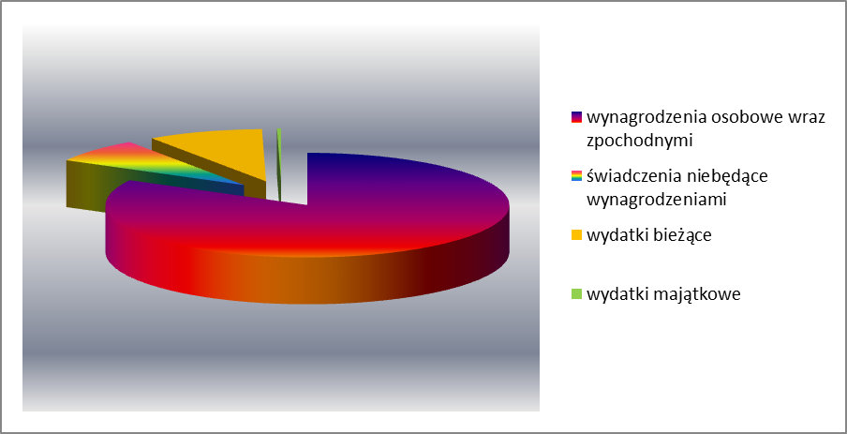
Źródło: opracowanie własne na podstawie sprawozdania KP PSP

Komenda Powiatowa Państwowej Straży Pożarnej w Lipnie posiada 56 etatów, w tym 54 funkcjonariuszy i 2 etaty cywilne. Na dzień 31 grudnia 2014 roku zatrudnionych było 52 funkcjonariuszy i 2 pracowników cywilnych.

WYKONANIE BUDŻETU
Budżet w rozdziale 75411 został wykonany w 100,00 %. Ogólnie w rozdziale tym wydatki wyniosły 3 686 953,94 zł, z czego na płace i pochodne wydano 3 067 185,85 zł co stanowi 83,19% ogólnej sumy wydatków i 100% wykorzystania środków przeznaczonych na płace i pochodne. Świadczenia dla strażaków objęły 172 150,09 zł, - tj. § 3070 stanowiły tylko 4,66% wydatków ogółem rozdziału. Równoważniki wypłacono w kwocie 107 086,24 zł – 100,00% planu wydatków w tym paragrafie. Natomiast wydatki na bieżące funkcjonowanie Komendy, w tym zakupy rzeczowe pochłonęły 435 618 zł - tj. 100% wykonanych wydatków przeznaczonych na bieżące funkcjonowanie Komendy.
Wykonanie pozostałych wydatków rzeczowych przedstawia się następująco:
§ 4210 – główną pozycją w tym paragrafie jest zakup materiałów pędnych i smarów, na które wydatkowano 29 710,37 zł planowanych środków w tym paragrafie; znaczną kwotę zajmują też wydatki na zakup systemu wyświetlania alarmów dla zespołów ratowniczych – 17 335,60 zł oraz zakup mebli za kwotę 12 527,70 zł
4260 – plan wydatków w tym paragrafie zrealizowano w 100% ; najwyższą pozycją jest energia cieplna na którą to wydatkowano kwotę 69 617,48 zł;
4270 – plan wydatków w tym paragrafie zrealizowano w 100% na naprawę i konserwację bram garażowych w strażnicy, oraz na drobne naprawy sprzętu;
§ 4280 - paragraf obejmuje wydatki z zakresu medycyny pracy w tym również badania wstępne, okresowe i profilaktyczne pracowników , wykorzystano go w 5,03% założeń planowych.
§ 4300 - tutejsza Komenda w paragrafie tym zakupuje usługi na utrzymanie bieżące i funkcjonowanie Komendy są to m.in. zakup usług komunalnych, przeglądy i badania techniczne samochodów pożarniczych i operacyjnych a także sprzętu specjalistycznego, administracyjno – biurowego, pocztowych, spedycyjnych, usług szkoleniowych strażaków. Paragraf ten wykorzystano w wysokości 41 999,97 zł, co stanowi 100% założeń planowych;
§ 4350 - wydatki obejmują zakup dostępu do sieci Internet, wykorzystano 100%;
§ 4360 - Komenda Powiatowa PSP w Lipnie w paragrafie tym zakupuje usługi
telekomunikacyjne telefonii komórkowej od firmy PTK Centertel Sp. z o.o. ORANGE oraz PTC ERA. Paragraf wykorzystano w wysokości 5 759,61 zł.
§ 4370 - w tym zakup usług telefonii stacjonarnej firmy Orange Polska SA. Wykorzystano wydatki w kwocie 2 589,36 zł.
§ 4410 - wydatki tego paragrafu obejmowały w szczególności podróże służbowe krajowe strażaków pełniących służbę w tutejszej Komendzie. Wykorzystano 1 963,50 zł;
§ 4430 - głównym wydatkiem tego paragrafu była opłata ubezpieczenia Komendy od zdarzeń losowych oraz za dozór techniczny nad urządzeniami Komendy.
§ 4440 - wykonanie stanowi 75% rocznego odpisu na ZFŚS pracowników cywilnych w przeliczeniu na pełne etaty, w przeciętnym rocznym zatrudnieniu.
§ 4480 - podatek od nieruchomości w kwocie 20 665 zł wpłacany na konto Urzędu Miasta w Lipnie w miesięcznych, równych ratach.
§ 4520 – w ramach opłat na rzecz budżetu państwa wykonano w 99,97% tj. 647,80 zł, stawka od kilku lat utrzymuje się na tym samym poziomie.
Analizując plan i wykonanie wydatków Komendy zauważa się niedoszacowanie niektórych paragrafów, a zwłaszcza na bieżące funkcjonowanie jednostki.

rozdz. 75412 - Ochotnicze straże pożarne
Plan wydatków w kwocie 45 000,00 zł
wykonano w wysokości 44 994,58 zł
co stanowi 99,99%
Środki w tym rozdziale zostały zaplanowane na uczestnictwo strażaków ochotników w szkoleniu z zakresu bezpieczeństwa przeciwpożarowego oraz na dotacje dla samorządów gminnych na dofinansowanie poprawy stanu bezpieczeństwa. Wydatek ten w budżecie znajduje swoje miejscu od kilku lat, którego ideą jest pomoc dla Ochotniczych Straży Pożarnych z terenu powiatu lipnowskiego celem poprawy gotowości bojowej jak również stanu bezpieczeństwa.

rozdz. 75421 - Zarządzanie kryzysowe
Plan wydatków w kwocie 58 859,00 zł
wykonano w wysokości 57 180,40 zł
co stanowi 97,15%
Charakter zadań powiatu wskazuje, że w rozdziale 75421 winny być zaplanowane środki na realizacje tego zadania. Osoby funkcjonujące w systemie zarządzania kryzysowego w przeważającej mierze są urzędnikami samorządowymi przez co ich wynagrodzenie ze stosunku pracy powinno być planowane w „rozdziale”, gdzie występuje jednostka budżetowa zatrudniająca. W ramach tego rozdziału następuje realizacja nałożonego planu pracownikowi wykonującego zadania z zakresu zarządzania kryzysowego.

rozdz. 75478 - usuwanie skutków klęsk żywiołowych
Plan wydatków w kwocie 17 543,00 zł
wykonano w wysokości 13 943,00 zł
co stanowi 0,00%
Dysponentem środków był budżet państwa, a środki przeznaczono na odtworzenie zniszczonego i uszkodzonego sprzętu podczas działań ratowniczych.
rozdz. 75495 Pozostała działalność
Plan wydatków w kwocie 1 400,00 zł
wykonano w wysokości 500,00 zł
co stanowi 14,29%
W ramach tego rozdziału środki finansowe przeznaczane są na zakup krzeseł.

Dział 757 – Obsługa długu publicznego
rozdz. 75702 – Obsługa papierów wartościowych, kredytów i pożyczek jednostek samorządu terytorialnego
Plan wydatków w kwocie 506 168,00 zł
wykonano w wysokości 384 816,42 zł
co stanowi 76,03%
Wydatki ponoszone w tym dziale dotyczą płaconych odsetek od pożyczek i kredytów długoterminowych zaciągniętych przez powiat. W okresie sprawozdawczym 2013 zapłacono odsetki do Banku Spółdzielczego w Lipnie – 66 554,06 zł oraz Kujawskiego Banku Spółdzielczego w Aleksandrowie Kujawskim od kredytów bankowych 316 040,75 zł i do Wojewódzkiego Funduszu Ochrony Środowiska i Gospodarki Wodnej 2 221,61 zł, co daje łączną kwotę 384 816,42 zł. Wykonane wydatki w tym zakresie stanowią 76,03% planu. Regulowanie odsetek odbywa się w cyklach miesięcznych. Na wykonanie wydatków w tym paragrafie wpływa stopa procentowa WIBOR kształtowana przez Narodowy Bank Polski.

Dział 758 – Różne rozliczenia
rozdz. 75818 – Rezerwy ogólne i celowe
Plan wydatków w kwocie 13 085,00 zł
wykonano w wysokości 0,00 zł
co stanowi 0,00%
W ramach rezerw zabezpieczone były środki zgodnie z ustawą z kwietnia 2007 roku o zarządzaniu kryzysowym na ewentualne potrzeby w tym zakresie. Również nowa ustawa o finansach publicznych zobowiązała do utworzenia rezerwy celowej zgodnie z art. 222 ustawy.
W okresie sprawozdawczym Zarząd Powiatu w Lipnie nie podejmował żadnych uchwał w sprawie rozwiązania rezerw w celu zbilansowania wydatków. Uwalniane środki z rezerwy mogą być przeznaczane na łatanie „dziur budżetowych” w dziedzinach w których występują braki finansowe.

Dział 801 – Oświata i wychowanie
Dział ten był najwyższym pod względem wielkości wydatków ujętych w budżecie powiatu. W dziale tym realizowane są przede wszystkim wydatki związane z funkcjonowaniem szkół ponadgimnazjalnych, a także innych typów szkół przypisanych do zadań powiatowi. Wydatki faktycznie związane z utrzymaniem szkół finansowane są w głównej mierze z subwencji oświatowej oraz dochodów własnych powiatu, wypracowanych przez poszczególne jednostki oświatowe.

rozdz. 80102 - szkoły podstawowe specjalne
Planowane wydatki w kwocie 1 591 035,00 zł
wykonano w wysokości 1 590 917,55 zł
co stanowi 99,99%
Powyższa kwota została wydatkowana na wynagrodzenia wraz z pochodnymi, dodatkowe wynagrodzenie roczne, fundusz świadczeń socjalnych, a także wydatki rzeczowe niezbędne
do prawidłowego funkcjonowania placówki. W tym płace wraz z pochodnymi i pozostałe wydatki płacowe czyli dodatkowe wynagrodzenie roczne i fundusz świadczeń socjalnych stanowią 91,32% zrealizowanych wydatków w tym rozdziale. Zobowiązania wykazane w sprawozdaniu Rb – 28S dotyczą naliczonego dodatkowego wynagrodzenia rocznego za 2014 rok.
W ramach wydatków rzeczowych stanowiących zaledwie 8,68% budżetu stanowią zakupione artykuły gospodarcze, materiały biurowe, opłacono koszty dojazdu nauczycieli do uczniów niepełnosprawnych w celu nauczania indywidualnego, opłacono badania profilaktyczne pracowników szkoły, opłacono licencję roczną. W ramach budżetu regulowano opłaty komunalne i pocztowe, opłaty za usługi telekomunikacyjne i Internet, ubezpieczenia oraz za zużytą energie elektryczną.
W okresie wakacyjnym roku bieżącego wykonano w szkole prace remontowe polegające na wymianie grzejników oraz na remoncie podłóg czy też naprawie dwóch drzwi wejściowych. Remont podłóg finansowanych był w 60% z PFRON.
Uczniowie tej szkoły jak każdego roku uczestniczyli w licznych konkursach i olimpiadach pozaszkolnych, na które szkoła pozyskuje dodatkowe środki finansowe na udział uczniów w tych olimpiadach.

rozdz. 80111 - gimnazja specjalne
Planowane wydatki w kwocie 238 778,00 zł
wykonano w wysokości 238 776,10 zł
co stanowi 100%
W ramach tego rozdziału finansowano funkcjonowanie gimnazjum specjalnego przy Zespole Szkół Specjalnych. Główna pozycją są wynagrodzenia i pochodne dla nauczycieli w ilości 3,39 etatu. Zobowiązania wykazane w sprawozdaniu Rb – 28S dotyczą naliczonego dodatkowego wynagrodzenia rocznego za 2014 rok.

rozdz. 80114 – zespoły ekonomiczno – administracyjne szkół
Planowane wydatki w kwocie 547 358,00 zł
wykonano w wysokości 476 443,00 zł
co stanowi 87,04%
Z rozdziału tego sfinansowano utrzymanie Ośrodków Szkolenia Zawodowego „EDUKACJA” i „OŚWIATA”, I Liceum Ogólnokształcącego „PUL”. W terminie do dnia 28 września szkoły te zobowiązane są złożyć wniosek w sprawie ujęcia w budżecie dotacji na działalność szkoły, w którym uwzględniona winna być planowana liczba słuchaczy na kolejny rok. Jednakże szkoły też zobowiązane są o informowanie comiesięczne o ilości słuchaczy, co świadczy o wydatkowaniu środków w budżecie. Od kilku już lat obserwuje się coraz to mniejsze zainteresowanie ośrodkami szkolenia zawodowego, jednak nowopowstała szkoła PUL cieszy się zainteresowaniem uczniów ze względu na atrakcyjność kształcenia. Na rok 2014 zaplanowano również dotacje dla C-N-B Feniks w wysokości 69 384 zł i której to nie wydatkowano.

OŚRODEK SZKOLENIA ZAWODOWEGO „EDUKACJA”
Wysokość dotacji jaką przeznaczono na 123 słuchaczy w roku szkolnego 2013/2014 dla OSZ „Edukacja” wynosiła 66 340 zł i jest mniejsza od analogicznego okresu 2013 roku o kwotę 24 182 zł. Do dnia 31 grudnia 2014 r. na rok szkolny 2014/2015 przekazano kwotę 90 636 zł co daje łącznie 156 976 zł. Koszt na jednego słuchacza określono w wysokości 107 zł. Dotacja z tego zakresu wykorzystana została w 42,26%. Zauważa się tendencję spadkową liczby słuchaczy ze 153 uczniów w roku 2011/2012 na 140 uczniów w roku 2012/2013 i na 123 słuchaczy w roku 2013/2014. Liczba słuchaczy na dzień 31 grudnia 2014 wynosi 91 osób.

OŚRODEK SZKOLENIA ZAWODOWEGO „OŚWIATA”
Liczba słuchaczy na koniec 30 czerwca 2014 roku wynosiła – 53.
Wysokość dotacji przeznaczona w okresie sprawozdawczym na 2014 r. dla OSZ „Oświata” stanowiła kwotę w wysokości 84 428 zł, w tym na jednego słuchacza w wysokości 107 zł i na dzień 31 grudnia 2014 r. została wykonana w 82,12%. W tej szkole na dzień 30 czerwca 2014r. zauważyć można było minimalny wzrost liczby słuchaczy, jednakże już na koniec roku słuchaczy było 49 osób. Wielkości wydatków w tym zakresie nie można przewidzieć z uwagi na coroczny nabór słuchaczy do tej szkoły.

I LICEUM OGÓLNOKSZTAŁCĄCE „PUL”
Liceum na terenie powiatu lipnowskiego zaczęło działalność kształcenia uczniów na poziomie ponadgimnazjalnym od 1 września 2012 roku. Liczba uczniów na koniec 30 czerwca 2014 roku wynosiła – 44 uczniów dla dwóch roczników (2012/2013 i 2013/2014). Po naborze na rok szkolny 2014/2015 liczba uczniów wzrosła do 55 osób.
Wysokość dotacji przeznaczona na dzień 31 grudnia 2014 r. dla liceum była w kwocie 262 570 zł, co daje na jednego słuchacza w wysokości 445 zł i na koniec okresu sprawozdawczego została wykonana w 100%. Z analizy budżetu wynika, iż zainteresowanie uczniów tą szkoła zmniejsza się z roku na rok. Szkoła ta funkcjonuje trzeci roku szkolny. Również w tej szkole wydatków w tym zakresie nie można przewidzieć z uwagi na coroczny nabór słuchaczy do tej szkoły.

rozdz. 80120 - licea ogólnokształcące
Planowane wydatki w kwocie 3 375 976,00 zł
wykonano w wysokości 3 373 576,38 zł
co stanowi 99,93%
W ramach tego rozdziału finansowano funkcjonowanie liceów ogólnokształcących:

ZESPÓŁ SZKÓŁ w LIPNIE
Planowane wydatki w kwocie 3 350 200,00 zł
wykonano w wysokości 3 349 680,60 zł
co stanowi 99,98%

Powyższa kwota została wydatkowana na wynagrodzenia wraz z pochodnymi, dodatkowe wynagrodzenie roczne, fundusz świadczeń socjalnych, a także wydatki rzeczowe niezbędne do prawidłowego funkcjonowania placówki. W tym płace wraz z pochodnymi i pozostałe wydatki płacowe stanowią 89,32% ogólnej kwoty budżetu w tym rozdziale. Przekazano 100% należnego odpisu na zakładowy fundusz świadczeń socjalnych. W wydatkach rzeczowych stanowiących kwotę 357 873,54 zł dużą kwotę stanowią wydatki na energię elektryczną, cieplną i wodę w wysokości 157 708,58 zł, co stanowi 44,06% pozostałych wydatków poniesionych przez jednostkę. W ramach wydatków rzeczowych zakupiono materiały do napraw, materiały elektryczne i hydrauliczne na kwotę 2 786,20 zł, zakupiono drukarkę za kwotę 348,99 zł, zapłacono za wywóz nieczystości kwotę 6 365,77 zł, kwotę 4 428 zł uiszczono za nadzór BHP i ppoż, na środki czystości przeznaczono kwotę 5 334,17 zł, na zakup prasy i broszur wydatkowano kwotę 3 899,17 zł, wypłacono kwotę 2 651,45 zł za podróże służbowe z uwagi na dojazd nauczyciela do ucznia niepełnosprawnego. Do pozostałych wydatków zrealizowanych w ramach tego rozdziału można zaliczyć zakupy materiałów i usług do bieżącego funkcjonowania jednostki.
Zobowiązania wykazane przez jednostkę dotyczą dodatkowego wynagrodzenia rocznego wraz z pochodnymi, które zostało wypłacone w lutym 2015 roku.

ZESPÓŁ SZKÓŁ TECHNICZNYCH w LIPNIE
Planowane wydatki w kwocie 25 776,00 zł
wykonano w wysokości 23 895,78 zł
co stanowi 92,71%
Kwota w wysokości 20 610,08 zł została przeznaczona na wynagrodzenia dla nauczycieli, natomiast kwotę 3 285,70 zł wydatkowano na pochodne od wynagrodzeń.

rozdz. 80130 - szkoły zawodowe
Planowane wydatki w kwocie 10 195 603,00 zł
wykonano w wysokości 10 136 677,01 zł
co stanowi 99,42%
Realizacja wydatków na oświatę pod względem wielkości przeznaczonych środków najwyższy poziom osiąga właśnie w tym rozdziale. Na zadania te z roku na rok zwiększa się nakłady na realizację zadań w tym rozdziale. Środki jednostkom przekazywane są adekwatnie do realizowanych zadań, co przedstawiono poniżej.
W ramach tego rozdziału finansowano funkcjonowanie następujących szkół:
- Zespół Szkół Technicznych w Lipnie,
- Zespół Szkół w Dobrzyniu n. Wisłą,
- Zespół Szkół w Skępem.

ZESPÓŁ SZKÓŁ TECHNICZNYCH w LIPNIE
Planowane wydatki w kwocie 5 152 585,00 zł
wykonano w wysokości 5 123 458,26 zł
co stanowi 99,44%
Powyższa kwota została wydatkowana na:
- Wydatki osobowe w skład, których wchodzą §§ 4010,4040, 4110,4120 wykonano w wysokości 4 209 234,78 zł, a które stanowią 82,16% budżetu jednostki w tym rozdziale; w wydatkach płacowych 68,01% stanowią wynagrodzenia dla nauczycieli, pozostała część to wynagrodzenia dla administracji oraz pochodne od wynagrodzeń;
- Na wynagrodzenie bezosobowe wydatkowano kwotę 1 692,25 zł;
- Odpisy na zakładowy fundusz świadczeń, który przekazano zgodnie z przepisami na wyodrębniony rachunek bankowy w kwocie 181 494,00 zł stanowiącej 100% odpisu rocznego;
- Pozostałe wydatki bieżące (§ 4210, 4240, 4260, 4270, 4280, 4300, 4350, 4370, 4410, 4430) zrealizowano na kwotę 337 267,23 zł, gdzie znaczącą pozycję stanowi zakup oleju opałowego oraz energia elektryczna na kwotę 144 556,12 zł. Zakupiono również paliwo i dodatki katalityczne do autobusu za kwotę 13 828,69 zł. Za materiały do remontu zapłacono 5 423,48 zł, za materiały do egzaminów oraz pomoce dydaktyczne zapłacono 18 520,33 zł. W ubiegłym roku przeprowadzono remonty polegające na likwidacji barier architektonicznych na kwotę 42 977,40 zł, natomiast na remont pracowni komputerowej przeznaczono kwotę w wysokości 9 705,87 zł. Za podróże służbowe, czyli dojazd nauczycieli do uczniów na nauczanie indywidualne wydatkowano kwotę 8 172,58 zł.
W ramach wydatków szkoła regulowała płatności dotyczące opłat pocztowych, za usługi telekomunikacyjne, usługi komunalne i kominiarskie, abonament za Internet, opłaty za ubezpieczenie pojazdów, przeglądy techniczne kotłowni, systemu alarmowego oraz budynków szkolnych. Zobowiązania jakie pozostały na koniec okresu sprawozdawczego dotyczą płatności pochodnych od wynagrodzeń za miesiąc czerwiec br., jak również nieprzekazanego w 75% należnego odpisu na zakładowy fundusz świadczeń socjalnych.

ZESPÓŁ SZKÓŁ w DOBRZYNIU n/W
Planowane wydatki w kwocie 1 911 748,00 zł
wykonano w wysokości 1 907 000,80 zł
co stanowi 99,75%
Powyższa kwota została wydatkowana na:
- Wydatki osobowe w skład, których wchodzą wynagrodzenia wraz z pochodnymi, dodatkowe wynagrodzenie roczne, a wykonano w wysokości 1 487 224,06 zł, które stanowią 77,99% budżetu jednostki w tym rozdziale.
- wynagrodzenia bezosobowe – 3 414,50 zł; dotyczyły umowy w zakresie nadzoru nad komputerami.
- Odpisy na zakładowy fundusz świadczeń, który przekazano na wyodrębniony rachunek bankowy w kwocie 70 232,00 zł stanowi 100% należnego odpisu na rok 2014;
- Wydatki osobowe niezaliczane do wynagrodzeń zrealizowano w wysokości 83 984,85 zł, na które składają się dodatki wiejskie i mieszkaniowe dla nauczycieli oraz świadczenia rzeczowe wynikające z przepisów bhp;
- Pozostałe wydatki (§ 4210,4240,4260,4270,4280,4300,4350,4370,4410,4430) zrealizowano kwotę 262 145,39 zł, gdzie znaczącą pozycję stanowi zakup oleju opałowego – 80 578 zł i paliwa do pojazdów za kwotę 5 186 zł, wydatki za zużytą energię stanowią kwotę 24 920 zł oraz zakup materiałów do remontu 23 059 zł. Ponadto w ramach wydatków rzeczowych zakupiono meble szkolne i sprzęt komputerowy za kwotę 8 547,00 zł.
W ramach wydatków szkoła regulowała płatności dotyczące opłat pocztowych, za usługi telekomunikacyjne, usługi komunalne, abonament za Internet, opłaty za ubezpieczenie pojazdów, prenumeratę prasy i czasopism.
Z roku na rok w szkole tej obserwowalny jest spadek liczby uczniów, co w przyszłości może być powodem zakończeniem kształcenia w kierunkach nie mających popytu, a jednocześnie należałoby się zastanowić nad utworzeniem kierunków kształcenia, które pociągną za sobą większą liczbę uczniów.
Zobowiązania jakie pozostały na koniec okresu sprawozdawczego dotyczą płatności pochodnych od wynagrodzeń za miesiąc grudzień 2014 r. oraz naliczonego dodatkowego wynagrodzenia rocznego z a rok 2014.

ZESPÓŁ SZKÓŁ w SKĘPEM
Planowane wydatki w kwocie 3 131 270,00 zł
wykonano w wysokości 3 106 217,95 zł
co stanowi 99,20%
W szkole tej od roku szkolnego 2012/2013 funkcjonuje nowy kierunku kształcenia jakim jest kierunek sportowo – militarny, który cieszy się zainteresowaniem uczniów chcących poprawić sprawność fizyczną, doskonalenia nauki sztuk walki. Na kierunku tym prowadzone są również zajęcia w zakresie przysposobienia obronnego, podstaw kryminologii, prawa karnego i ratownictwa paramedycznego.
Powyższa kwota została wydatkowana na:
- wydatki na wynagrodzenia i pochodne zrealizowano w kwocie 2 247 649,28zł, co stanowi 72,36% wydatków poniesionych w tym rozdziale;
- dodatki mieszkaniowe wydatkowano kwotę 116 741 zł;
- odpis na zakładowy fundusz świadczeń socjalnych – 114 428 zł, co stanowi 100% zrealizowanych wydatków w tym zakresie;
- pozostałe wydatki rzeczowe – 579 259,80 zł.
W wydatkach rzeczowych dużą kwotę stanowią wydatki:
- zakupiono olej opałowy za kwotę 219 554,00 zł, co stanowi 37,90% wydatków rzeczowych;
- zakup umundurowania dla uczniów klasy I LOSM – 16 512 zł;
- zakupiono artykuły budowlane do budowy ogrodzenia za kwotę 12 214 zł;
- na energię elektryczną, wodę i gaz w kwocie 53 012,81 zł,
- wkład własny na realizacje zadania dotyczącego likwidacji barier architektonicznych – 75 934 zł,
- adaptacja pomieszczeń na potrzeby posterunku Policji – 55 918 zł;
- zakup pomocy dydaktycznych w związku z nowymi egzaminami potwierdzającymi kwalifikacje zawodowe – 8 653 zł;
- podróże służbowe – 3 499,03 zł,
- pozostała kwotę 133 962,96 zł wydatkowano na zakup druków, paliwa do pojazdów, środki czystości, usługi pocztowe i telekomunikacyjne, przeglądy techniczne i pomiary, zakup artykułów biurowych i artykułów budowlanych do remontu oraz wyposażenia pracowni techniki komputerowej, zakup części zamiennych do wykaszarki i kosiarek. Ponadto w ramach wydatków zakupiono licencje na programy komputerowe oraz opłacono ubezpieczenia pojazdów będących własnością szkoły, druk gazetki promocyjnej, za dostęp do sieci Internet, kontrolę obiektów szkoły i usługi serwisowe i inne niezbędne usługi i materiały do bieżącego funkcjonowania szkoły. Z uwagi na złożenie wniosku do PFRON w roku 2013 na prace polegające na likwidacji barier architektonicznych i zakup samochodu minibusa szkoła realizowała te zakupy i prace wykonała w okresie wakacyjnym. Przetarg na zakup minibusa przeprowadzono w I półroczu, lecz z uwagi na niewywiązanie się firmy celem dostawy pojazdu w terminie, odstąpiono od umowy, zaś Firmie naliczono karę zgodnie z § 5 umowy. Drugi przetarg ogłoszono pod koniec miesiąca czerwca, a Firma, która przystąpiła do przetargu zaproponowała niższą cenę co odbiło się korzystnie na budżecie.

Realizacja wydatków następuje adekwatnie do upływu czasu. Jak zauważa się po przeanalizowaniu wydatków w tym rozdziale to można stwierdzić, że najwyższe wykonanie wydatków w zakresie zakupu oleju opałowego zanotowano w Zespole Szkół w Skępem. Szkoły naszego powiatu prowadzące naukę jazdy zlecają ją firmą zewnętrznym, co obniża koszty. Wysokie wydatki ponoszone przez szkoły na zakup oleju opałowego spowodowały, iż Zespół Szkół Technicznych w Lipnie wykonał zmianę ogrzewania z olejowego na pelet w warsztatach w roku 2013, co obniżyło koszty ogrzewania jednostki. Niższe koszty w tym zakresie zapewne można będzie obserwować dopóki towar ten nie stanie się atrakcyjny, jak obserwowało się to w przypadku oleju.

rozdz. 80132 - szkoły artystyczne
Planowane wydatki w kwocie 1 273 985,00 zł
wykonano w wysokości 1 249 341,00 zł
co stanowi 98,07%
Budżet dla Publicznej Szkoły Muzycznej I stopnia został utworzony po raz pierwszy w roku budżetowym 2012 od miesiąca sierpnia. Szkoła prowadziła kształcenie w roku szkolnym 2013/2014 dla 109 uczniów, którzy doskonalą grę na fortepianie, flecie, perkusji, trąbce, saxhornie tenorowym, puzonie, waltorni, klarnecie oraz trąbce. Na rok szkolny 2014/2015 przeprowadzono nowy nabór i na koniec grudnia 2014 roku w szkole pobierało naukę gry na instrumentach 236 słuchaczy. Wyżej wymieniona kwota została wydatkowana na wynagrodzenia wraz z pochodnymi jak również na zakup nowych instrumentów. Zobowiązania jakie pozostały na koniec okresu sprawozdawczego dotyczą płatności pochodnych od wynagrodzeń za miesiąc grudzień 2014 r. oraz naliczone dodatkowe wynagrodzenie roczne za rok 2014.

rozdz. 80134 - szkoły zawodowe specjalne
Planowane wydatki w kwocie 80 399,00 zł
wykonano w wysokości 79 414,82 zł
co stanowi 98,78%
Środki finansowe wykorzystane zostały na wypłatę wynagrodzeń nauczycieli wraz z pochodnymi.

rozdz. 80140 – centra kształcenia ustawicznego i praktycznego oraz ośrodki dokształcania zawodowego
Planowane wydatki w kwocie 1 047 010,00 zł
wykonano w wysokości 1 040 664,90 zł
co stanowi 99,39%
Centrum Kształcenia Praktycznego w powiecie lipnowskim funkcjonuje od kilku lat przy Zespole Szkół Technicznych w Lipnie.
Powyższa kwota została wydatkowana na:
- wydatki osobowe zrealizowano w kwocie 806 601,12 zł, co stanowi 77,51% wydatków poniesionych w tym rozdziale; w wydatkach płacowych 94,62% stanowią wynagrodzenia dla nauczycieli wraz z pochodnymi, pozostała część to wynagrodzenia dla administracji i pochodne od wypłaconych im wynagrodzeń;
- odpis na zakładowy fundusz świadczeń socjalnych – 49 271 zł, co stanowi 100% należnego odpisu na rok 2014:
- pozostałe wydatki rzeczowe – 184 792,78 zł.
W ramach wydatków rzeczowych zakupiono opał na kwotę 71 446,35 zł (tj. 38,66% pozostałych wydatków rzeczowych), materiały do produkcji, usług i szkolenia, materiały do remontu – 22 380,77 zł, paliwo do samochodów – 2 053,20 zł, pomoce naukowe i dydaktyczne na kwotę 43 201,37 zł, energię elektryczną – 10 333,69 zł.
Ponadto w ramach pozostałych wydatków zapłacono za wykonanie niezbędnych przeglądów technicznych, zakupiono materiały biurowe, środki czystości, usługi pocztowe i telekomunikacyjne. W tej dziedzinie również zauważamy, iż pomimo przestrzegania dyscypliny ponoszonych wydatków z uwagi na trudny okres w budżecie powiatu jednostka wykonywała niezbędne remonty pomieszczeń oraz zleciła badanie stanowisk pracy oraz realizowane inne wydatki w zakresie prowadzenia kursów i szkoleń pracowników.

rozdz. 80146 - dokształcanie i doskonalenie nauczycieli
Planowane wydatki w kwocie 398 761,00 zł
wykonano w wysokości 375 884,39 zł
co stanowi 94,26%
Środki pieniężne w tym rozdziale w kwocie 330 zł zostały niewykorzystane na dofinansowanie dopłat do czesnego dla nauczycieli studiujących w systemie zaocznym i wieczorowym zatrudnionych w szkołach i placówkach, dla których organem prowadzącym jest powiat lipnowski.
Ponadto w rozdziale tym również zaklasyfikowano wydatki na realizację projektu finansowanego przez EFS w ramach PO KL programu pn. „nowoczesne wspomaganie szansą na wszechstronny rozwój szkół”. Jego realizacja trwać będzie w okresie od 1 sierpnia 2013 do 31 lipca 2015. Na 2014 rok zapisano kwotę 393 508 zł z przeznaczeniem na wynagrodzenia dla osób realizujących projekt oraz na zapłatę za przygotowanie cateringu. Dodatkowo zabezpieczono ze środków własnych powiatu kwotę 4 923 zł jako należny odpis na zakładowy fundusz świadczeń socjalnych.
Celem tego projektu jest poprawa funkcjonowania systemu doskonalenia nauczycieli w Powiecie Lipnowskim poprzez wdrożenie w Okresie wrzesień 2013 roku – czerwiec 2015 r. planów wspomagania spójnych z rozwojem szkół/przedszkoli w obszarach wymagających szczególnego wsparcia.
Osiągnięciu celu będzie służyła realizacja trzech zaplanowanych zadań, tj.
- przeprowadzenie procesu wspomagania w szkołach/przedszkolach,
- prowadzenie lokalnych sieci współpracy i samokształcenia,
- podsumowanie będzie stanowiło opublikowanie Powiatowego Programu Wspomagania.
Założeniem projektu jest możliwość skorzystania z niego przez 366 nauczycieli oraz wsparcie może uzyska co najmniej 30 szkół i 3 przedszkola.

rozdz. 80148 – Stołówki szkolne
Planowane wydatki w kwocie 184 094,00 zł
wykonano w wysokości 179 377,66 zł
co stanowi 97,44%
Działalność stołówek szkolnych od kilku lat jest zadaniem wyodrębnionym z kosztów działalności internatów. Środki finansowe w tym rozdziale wykorzystane zostały na wypłatę wynagrodzeń nauczycieli wraz z pochodnymi oraz należny odpis na zakładowy fundusz świadczeń socjalnych. Realizacja zadań w tym rozdziale odbywa się przez dwie jednostki, tj. przez Zespół Szkół w Skępem oraz Zespół Szkół w Dobrzyniu nad Wisłą.

ZESPÓŁ SZKÓŁ W SKĘPEM
Planowane wydatki w kwocie 65 631,00 zł
wykonano w wysokości 65 629,52 zł
co stanowi 58,51%
Środki finansowe w tym rozdziale wykorzystane zostały na wypłatę wynagrodzeń wraz z pochodnymi oraz należny odpis na zakładowy fundusz świadczeń.

ZESPÓŁ SZKÓŁ W DOBRZYNIU N.WISŁĄ
Planowane wydatki w kwocie 118 843,00 zł
wykonano w wysokości 113 748,14 zł
co stanowi 96,02%
Powyższa kwota została wydatkowana na:
- wydatki osobowe zrealizowano w kwocie 59 772,84 zł, co stanowi 52,55% wydatków poniesionych w tym rozdziale;
- odpis na zakładowy fundusz świadczeń socjalnych – 2 275 zł,
- pozostałe wydatki rzeczowe – 51 700,30 zł.
W ramach wydatków rzeczowych jednostka wykonała niezbędne naprawy, zakupiono olej opałowy, środki czystości, artykuły żywnościowe oraz inne materiały niezbędne do prawidłowego funkcjonowania stołówki.

rozdz. 80195 – Pozostała działalność
Planowane wydatki w kwocie 245 247,00 zł
wykonano w wysokości 243 239,49 zł
co stanowi 99,18%
W rozdziale tym ujmowane były zadania, których nie było można przypisać do innych merytorycznie oznaczonych rozdziałów. Kwota w tym rozdziale została zaplanowana na współfinansowanie dokształcania uczniów klas wielozawodowych w Centrum Doskonalenia i Edukacji we Włocławku – 27 060 zł, wypłaty zgodne z umowami zleceń dla członków komisji egzaminacyjnych dla nauczycieli ubiegających się o stopień awansu zawodowego nauczyciela mianowanego oraz pochodne od tych umów, licencję na program, książki przeznaczone na nagrody Starosty dla absolwentów szkół, których organem prowadzącym jest Starostwo Powiatowe oraz inne uroczystości.
W ramach tego rozdziału finansowano również odpis na zakładowym fundusz świadczeń socjalnych dla emerytowanych nauczycieli, który to stanowi 77,47% zrealizowanego budżetu tego rozdziału, tj.
- Zespół Szkól w Lipnie 32 381,00 zł,
- Zespól Szkół Technicznych 70 724,00 zł,
- Zespół Szkół w Skępem 51 545,00 zł,
- Zespół Szkół Dobrzyniu n. Wisłą 19 01300 zł,
- Zespół Szkól Specjalnych 14 780,00 zł.

Podsumowując realizację wydatków w dziale 801 należy zaznaczyć, iż stanowiły one grupę wydatków bieżących ponoszonych na utrzymanie jednostek oświatowych oraz wydatków inwestycyjnych. Pomimo tak znacznego zaangażowania środków na te zadania odstąpiono w chwili obecnej od realizacji niektórych zadań inwestycyjnych. Ponadto w jednostkach w okresie wakacyjnym zaplanowano szereg prac remontowych jak każdego roku. Część z tych prac wynikała z wniosków pokontrolnych i zaleceń instytucji nadzorczych oraz konieczności pilnego przystosowania bazy, aby spełniała określone wymogi.
Można w tym miejscu stwierdzić, iż realizacja wydatków przebiegała prawidłowo. W części niektórych zrealizowanych wydatków, np. płace i pochodne w niektórych szkołach obserwuje się niedoszacowanie, co zauważalne jest od kilku lat. Dlatego też po dokonaniu dogłębnej analizy sytuacji poszczególnych jednostek oświatowych budżety zostaną zwiększone o brakujące środki, co pozwoli na terminowe regulowanie płac. W niektórych z nich wystarczy zapewne dokonać jak w latach poprzednich przesunięć środków pomiędzy poszczególnymi rozdziałami, nie angażując dodatkowych źródeł finansowania.
Należy wskazać, iż już na etapie planowania budżetu jednostki oświatowe jak w latach poprzednich sygnalizowały pewne niedobory w zakresie sfinansowania niezbędnych wydatków do końca roku budżetowego 2014. Środki na ten cel gromadzone są w rozdz. 80195, które z końcem roku zabezpieczają występujące braki w jednostka oświatowych.

Dział 851 – ochrona zdrowia
rozdz. 85111 - szpitale ogólne
Planowane wydatki w kwocie 725 668,00 zł
wykonano w wysokości 724 326,41 zł
co stanowi 37,74%
Środki w tym rozdziale zostały przeznaczone na:
- zapłatę faktury za remont apteki szpitalnej - 241 901 zł. – należność została uregulowana zgodnie z terminem określonym na fakturze;
- zakup aparatury do badania kolonoskopii – 233 463,60 zł
- modernizacja pogotowia – 138 375 zł;
- zakup łóżek szpitalnych – 39 825 zł;
- remont oddziału Chirurgii – 23 230 zł

rozdz. 85156 - składki na ubezpieczenia zdrowotne oraz świadczenia dla osób
nieobjętych obowiązkiem ubezpieczenia społecznego
Planowane wydatki w kwocie 4 287 800,00 zł
wykonano w wysokości 4 220 222,87 zł
co stanowi 98,42%
W rozdziale tym sfinansowano składki na ubezpieczenia zdrowotne za osoby bezrobotne bez prawa do zasiłku w celu zapewnienia bezrobotnym korzystania ze świadczeń opieki zdrowotnej finansowanej ze środków publicznych, jak za dzieci przebywające w placówkach opiekuńczo-wychowawczych. Jest to zadanie rządowe, a planowane wydatki są w i finansowane w ramach dotacji otrzymanej z budżetu państwa na zadania z zakresu administracji rządowej wykonywane przez powiat oraz ze środków własnych powiatu. Wykonanie uzależnione jest od ilości bezrobotnych bez prawa do zasiłku. Z uwagi na to, iż plan składki jest wartością szacunkową, a składki opłacane są za faktyczną ilość osób bez prawa do zasiłku trudno jest ustalić dokładną kwotę na uregulowanie składek. w roku bieżącym nie zauważa się opóźnień w przekazywaniu dotacji na opłacenie składek na ubezpieczenia zdrowotne dla osób nie objętych obowiązkiem ubezpieczenia społecznego. Znaczna część planu wydatków, bo aż 4 208 008,07 zł obejmowała realizację zadań w Powiatowym Urzędzie Pracy.
Natomiast pozostałe środki w planowanej wysokości 12 214,80 zł zostały przeznaczone na świadczenia dla uprawnionych dzieci przebywających w placówkach opiekuńczo – wychowawczych.

rozdz. 85195 – pozostała działalność
Planowane wydatki w kwocie 1 831 632,00 zł
wykonano w wysokości 1 830 849,54 zł
co stanowi 99,96%
Środki w tym rozdziale wydatkowano na spłatę zobowiązań wraz z należnymi odsetkami po zlikwidowanym SP ZOZ w Lipnie – 1 828 804,89 zł, w tym raty kapitałowe wynoszą 1 186 484,16 zł. Opłacono również koszty postepowania sądowego za osoby wobec których toczone jest postępowanie sądowe w zakresie zaległych składek na ubezpieczenia społeczne.
Jak widać z opisanego przebiegu wydatków, środki na spłatę zobowiązań są niedoszacowane i tak do końca bieżącego roku brakujące prawie 10% należy uzupełnić.

Dział 852 – pomoc społeczna
rozdz. 85201 - placówki opiekuńczo - wychowawcze
Planowane wydatki w kwocie 2 305 401,00 zł
wykonano w wysokości 2 247 188,90 zł
co stanowi 97,47%
W ramach tego rozdziału realizowane są wydatki przez:
- Starostwo Powiatowe w Lipnie,
- Powiatowe Centrum Pomocy Rodzinie w Lipnie,
- Placówkę Opiekuńczo – Wychowawczą w Lipnie
Do zadań własnych powiatu wynikających z ustawy z dnia 12 marca 2004 r. o pomocy społecznej realizowanych przez PCPR należy zapewnianie opieki i wychowania dzieciom całkowicie pozbawionym opieki rodziców, w szczególności poprzez organizowanie i prowadzenie placówek opiekuńczo - wychowawczych. Celem działalności placówek opiekuńczo – wychowawczych jest pomaganie dzieciom w pokonywaniu trudności szkolnych i organizowanie czasu wolnego, prowadzone w formie świetlic, klubów, ognisk wychowawczych i kół zainteresowań.
W Placówce Opiekuńczo – Wychowawczej w Lipnie na dzień 31 grudnia 2014 roku w placówce zamieszkuje 28 wychowanków; w tym 19 dzieci pochodzi z terenu naszego powiatu, zaś 10 dzieci pochodzi z innych powiatów: chełmińskiego, wąbrzeskiego i miasta Bydgoszcz, pilskiego, golubsko – dobrzyńskiego oraz miasta Gorzów Wielkopolski, co pozwala na uzyskiwanie przez nasz powiat również dochodów z tego tytułu. Utrzymanie tej jednostki finansowane jest z środków własnych powiatu. Jednakże należy nadmienić, że dzieci, które potrzebują opieki są kierowani do placówek poza naszym powiatem. koszt utrzymanie dziecka w placówce z roku na rok kształtuje się coraz wyżej. Koszt utrzymania dziecka w naszej placówce na rok 2014 wyliczono na kwotę 4 559,97 zł. W realizacji powyższego zadania Powiatowe Centrum Pomocy Rodzinie ściśle współpracuje z sądem, kuratorami, innymi powiatowymi centrami pomocy rodzinie, ośrodkami pomocy społecznej oraz placówkami opiekuńczo - wychowawczymi.
Oprócz tego zadania na barkach powiatu spoczywa również finansowanie wydatków związanych z usamodzielnianiem wychowanków tychże placówek. Zadanie to realizuje Powiatowe centrum Pomocy Rodzinie.
Ponadto w budżecie powiatu uwzględniono dotację na opłacenie kosztów utrzymania dzieci pochodzących z naszego powiatu, umieszczonych w placówkach poza powiatem lipnowskim. Z Powiatu Lipnowskiego 13 dzieci przebywa w siedmiu placówkach na terenie innych powiatów: kłobuckiego, grudziądzkiego, brodnickiego, aleksandrowskiego, włocławskiego oraz włocławskiego ziemskiego.

PLACÓWKA OPIEKUŃCZO – WYCHOWAWCZA
Planowane wydatki w kwocie 1 608 395,00 zł
wykonano w wysokości 1 550 448,20 zł
co stanowi 96,40%
Powyższa kwota została wydatkowana na:
- wydatki osobowe (4010,4040,4110,412) zrealizowano w kwocie 1 256 621,04 zł, co stanowi 81,05% wydatków poniesionych w rozdziale dotyczącym POW; w porównaniu do analogicznego okresu roku 2013 wydatki na ten cel są wyższe o kwotę 117 757,62 zł;
- odpis na zakładowy fundusz świadczeń socjalnych – 34 230,89 zł, co stanowi 100% planowanych środków w tym zakresie;
- wynagrodzenie bezosobowe – 3 459,00 zł;
- świadczenia społeczne zrealizowano zaledwie w 92,08%, z czego zakupiono odzież, obuwie oraz bieliznę, wypłacono kieszonkowe, artykułu szkolne i inne drobne zakupy niezbędne dzieciom; na ten cel w budżecie wydatkowano kwotę 37 566,64 zł;
- pozostałe wydatki rzeczowe – 218 580,63 zł.
W wydatkach rzeczowych dużą kwotę stanowią wydatki:
- zakupiono pelet za kwotę 42 251, zł, co stanowi 19,33% pozostałych wydatków rzeczowych;
- na energię elektryczną i wodę w kwocie 43 253,99 zł,
- na zakup artykułów żywnościowych wydatkowano kwotę 59 537,37 zł; jednostka pozyskuje darczyńców, którzy ofiarowują niektóre artykuły do sporządzania posiłków dla młodzieży przebywającej w placówce; w wydatkach tego paragrafu ujęto również płatność za wyżywienie wychowanków przebywających okresowo w innych placówkach; wydatki stanowią 27,24% pozostałych wydatków rzeczowych;
- paliwo do samochodu służbowego – 10 191,19 zł;
- artykuły do drobnych remontów – 6 057,30 zł;
- pozostała kwotę 57 289,78 zł wydatkowano na zakup druków, paliwa do pojazdów, środki czystości, usługi komunalne, pocztowe i telekomunikacyjne, bhp, przeglądy techniczne, wykonano konserwację, zakupiono artykuły niezbędne do przeprowadzenia drobnych remontów, zakupiono niezbędne lekarstwa i materiały medyczne oraz artykuły AGD i garaż blaszany.
Pomimo wielu problemów przed jakimi stanął powiat w okresie minionego okresu sprawozdawczego, należy stwierdzić, iż jednostka realizowała swoje zadania bez większych zakłóceń. Potrzeby dzieci przebywających w placówce stanowiły priorytet. Placówka opiekuńczo-wychowawcza zapewnia dziecku całodobową ciągłą lub okresową opiekę i wychowanie oraz zaspokaja jego niezbędne potrzeby bytowe, rozwojowe, w tym emocjonalne, społeczne, religijne, a także zapewnia korzystanie z przysługujących świadczeń zdrowotnych i kształcenia.
Jednostka na koniec okresu sprawozdawczego wykazała zobowiązania z tytułu niezapłaconych pochodnych do wynagrodzeń zrealizowanych w miesiącu grudniu, a których termin płatności przypada na 5 i 20 dzień miesiąca stycznia 2015 roku. Zobowiązania wynikające z niezapłaconych faktur wynikają, iż niektóre dostarczone były do jednostki w ostatni dzień miesiąca grudnia czy też w pierwszych dniach miesiąca stycznia 2015 r.. Kolejne zobowiązanie dotyczy naliczonego dodatkowego wynagrodzenia rocznego za rok 2014.

POWIATOWE CENTRUM POMOCY RODZINIE W LIPNIE
Planowane wydatki w kwocie 70 446,00 zł
wykonano w wysokości 70 181,48 zł
co stanowi 99,62%

Powiatowe Centrum Pomocy Rodzinie w Lipnie kieruje dzieci całkowicie lub częściowo pozbawione opieki rodzicielskiej, zgodnie z postanowieniami sądu do placówek opiekuńczo – wychowawczych typu interwencyjnego, rodzinnego, socjalizacyjnego na podstawie ustawy z dnia 12 marca 2004 roku o pomocy społecznej. Pobyt dziecka w placówce może mieć charakter przejściowy. Dziecko może przebywać w placówce do uzyskania pełnoletniości, a po uzyskaniu pełnoletniości, na zasadach dotychczasowych, do czasy ukończenia szkoły.
Zgodnie z ustawą o pomocy społecznej osobom, które osiągnęły 18 rok życia, opuszczającym placówkę opiekuńczo – wychowawczą przysługuje pomoc na usamodzielnienie i pomoc w uzyskaniu odpowiednich warunków mieszkalnych, pomoc na zagospodarowanie oraz pomoc pieniężna na kontynuowanie nauki.
PCPR utrzymuje na bieżąco stały kontakt z wychowankami usamodzielnianymi oraz współtworzone są indywidualne programy usamodzielnień. Udzielana jest im pomoc przede wszystkim wynikająca ze zgłaszanych potrzeb: pomoc w uzyskaniu przysługujących świadczeń, w znalezieniu zatrudnienia, mieszkania.
Współpracowano z Wydziałem Finansowym Starostwa Powiatowego w Lipnie odnośnie
refundacji środków za pobyt wychowanków z terenu Powiatu Lipnowskiego w placówkach opiekuńczo-wychowawczych tj. sporządzano dyspozycje dotyczące regulowania wspomnianych odpłatności. Ponadto Powiatowe Centrum Pomocy Rodzinie współpracuje z Sądem Rejonowym w Lipnie, Urzędem Stanu Cywilnego w Lipnie, urzędami gmin, ośrodkami pomocy społecznej, ośrodkami zdrowia oraz szkołami.
Osoba pełnoletnia opuszczająca niektóre typy placówek zostaje objęta pomocą, mającą na celu jej życiowe usamodzielnienie i integrację ze środowiskiem poprzez pracę socjalną, a także pomocą:
1) pieniężną na usamodzielnienie,
2) pieniężną na kontynuowanie nauki,
3) na zagospodarowanie - w formie rzeczowej,
4) w uzyskaniu zatrudnienia,
5) w uzyskaniu odpowiednich warunków mieszkaniowych, w tym również w mieszkaniu chronionym.
Na bieżąco Powiatowe Centrum Pomocy Rodzinie realizuje orzeczenia Sądu Rejonowego w przedmiocie kierowania małoletnich do placówek opiekuńczo - wychowawczych.

STAROSTWO POWIATOWE W LIPNIE
Planowane wydatki w kwocie 626 560,00 zł
wykonano w wysokości 626 559,22 zł
co stanowi 100%
W ramach tego rozdziału Starostwo Powiatowe w Lipnie wydatkowało środki finansowe na utrzymanie dzieci z naszego powiatu przebywające w placówkach opiekuńczo – wychowawczych na ternie innego powiatu. W tym roku zauważa się wzrost wydatków na udzielenie dotacji z uwagi na ciągle wzrastający koszt utrzymania dziecka jak również rosnąca liczbę wychowanków umieszczanych w placówkach na terenie innych powiatów.

rozdz. 85202 - domy pomocy społecznej
Planowane wydatki w kwocie 5 155 366,00 zł
wykonano w wysokości 5 075 822,56 zł
co stanowi 98,46%
Podstawą działalności finansowej Domu Pomocy Społecznej w Nowej Wsi jest jednostkowy plan dochodów i wydatków budżetowych ustalony w oparciu o wielkość dotacji budżetowej przysługującej na 1 mieszkańca Domu oraz plan dochodów własnych. Działalność domów pomocy społecznej finansowana była głównie z dotacji celowej na zadania własne (w zakresie pensjonariuszy przyjętych na starych zasadach), wspierana środkami pochodzącymi z odpłatności mieszkańców, a także dochodami wypracowanymi przez poszczególne jednostki. Na 2014 roku wielkość dotacji budżetowej przeznaczona na realizację zadań statutowych Domu wynosi 2 265 366 zł, co w przeliczeniu na 1 mieszkańca Domu stanowi kwotę 2 274 zł.
Działalność domu wspierana jest środkami pochodzącymi z odpłatności od mieszkańców, które na rok 2014 zaplanowane zostały w wysokości 2 840 000 zł. W roku 2014 zabezpieczono z środków własnych powiatu kwotę 50 000 zł na realizacje zadań inwestycyjnych.

WYDATKI BUDŻETOWE
Szczegółowe wykonanie wydatków przedstawia się następująco:
- wydatki osobowe (§ 4010,4040,4110,4120,4780) wykonano w wysokości 3 647 350,94 zł, tj. 71,86% budżetu tego rozdziału; przeciętna płaca brutto kształtowała się na poziomie 2 786,80 zł przy średnim stanie zatrudnienia wynoszącym 90,1 etatu przeliczeniowych; wydatki związane z zatrudnieniem stanowią najwyższy udział w wydatkach Domu;
- odpisy na zakładowy fundusz świadczeń socjalnych - przekazano w 100% na rachunek bankowy - kwotę 125 907 zł należnego odpisu na zakładowy fundusz świadczeń socjalnych;
- wydatki na zakup żywności zrealizowano w 97,6%; wzrost wydatków na żywienie mieszkańców jest spowodowany wzrostem cen artykułów konsumpcyjnych; w roku 2014, tak jak wzorem lat poprzednich dom pomocy otrzymał pomoc rzeczową w postaci środków żywności ze Stowarzyszenia na Rzecz Osób Niepełnosprawnych Powiatu Lipnowskiego „Nadzieja” o wartości 49 927,57 zł co stanowiło pomoc w podwyższeniu jakości żywienia mieszkańców domu;
- pozostałe wydatki rzeczowe stanowią wielkość 793 389,93 zł.
Realizacja wydatków rzeczowych dokonywana jest według założeń planu rocznego zarówno pod względem wykorzystania środków jak i rzeczowego zabezpieczenia potrzeb. Struktura wykorzystania pozostałych wydatków budżetowych wskazuje, że znaczny udział w pozapłacowych wydatkach Domu Pomocy Społecznej stanowi:
- zakup opalu, na który przeznaczono 151 083,07 zł, co stanowi 19,04% pozostałych wydatków rzeczowych;
- zakup wyposażenia i drobnego sprzętu gospodarczego, na które wydatkowano 131 400,13 zł, co stanowi 16,56% pozostałych wydatków rzeczowych,
- zakup środków czystości – 70 604,39 zł
- nakłady na energię elektryczną wynoszą 174 410 zł,
- usługi konserwacyjne – 21 105,53 zł
- wywóz odpadów żywieniowych, medycznych i śmieci – 44 469,41 zł,
- zgodnie z potrzebami Domu oraz obowiązującymi przepisami zakupiono lekarstwa, środki opatrunkowe i pomocnicze na kwotę 21 010,34 zł;
- pozostałe środki wydatków rzeczowych przeznaczono na zakup paliwa, materiałów do remontów i konserwacji, materiałów biurowych i prasy, ubezpieczenia pojazdów, usługi pogrzebowe, wycinkę drzew i inne drobne zakupy niezbędne do prawidłowego funkcjonowania jednostki.

WSKAŹNIKI BUDŻETOWE
Wykonanie podstawowych wskaźników budżetowych do końca 2014 roku:
1. Wykonanie osobodni pobytu mieszkańców Domu - 51 593 osobodni
2. Wykonanie osobodni żywienia mieszkańców Domu - 49 710 osobodni
3. Ilość mieszkańców - średnioroczna - 142 osoby
- na dzień 31-12-2014 r. - 143 osoby
4. Wykonanie normy żywienia (wyliczonej z kosztów) - 9,95 zł/osobodzień
5. Przeciętne miesięczne wydatki na 1 miejsce:
- bieżące (bez wydatków na remonty i inwestycje) - 2 937,58 zł/1 miejsce
- wydatki na żywienie - 257,62 zł/1miejsce
- wydatki związane z zatrudnieniem - 2 147,32 zł/1miejsce.

rozdz. 85204 - rodziny zastępcze
Planowane wydatki w kwocie 1 295 577,00 zł
wykonano w wysokości 1 277 740,18 zł
co stanowi 98,62%
W ramach tego rozdziału realizowane są wydatki przez:
- Starostwo Powiatowe w Lipnie,
- Powiatowe Centrum Pomocy Rodzinie w Lipnie,

Głównym źródłem finansowania wypłaty świadczeń dla rodzin zastępczych były środki własne powiatu. Plan ten ulegał zmianom, co było konieczne w celu dostosowania do aktualnej na dany okres sytuacji formalno-prawnej i ilościowej rodzin. Za realizację ww. zadania merytorycznie odpowiadało Powiatowe Centrum Pomocy Rodzinie.

POWIATOWE CENTRUM POMOCY RODZINIE W LIPNIE
Planowane wydatki w kwocie 1 080 277,00 zł
wykonano w wysokości 1 065 372,07 zł
co stanowi 98,62%
Rodzina zastępcza to taka rodzina, która zapewnia opiekę i wychowanie dziecku pozbawionemu całkowicie lub częściowo opieki rodzicielskiej, które z powodu przeszkód natury prawnej (rodzice nie zostali pozbawieni władzy rodzicielskiej) nie mogą być przysposobione. Rodzina zastępcza może być ustanowiona także dla dziecka, które mogłoby zostać adoptowane (nie ma przeszkód natury prawnej), ale z różnych przyczyn nie udaje się znaleźć dla niego rodziny adopcyjnej.
W wypełnianiu swoich funkcji rodzina zastępcza kieruje się dobrem przyjętego dziecka i poszanowaniem jego praw. Opiekę nad powierzonym dzieckiem sprawuje osobiście, z wyjątkiem przypadków, gdy z powodów zdrowotnych lub losowych nie jest to możliwe, albo gdy dziecko okresowo przebywa w szczególności w sanatorium, szpitalu, domu pomocy społecznej, specjalnym ośrodku szkolno - wychowawczym lub w innej placówce zapewniającej opiekę i wychowanie uczniom w okresie pobierania nauki poza miejscem stałego zamieszkania.
Na dzień sprawozdawczy w powiecie lipnowskim pod opieką koordynatora pieczy zastępczej znajduje się 30 rodzin. Pozostałe 28 rodzin funkcjonujących na naszym terenie znajduje się pod opieka pracownika socjalnego.
W lutym br. Minister Pracy i Polityki Społecznej ogłosił Resortowy program wspierania rodziny i systemu pieczy zastępczej na rok 2014 pn. „Asystent rodziny i koordynator rodzinnej pieczy zastępczej”, w ramach którego 50% kosztów zatrudnienia może być finansowane miesięcznie. W ramach zawartej umowy Powiat Lipnowski otrzymał w formie dotacji kwotę 14 400,00 zł
W roku sprawozdawczym na terenie naszego powiatu funkcjonowały łącznie 58 rodzin zastępczych gdzie przebywa 98 dzieci.
Łączny koszt wsparcia wyniósł 813 443,18 zł na comiesięczną pomoc pieniężną na dzieci przebywające w rodzinach zastępczych i pogotowiu rodzinnym oraz na kontynuowanie nauki. Na wynagrodzenia dla zawodowych rodzin zastępczych wydatkowano 111 588,33 zł. Od roku 2012 w przypadku umieszczenia dzieci w rodzinie zastępczej gmina właściwa ze względu na miejsce zamieszkania dziecka przed umieszczeniem go po raz pierwszy w pieczy zastępczej ponosi w pierwszym roku pobytu dziecka w pieczy zastępczej 10% wydatków na opiekę i wychowanie zaś w drugi dofinansowanie do wynosi już 30%, w wyniku czego uzyskano dochód 39 107,46 zł.
Na etapie planowania budżetu ni można oszacować ile wychowanków zamieszka w pieczy zastępczej. W okresie sprawozdawczym po dokonaniu analizy wydatków dostosowano w pewnym stopniu budżet do potrzeb. Występujące braki w tym zakresie są wynikiem ciągle rosnącej liczny dzieci umieszczanych w rodzinach zastępczych.

STAROSTWO POWIATOWE
Planowane wydatki w kwocie 215 300,00 zł
wykonano w wysokości 212 368,11 zł
co stanowi 98,64%
Wydatki w tym zakresie dotyczą głównie przekazanych dotacji na rzecz innych samorządów zgodnie z podpisanymi porozumienia.

rozdz. 85205 – zadania w zakresie przeciwdziałania przemocy w rodzinie
Planowane wydatki w kwocie 15 100,00 zł
wykonano w wysokości 15 095,16 zł
co stanowi 99,97%
Powiat Lipnowski otrzymał po raz kolejny dotację celową na realizację programu korekcyjno - edukacyjnego dla osób stosujących przemoc w rodzinie i na ten cel przewidziane jest w budżecie państwa dla naszego powiatu kwota 15 100 zł. Celem tego programu było powstrzymanie sprawców i zakończenie przemocy w rodzinie, uświadomienie sprawcy czym jest przemoc, uzyskanie przez sprawcę świadomości własnych zachowań przemocowych wobec bliskich, rozpoznanie przez sprawcę sygnałów ostrzegawczych zapowiadających zachowania przemocy, opracowanie „planu bezpieczeństwa” zapobiegającego użycia siły i przemocy, nabycie nowych umiejętności służących rozwijaniu konfliktów, sporów w rodzinie bez agresji, naukę umiejętności partnerskiego układania stosunków w rodzinie, uczenie się korzystania z pomocy innych, naukę umiejętności konstruktywnego wyrażania uczuć. Do programu przystąpiło 10 sprawców przemocy. Spotkania prowadzone są przez dwóch przeszkolonych specjalistów.

rozdz. 85218 - powiatowe centra pomocy rodzinie
Planowane wydatki w kwocie 433 495,00 zł
wykonano w wysokości 417 593,34 zł
co stanowi 96,33%.
Kolejnym zadaniem finansowanym z środków własnych powiatu było utrzymanie Powiatowego Centrum Pomocy Rodzinie, Jest ono samodzielną jednostką organizacyjno-budżetową, bezpośrednio podporządkowaną zarządowi powiatu. Centrum zarządza kierownik, który jest powoływany przez zarząd powiatu. W ramach tego rozdziału finansowane jest funkcjonowanie Powiatowego Centrum Pomocy Rodzinie w Lipnie.
Szczegółowe wykonanie wydatków przedstawia się następująco:
- wydatki osobowe (§ 4010,4040,4110,4120) wykonano w wysokości 392 108,84 zł, wydatki w tym zakresie stanowią 93,90% budżetu tego rozdziału;
- odpisy na zakładowy fundusz świadczeń socjalnych - zrealizowano kwotę 10 392,33 zł, co stanowi 100% należnego odpisu na rok 2014;
- pozostałe wydatki rzeczowe stanowią wielkość 15 092,17 zł; w ramach tych wydatków jednostka regulowała płatności za rozmowy telefoniczne, podróże służbowe, badania profilaktyczne pracowników, usługę informatyczną oraz bieżące zakupy do prawidłowego funkcjonowania jednostki.
Niskie wykonanie wydatków rzeczowych wynika z tego, iż jednostka realizuje również wydatki w ramach 2,5% obsługi środków PFRON, takie jak zakup materiałów biurowych, opłaty pocztowe i telekomunikacyjne.

rozdz. 85295 – pozostała działalność
Planowane wydatki w kwocie 52 200,00 zł
wykonano w wysokości 17 784,64 zł
co stanowi 34,07%.
W tym rozdziale zadania realizowane są przez Dom Pomocy Społecznej w Nowej Wsi i dotyczą działalności usługowej na Dworku Modrzewiowym.

Dział 853 – pozostałe zadania z zakresu polityki społecznej
rozdz. 85311 - rehabilitacja zawodowa i społeczna osób niepełnosprawnych
Planowane wydatki w kwocie 60 964,00 zł
wykonano w wysokości 60 964,00 zł
co stanowi 100%
W ciągu okresu sprawozdawczego roku 2014 środki w tym rozdziale przekazywane były do Miasta Włocławka celem dofinansowania uczestnictwa 30 osób niepełnosprawnych w warsztatach terapii zajęciowej, które realizują zadania w zakresie rehabilitacji społecznej i zawodowej zmierzającej o ogólnego rozwoju i poprawy sprawności osób niepełnosprawnych na miarę ich indywidualnych możliwości. Terapię prowadzoną w warsztacie realizuje się na podstawie indywidualnego programu rehabilitacji uczestnika, która zawiera informacje dotyczące osoby niepełnosprawnej, planowanych działań wobec uczestnika i spodziewanych efektów tych działań.
Samorząd oraz tworzący warsztaty muszą współuczestniczyć w znajdowaniu środków na ich działanie. Według Ministerstwa Polityki Społecznej wspieranie warsztatów jest zadaniem samorządu terytorialnego i jest wyznaczony przepisem art. 68c ust. 1 ustawy o rehabilitacji. To na powiecie ciąży obowiązek uzupełnienia środków PFRON przeznaczonych na finansowanie warsztatów. Na cały rok 2014 przewidziano do zapłaty kwotę 60 964 zł i kwotę jako przekazano na konto WTZ nastąpiło zgodnie z harmonogramem. W placówce znajdującej się na terenie Powiatu Lipnowskiego funkcjonuje 6 pracowni, tj. gospodarstwa domowego, plastyczna, rękodzielniczo – krawiecka, stolarska oraz aktywizacji zawodowej oraz komputerowo – poligraficzna. Na działalność WTZ w Lipnie ze środków PFRON przekazano kwotę 443 880 zł, natomiast z środków powiatu przekazano kwotę 59 320 zł.

rozdz. 85321 - zespoły do spraw orzekania o niepełnosprawności
Planowane wydatki w kwocie 376 059,00 zł
wykonano w wysokości 354 341,39 zł
co stanowi 94,22%
Zadanie to wykonuje utworzony przy powiecie Zespół ds. Orzekania o Niepełnosprawności. W ramach tego rozdziału realizowane są wydatki związane z funkcjonowaniem tego zespołu. Jest to zadanie z zakresu administracji rządowej. Wzorem lat ubiegłych zadanie to dofinansowywane jest z środków własnych. Dotacja przyznana na orzecznictwo nie pokrywa potrzeb w zakresie realizacji orzecznictwa. Koszt jednego orzeczenia kształtuje się na poziomie 188,00 zł. Dotacja przyznana przez Wojewodę wynosi 186 114 zł. Środki własne powiatu stanowią wielkość 168 227,39 zł.
Struktura wydatków przedstawia się następująco:
- wydatki osobowe (§ 4010,4040,4110,4120) – 243 289,49 zł, stanowią w budżecie 68,66%; środki te pozwoliły na sfinansowanie wynagrodzenia wraz z pochodnymi przewodniczącego zespołu (1 etatu) oraz trzech pracowników merytorycznych ;
- wynagrodzenia bezosobowe (§4170) – 33 786 zł – z paragrafu tego opłacano wynagrodzenie specjalistów orzekających o stopniu niepełnosprawności oraz protokólantów;
- odpisy na zakładowy fundusz świadczeń socjalnych (§ 4440) – 4 922,68 zł
- pozostałe wydatki – 72 343,22 zł.- środki te przeznaczono na sfinansowanie wydatków dla lekarzy orzeczników uczestniczących w posiedzeniach komisji ds. orzekania o niepełnosprawności, zakup niezbędnych materiałów oraz na opłaty pocztowe oraz podróże służbowe.
W okresie sprawozdawczym 2014 odbyło się 199 posiedzeń składów orzekających. Zespół wydał 1 884 szt. orzeczeń, 395 szt. legitymacji osobom niepełnosprawnym. W roku 2014 zauważa się wyższe koszty jednego orzeczenia.

Tabela nr 17

Wykonanie wydatków na dzień 31 grudnia 2014 r.
Powiatowego Zespołu ds. Orzekania o Niepełnosprawności

Lp. | Wyszczególnienie | Jednostka miary | Wykonanie na 30.06. 2014 r.
1. | 2. | 3. | 5.
1. | Wynagrodzenia wraz z pochodnymi | w pełnych złotych | 243 289
2. | Umowy cywilnoprawne | “ | 82 690
3. | Wydatki pozostałe | “ | 28 362
4. | Ogółem wydatki (1+2+3) | “ | 354 341
5. | W tym: orzeczenia dzieci do 16 lat | “ | 46 079
6. | Orzeczenia osób powyżej 16 roku życia | “ | 308 262
7. | Wielkość wydatków z budżetu Wojewody | “ | 186 114
8. | Wielkość wydatków z budżetu samorządu | “ | 168 227
9. | Zatrudnienie w przeliczeniu na pełne etaty | etaty | 4
10. | Liczba osób, z którymi zawarto umowy cywilnoprawne | osoby | 14
11. | Liczba zawarty umów cywilnoprawnych | umowy | 14
12. | Liczba wydanych orzeczeń | Szt. | 1 884
13. | Koszt jednostkowy orzeczenia | w pełnych złotych | 188,00
Źródło: sprawozdanie przedłożone przez Zespół ds. Orzekania o Niepełnosprawności

rozdz. 85324 – Państwowy Fundusz Rehabilitacji osób Niepełnosprawnych
Planowane wydatki w kwocie 37 291,00 zł
wykonano w wysokości 37 281,34 zł
co stanowi 99,97%
W ramach tego rozdziału zadania wykonywane są przez Powiatowe Centrum Pomocy Rodzinie w Lipnie i Powiatowy Urząd Pracy w Lipnie.
Środki przeznaczone na wydatki w tym rozdziale pochodzą z 2,5% wydatkowanych środków PFRON. Zostały one przeznaczone na wypłatę wynagrodzenia pracownika wraz z pochodnymi, dokonano zapłaty umowy – zlecenia za usługi informatyczne. Ponadto uregulowano faktury za usługi telekomunikacyjne, koszty uczestnictwa w szkoleniu, za użyczenie samochodu oraz koszty delegacji. Wielkość zrealizowanych wydatków zależy od przekazanych środków PFRON.
Powiatowy Urząd Pracy w tym rozdziale zaplanował wydatki na kwotę 1 271 zł, pozostała kwota przypada dla Powiatowego Centrum Pomocy Rodzinie – 36 010 zł.

rozdz. 85333 - powiatowe urzędy pracy
Planowane wydatki w kwocie 2 404 263,00 zł
wykonano w wysokości 2 382 133,91 zł
co stanowi 99,08%
Środki przeznaczone na działalność Powiatowego Urzędu Pracy pochodzą w dużej mierze z dochodów własnych powiatu. Od kilku lat powiat otrzymuje dodatkowe środki z Funduszu Pracy, które wykorzystywane są zgodnie z celem wynikającym z ustawy, czyli na finansowanie kosztów wynagrodzenia i składek na ubezpieczenia społeczne pracowników zatrudnionych w powiatowym urzędzie pracy. Ponadto jednostka ta realizuje programy wspierane środkami zagranicznymi.
Plan roczny Powiatowego Urzędu Pracy składa się:
- z przyznanej kwoty 559 100 zł z Funduszu Pracy finansowane są w roku 2014 koszty wynagrodzenia i składki na ubezpieczenia społeczne pracowników pełniących funkcję doradcy klienta;
- z środków Europejskiego Funduszu Społecznego w wysokości 175 163 zł z przeznaczeniem na realizację projektów pn. „Kadra dla rynku pracy” w ramach Poddziałania 6.1.2. w ramach Programu Operacyjnego Kapitał Ludzki, projektu konkursowego pn. ”Profesjonalne kadry w powiecie lipnowskim” oraz projektu pn. „Przedsiębiorczość szansą na rozwój regionu kujawsko – pomorskiego” w ramach Działania 6.2. w ramach Programu Operacyjnego Kapitał Ludzki;
- z środków otrzymanych z powiatu w kwocie 1 670 400 zł na bieżące wydatki związane z funkcjonowaniem Urzędu Pracy.
Struktura wydatków przedstawia się następująco:
- wydatki osobowe(§ 4010,4017,4019,4040,4047,4110,4117,4119,4120,4127,4129) – 2 190 456,18 zł, co stanowi 91.95% wydatków całego rozdziału;
- odpisy na zakładowy fundusz świadczeń socjalnych (§ 4440) – 53 964,65 zł – dokonano przelewu na rachunek zakładowego funduszu świadczeń socjalnych;
- pozostałe wydatki w kwocie 137 712,08 zł wydatkowano na prawidłowe funkcjonowanie urzędu
W ramach pozostałych wydatków zakupiono olej opałowy i paliwo do samochodu oraz energii elektrycznej , wykonano prace konserwatorskie, przeprowadzono badania pracowników, uiszczono opłaty za usługi telekomunikacyjne. Odnosząc się do analizy wydatków, należy wskazać, iż nie nastąpiło przekroczenie wydatków w stosunku do planu.

Wydatki ze środków dotacji rozwojowej na realizację projektów konkursowych
Poddziałania 6.1.2 w ramach Programu Operacyjnego Kapitał Ludzki

Projekt konkursowy „Kadra dla rynku pracy w powiecie lipnowskim” realizowany w ramach Programu Operacyjny Kapitał Ludzki obejmuje okres od 1 stycznia 2012 do 31 marca 2014 roku. Koszt ogólny projektu w roku 2014 określono na kwotę 11 563 zł, z czego wkład własny w wysokości 15% finansowany pochodzi ze środków własnych powiatu. Na dzień 30 czerwca 2014 r. na realizacje projektu wydatkowano środki w kwocie 9 179 zł, w tym 7 802 zł pochodzi z otrzymanej transzy w wysokości 9 829 zł z środków europejskich.

Wydatki ze środków dotacji rozwojowej na realizację projektów konkursowych
Poddziałania 6.1.2 w ramach Programu Operacyjnego Kapitał Ludzki
Projekt konkursowy „Profesjonalne kadry w powiecie lipnowskim” realizowany w ramach Programu Operacyjny Kapitał Ludzki obejmuje okres od 1 stycznia 2014 do 31 marca 2015 roku. Koszt ogólny projektu w roku 2014 określono na kwotę 161 616,80 zł, z czego wkład własny w wysokości 15% finansowany pochodzi ze środków własnych powiatu oraz Funduszu Pracy.
Celem tego projektu jest wzmocnienie i rozwój publicznych służb zatrudnienia.

Wydatki ze środków europejskich na realizację projektu systemowego
Działanie 6.2 w ramach Programu Operacyjnego Kapitał Ludzki

W roku 2012 Powiatowy Urząd Pracy w Lipnie jako Partner podpisał umowę partnerską z Wojewódzkim Urzędem Pracy, występującym jako Lider na realizacje projektu systemowego pn. „Przedsiębiorczość szansą na rozwój regionu kujawsko – pomorskiego” w ramach Działania 6.2. w ramach Programu Operacyjnego Kapitał Ludzki. Na jego realizację powiat otrzymał na rok 2014 kwotę 21 000 zł, z czego wykorzystano 10 500 zł na zadania takie jak:
- wynagrodzenie specjalisty ds. projektu,
- wynagrodzenie koordynatora projektu.
Projekt ten realizowany będzie do 31 grudnia br.
Głównym celem projektu było kompleksowe wsparcie osób bezrobotnych znajdujących się w najtrudniejszej sytuacji na rynku pracy, osób długotrwale bezrobotnych, zarejestrowanych w Powiatowym Urzędzie Pracy w Lipnie w zakresie podejmowania działalności gospodarczej.

rozdz. 85395 – pozostała działalność
Planowane wydatki w kwocie 1 080 922,00 zł
wykonano w wysokości 938 885,32 zł
co stanowi 86,86%
W ramach tego rozdziału realizowany były trzy programy w ramach Operacyjnego Kapitału Ludzkiego i realizowane są przez:
- Powiatowe Centrum Pomocy Rodzinie w Lipnie
- Starostwo Powiatowe w Lipnie

STAROSTWO POWIATOWE
Planowane wydatki w kwocie 950 880,00 zł
wykonano w wysokości 831 871,56 zł
co stanowi 87,48%
Starostwo Powiatowe w Lipnie w ramach tego rozdziału realizuje projekt we współpracy z Urzędem Marszałkowskim Województwa Kujawsko – Pomorskiego finansowany z Europejskiego Funduszu Rozwoju Regionalnego w ramach Regionalnego Programu Operacyjnego Województwa Kujawsko – Pomorskiego na lata 2007 - 2013:
- „Infostrada Kujaw i Pomorza – usługi eAdministracji i Informacji Przestrzennej”
Starostwo Powiatowe w Lipnie w ramach tego rozdziału realizuje również projekty finansowane z Europejskiego Funduszu Społecznego w ramach Programu Operacyjnego Kapitał Ludzki:
- „Powiat stawia na młodzież”- okres realizacji przewidziany jest na luty 2014 – lipiec 2015
- „Stawiam na lepsze jutro w Powiecie Lipnowskim”, który rozpoczął się od miesiąca września 2013 r. i skończył się z dniem 31 lipca 2014 r.

- Działalnie 9.2 „Stawiam na lepsze jutro w Powiecie Lipnowskim” o wartości 476 595,76 zł zrealizowało zajęcia pozalekcyjne i specjalistyczne z zakresu barman, carving, wózki jezdniowe, florystyka. Ponadto celem było zorganizowanie targów pracy, konkursów umiejętności zawodowych, doradztwo zawodowe, doposażenie 3 zespołów szkół, zakup strojów dla uczniów biorących udział w praktykach zawodowych oraz dla uczniów Zespołu Szkół Specjalnych w Lipnie zorganizowanie warsztatów aktywizujących i poruszania się na rynku pracy. Projekt ten rozpoczął się od miesiąca września 2013 r. i zakończył dnia 31 lipca 2014 r. Na rok 2014 plan opiewał na kwotę 171 649 zł a wydatkowano kwotę 171 649,00 zł, co stanowi 100% planowanej kwoty.

- Powiat Lipnowski realizuje projekt pt.: „Powiat stawia na młodzież”, nr WND-POKL.09.01.02-04-124/13 w ramach Poddziałania 9.1.2 Wyrównywanie szans edukacyjnych uczniów z grup o utrudnionym dostępie do edukacji oraz zmniejszenie różnic w jakości usług edukacyjnych Programu Operacyjnego Kapitał Ludzki skierowany do uczniów gimnazjów i liceów. W Powiecie Lipnowskim do projektu przystąpiło Gimnazjum Specjalne w Lipnie, Liceum Ogólnokształcące w Lipnie i Liceum Ogólnokształcące w Skępem. Wartość projektu 1 032 48 ,02 zł. Na rok 2014 plan opiewał na kwotę 675 996 zł, a wydatkowano kwotę 650 842,35 zł, co stanowi 96,28% planowanej kwoty. Środki wydatkowano w dużej mierze na dofinansowanie zajęć pozalekcyjnych z przedmiotów matematyczno-przyrodniczych, języków obcych oraz ICT. Przeprowadzono zajęcia wyrównawcze z języka polskiego i WOS, a także zajęcia specjalistyczne wyrównujące dysproporcje edukacyjne wśród uczniów Zespołu Szkół Specjalnych w Lipnie. Znaczną kwotę przeznaczono na stypendia stażowe, które wypłacono uczniom Liceum Ogólnokształcącego w Lipnie oraz w Skępem, by dać szanse na lepsze zatrudnienie. Doposażono szkoły w nowoczesny sprzęt dydaktyczny, między innymi laptopy wraz z oprogramowaniem, urządzenia wielofunkcyjne, zestawy interaktywne, rzutniki, a także ekrany.

- Działanie 4.2 realizowano projekt kluczowy „Infostrada Kujaw i Pomorza – usługi eAdministracji i Informacji Przestrzennej” we współpracy z Urzędem Marszałkowskim Województwa Kujawsko – Pomorskiego w Toruniu; projekt w trakcie realizacji,
Planowane wydatki w kwocie 103 235,00 zł
wykonano w wysokości 80 301,36 zł
co stanowi 77,79%.
Powyższe środki przeznaczono na rozliczenie kosztów zadania pn.: „Budowa systemu informacji przestrzennej”.

POWIATOWE CENTRUM POMOCY RODZINIE
Planowane wydatki w kwocie 126 826,00 zł
wykonano w wysokości 103 797,76 zł
co stanowi 81,84%
Powiatowe Centrum Pomocy Rodzinie w ramach tego rozdziału realizuje projekt systemowy - „Bądź aktywny. Program aktywizacji społecznej w powiecie lipnowskim” w systemie trzyletnim (2012 – 2014).
Celem głównym projektu systemowego pn.: „Bądź aktywny. Program aktywizacji społecznej w powiecie lipnowskim” jest zwiększenie aktywności zawodowej i społecznej wśród bezrobotnych lub nieaktywnych zawodowo, głównie osób niepełnosprawnych, opuszczających rodziny zastępcze oraz różnego rodzaju placówki. Szczegółowymi celami projektu są:
- Wzrost samooceny i motywacji do zmiany,
- Podniesienie zdolności poruszania się na rynku pracy oraz podniesienie lub zdobycie kwalifikacji zawodowych,
- Poprawa zdolności psychofizycznej i rozwijanie umiejętności społecznych poprzez udział w turnusie rehabilitacyjnym oraz wzrost dostępu do edukacji poprzez udzielenie świadczeń pieniężnych na kontynuowanie nauki,
- Wzrost upowszechniania instrumentów aktywnej integracji i świadczenia pracy socjalnej,
- Zwiększenie integracji społecznej.
Wartość projektu wynosi 141 703,55 zł, z czego kwota dofinansowania z EFS wynosi 126 824,68 zł.
Z wydatkowanej w 2014 roku kwoty 103 797,76 zł jednostka dokonała płatności wynagrodzeń wraz z pochodnymi na kwotę 60 742,83 zł, zaś pozostałą kwotę 43 054,93 zł wydatkowano na zakup artykułów biurowych oraz promocję projektu.

Dział 854 – edukacyjna opieka wychowawcza
Planowane wydatki w kwocie 1 537 314,00 zł
wykonano w wysokości 1 522 499,77 zł
co stanowi 99,04%
Dział ten podobnie jak 801 finansowany jest przede wszystkim z subwencji oświatowej. W rozdziale dotyczącym pomocy uczniom realizacja zadań wspierana jest środkami z budżetu samorządu wojewódzkiego. Dodatkowo na wydatki przeznaczane są środki własne powiatu.
Realizacja zadań w poszczególnych rozdziałach przedstawia się następująco:

rozdz. 85406 - poradnie psychologiczno-pedagogiczne oraz inne poradnie
specjalistyczne
W ramach tego rozdziału realizowane były zadania przez Poradnię Psychologiczno – Pedagogiczną w Lipnie w zakresie bieżącej działalności statutowej,

PORADNIA PSYCHOLOGICZNO - PEDAGOGICZNA
Planowane wydatki w kwocie 1 209 517,00 zł
wykonano w wysokości 1 199 904,04 zł
co stanowi 99,21%

Celem Poradni jest udzielanie pomocy psychologicznej, pedagogicznej, logopedycznej i rehabilitacyjnej dzieciom i młodzieży, ich rodzicom, nauczycielom i wychowawcom. Poradnia jest placówką usługową, bezpłatną i ogólnodostępną. Korzystanie z pomocy specjalistów jest dobrowolne. Poradnia w roku 2011 rozszerzyła swoją działalność o badanie dzieci niesłyszących i niedosłyszących.
Środki finansowe Poradni w 2014 roku dotyczą głównie bieżącego utrzymania placówki .
Powyższa kwota została wydatkowana na:
- wydatki osobowe (§ 4010,4110,4120) – 1 030 429,79 zł co stanowi 85,88% wydatków tego rozdziału,
- dodatkowe wynagrodzenie roczne (§ 4040) – 64 867,61 zł,
- odpisy na zakładowy fundusz świadczeń socjalnych (§ 4440) – 52 941,00 zł – dokonano przelewu na rachunek zakładowego funduszu świadczeń socjalnych w 100% zakładanego planu,
- pozostałe wydatki – 51 665,64 zł.
Ze środków tych zakupiono węgiel, materiały biurowe, zapłacono fakturę za zużytą energii, wypłacone środki pracownikom Poradni za przebyte podróże służbowe. Regulowano faktury za opłaty pocztowe, telekomunikacyjne, usługi komunalne i inne niezbędne do prawidłowego funkcjonowania placówki.
Zobowiązania wykazane w sprawozdaniu o wydatkach dotyczą naliczanych składek na ubezpieczenia społeczne, zdrowotne i fundusz pracy od wypłaconego w m-cu lutym 2015 roku dodatkowego wynagrodzenia rocznego.

rozdz. 85410 - internaty i bursy szkolne
Planowane wydatki w kwocie 261 548,00 zł
wykonano w wysokości 260 266,73 zł
co stanowi 99,51%
W ramach tego rozdziału finansowano funkcjonowanie Internatu Zespołu Szkół w Skępem.
Powyższa kwota została wydatkowana na wynagrodzenia wraz z pochodnymi, dodatkowe wynagrodzenie roczne, fundusz świadczeń socjalnych oraz dodatki wiejskie dla nauczycieli w wysokości 141 879,35 zł, co stanowi 54,51% ogólnego planu. Ponadto w ramach tego rozdziału jednostka realizowała inne zakupy bieżące celem prawidłowego funkcjonowania internatu. Dbano o właściwe zaopatrzenie stołówki funkcjonującej w internacie, zakupiono niezbędne artykuły przemysłowe i gospodarstwa domowego. Na artykuły żywnościowe jednostka wydatkowała 81 359,96 zł, co stanowi 98,50% planu w tym zakresie. Znaczącym wydatkiem jest wydatek za energię elektryczną, tj. kwota 27 925,68 zł. Pozostałe wydatki na funkcjonowanie internatu wynoszą 9 101,74 zł. Jak każdego roku w okresie wakacyjnym internat będzie zamieszkiwany przez młodzież odpoczywająca na obozie letnim w Skępem. Pozostałe do zapłaty zobowiązania wykazane w sprawozdaniu rocznym o wydatkach wynikają z tytułu zapłaty składek ZUS i podatku dochodowego w łącznej kwocie 4 353,37 zł.

rozdz. 85415 - Pomoc materialna dla uczniów
Planowane wydatki w kwocie 47 600,00 zł
wykonano w wysokości 47 600,00 zł
co stanowi 100%
Z rozdziału tego wypłacono stypendia dla uczniów szkół ponadgimnazjalnych na łączną kwotę 47 600 zł. Tak jak każdego roku źródłem finansowania tego zadania były środki uzyskane na podstawie podpisanego porozumienia z Samorządem Województwa Kujawsko – Pomorskiego. Porozumienie to opiewało na czas roku szkolnego 2013/2014, z czego wypłacono w okresie od stycznia do czerwca 2014 r. kwotę 9 600 zł. W roku 2014 również ze środków powiatu przeznaczono kwotę 38 000 zł na wspieranie uzdolnionych uczniów. Środki przeznaczone na ten cel do końca okresu sprawozdawczego przekazane zostały do Zespołu Szkół Specjalnych w Lipnie w kwocie 4 000 zł, Zespołu Szkół w Lipnie kwotę 10 000 zł, Zespołu Szkół w Skępem – 6 000 zł, Zespołu Szkól w Dobrzyniu – 4 000 zł i kwota 14 000 zł przekazana została do wypłaty stypendium dla młodzieży do Zespołu Szkół Technicznych w Lipnie.
Na wniosek Starosty 4 uczniów dziennych liceów i techników otrzymało stypendia Marszałka Województwa Kujawsko-Pomorskiego. Stypendium wynosiło 300 zł miesięcznie. Otrzymały je: 1 uczeń z Zespołu Szkół w Skępem – 3 000 zł, 1 uczeń z Zespołu Szkół Technicznych w Lipnie – kwota 1 800 zł oraz 2 uczniów Zespołu Szkól w Lipnie – 4 800 zł. Łączna kwota pozyskanych środków w roku 2014 wyniosła 9 600 zł.

rozdz. 85446 - dokształcanie i doskonalenie nauczycieli
Planowane wydatki w kwocie 3 920,00 zł
wykonano w wysokości 0,00 zł
co stanowi 0,00%
Kwota na realizację dopłat do czesnego dla nauczycieli studiujących w systemie zaocznym i wieczorowym zatrudnionych w szkołach i placówkach, dla których organem prowadzącym jest powiat lipnowski. Środki na ten cel wydatkowane są adekwatnie do zapotrzebowania poszczególnych placówek oświatowych. Zaplanowana kwota w roku 2014 nie została wykonana. Zasady udzielania pomocy w zakresie dopłat zostały opisane w rozdziale 80146.

rozdz. 85495 – pozostała działalność
Planowane wydatki w kwocie 14 729,00 zł
wykonano w wysokości 14 729,00 zł
co stanowi 100,00%
Środki finansowe zostały przeznaczone za zakładowy fundusz świadczeń socjalnych byłych nauczycieli:
- Poradni Psychologiczno – Pedagogicznej – 6 125 zł;
- Zespołu Szkół w Skępem – 8 604 zł.

Uzupełniając powyższe należy stwierdzić, że w okresie objętym sprawozdaniem realizacja zadań w dziel 854 obejmowała wyłącznie wydatki bieżące układu rodzajowego. Podsumowując wydatkowanie środków w dziale 854 należy stwierdzić, iż pomimo znacznych potrzeb w zakresie bieżącego utrzymania i realizowania zadań, udało się również wyasygnować pewne środki na doposażenie w pomoce dydaktyczne Poradni Psychologiczno - Pedagogicznej.
Złożono cztery wnioski do Ministerstwa Edukacji Narodowej o zwiększenie części oświatowej subwencji ogólnej z 0,25% rezerwy w roku 2014 – decyzje Ministra Finansów jakie powiat otrzymał w II półroczu br. opiewały na łączną na kwotę 296 090 zł;
Na zakończenie wydatków na cele oświatowe należy zaznaczyć, iż źródłem finansowania zadań z zakresu oświaty i edukacji w roku 2014 są środki o łącznej wielkości 21 258 383 zł pochodzące z:
- subwencji ogólnej części oświatowej – 17 890 514 zł,
- środków własnych powiatu – 2 230 814 zł,
- środków zagranicznych poprzez realizację projektów konkursowych – 1 127 455 zł,
- dotacji z samorządu województwa – 9 600 zł,

Poniższy wykres zobrazuje udział poszczególnych źródeł finansowania wydatków na oświatę oraz edukacyjną opiekę wychowawczą.

Wykres nr 14

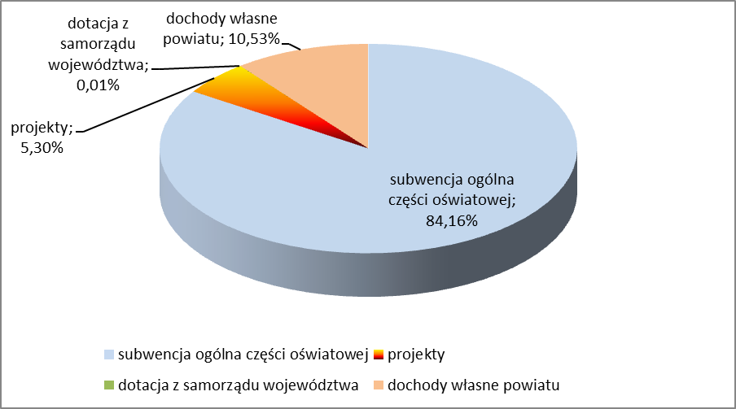
Źródło: opracowanie własne

Poniżej przedstawiamy wykres planowanych i poniesionych wielkości wydatków na realizacje zadań z zakresu oświaty w stosunku do otrzymanej subwencji ogólnej części oświatowej za lata 2007 – 2014;
Wykres nr 15

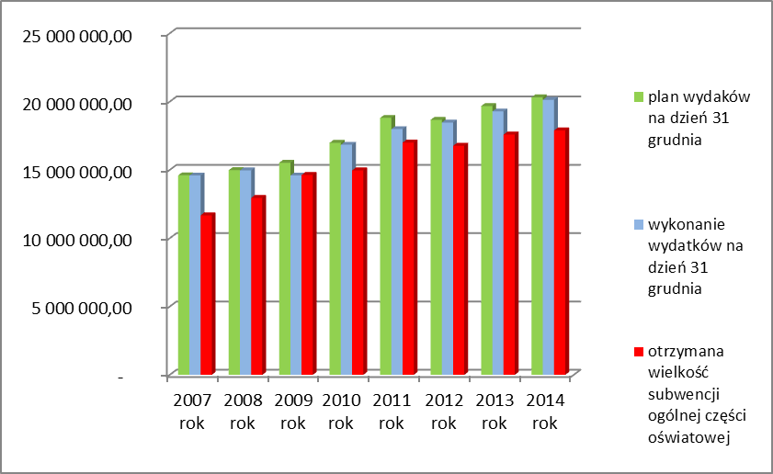
Źródło: opracowanie własne

Dział 900 – gospodarka komunalna i ochrona środowiska
Dział ten funkcjonuje w budżecie powiatu od roku 2010 w związku z likwidacją Funduszu Ochrony Środowiska zgodnie z ustawą z dnia 20 listopada 2009 r. o zmianie ustawy – Prawo ochrony środowiska oraz niektórych innych ustaw w okresie do trzech miesięcy od wejścia w życie ustawy musiały ulec likwidacji powiatowe fundusze ochrony środowiska i gospodarki wodnej, a powiaty zobowiązane były dostosować swoje budżety do przepisów niniejszej ustawy.
rozdz. 90019 – wpływy i wydatki związane z gromadzeniem środków z opłat i kar za korzystanie ze środowiska
Planowane wydatki w kwocie 5 440,00 zł
wykonano w wysokości 0,00 zł
co stanowi 0,00%
Rozdział ten funkcjonuje od bieżącego roku budżetowego w związku z wejściem w życie ustawy z dnia 20 listopada 2009 r. o zmianie ustawy – Prawo ochrony środowiska oraz niektórych innych ustaw. Powiaty musiały swoje budżetu dostosować do wymogów ustawy. Środki przeznaczone na wydatki pochodzą z wpłat za zanieczyszczenie środowiska oraz nałożonych przez Fundusz Ochrony Środowiska kar i grzywien. W roku bieżącym w rozdziale tym zaplanowano środki wielkości 5 440 zł z przeznaczeniem na zakup niezbędnych materiałów związanych z ochroną środowiska. Do końca okresu sprawozdawczego wydatkowania nie zanotowano.

rozdz. 90095 – Pozostała działalność
Planowane wydatki w kwocie 76 484,00 zł
wykonano w wysokości 76 398,08 zł
co stanowi 99,89%
Rozdział ten został utworzony z uwagi na konieczne ujęcie w planie od roku 2012 zadania polegającego na wybudowaniu węzłów ciepłowniczych przez Przedsiębiorstwo Usług Komunalnych w Lipnie, zgodnie z podpisanym porozumieniem z dnia 30 marca 2012 roku pomiędzy Gminą Miasta Lipna, Powiatem Lipnowskim, Przedsiębiorstwem Usług Komunalnych oraz Szpitalem w Lipnie. Płatności za wykonaną usługę dokonywane były w trzech równych ratach w okresie 15 grudnia 2012 r. - 31 stycznia 2014 roku. W roku bieżącym zgodnie z zapisanym terminem dokonano wpłaty ostatniej raty na dobro PUK w Lipnie.
W rozdziale tym również zapisano nakłady na zakup nagród do konkursu z zakresu ochrony środowiska, który odbył się w trakcie Finału Piosenki Ranczerskiej „Wilkowyje” w miesiącu czerwcu br. Środki na ten cel pochodziły z dotacji udzielonej przez Fundusz Ochrony Środowiska i Gospodarki Wodnej w Toruniu w wysokości 4 000 zł. Kwota 560 zł stanowiła wkład własny zgodnie z zawartą umową. Dodatkową kwotę 2 000 zł otrzymaną również z WFOŚ i GW przeznaczono na zakup nagród za udział w konkursie z ekologii i ochrony środowiska.

Dział 921 - Kultura i ochrona dziedzictwa narodowego
Planowane wydatki w kwocie 762 000,00 zł
wykonano w wysokości 750 817,72 zł
co stanowi 98,53%

rozdz. 92116 – biblioteki
Planowane wydatki w kwocie 10 000,00 zł
wykonano w wysokości 10 000,00 zł
co stanowi 100,00%
Jednym z zadań przypisanych do realizacji powiatowi w zakresie Kultury jest biblioteka powiatowa. Wobec faktu, iż w strukturach organizacyjnych nie ma takiej jednostki, od lat podpisywane jest porozumienie z samorządem Gminy Miasto Lipno. Porozumienie to skutkuje tym, że w imieniu Powiatu Lipnowskiego zadania te wypełnia Biblioteka Publiczna Gminy Miasto Lipno. Kwota ta została przeznaczona na działalność Biblioteki Publicznej w Lipnie.

rozdz. 92120 – Ochrona zabytków i opiekana zabytkami
Planowane wydatki w kwocie 510 000,00 zł
wykonano w wysokości 510 000,00 zł
co stanowi 100,00%.
Rada Powiatu uchwałą przyjęła zasady udzielania dotacji na prace konserwatorskie lub roboty budowlane przy zabytkach wpisanych do rejestru zabytków, których w naszym powiecie zarejestrowano w ilości 542. I tak w roku 2014 po raz kolejny w budżecie powiatu planowane są środki własne powiatu na ochronę zabytków i opiekę nad zabytkami, która to mieści się w szerokim katalogu zadań powiatu. Przyjmując budżet na rok 2014 Rada Powiatu zabezpieczyła środki finansowe na ochronę zabytków w wysokości 200 000 zł.. Jednak potrzeby na ochronę zabytków okazały się znaczące, ponieważ złożone wnioski przyczyniły się do wniesienia propozycji do rady Powiatu o zwiększenie środków na ten cel i trak uchwałą Nr XXX/258/2014 Rady Powiatu w Lipnie z dnia 28 lutego 2014 r. podwyższono o w budżecie o kwotę 310 000 zł. W konsekwencji Zarząd Powiatu rozdysponował kwotę 510 000 zł. W wyniku przeprowadzenia procedury konkursowej, kwota powyższa została przypisana na prace konserwatorskie, restauratorskie zabytków znajdujących się na terenie powiatu lipnowskiego wpisanych do rejestru zabytków:
- Parafia Rzymskokatolicka pw. Św. Barbara w Chrostkowie – kwota 30 000 zł;
- Parafia Rzymskokatolicka pw. Św. Anny w Bobrownikach – kwota 30 000 zł;
- Klasztor Ojców Bernardynów w Skępem – kwota 70 000 zł;
- Klasztor Ojców Karmelitów w Trutowie – kwota 130 000 zł
- Parafia Rzymskokatolicka pw. św. Nawiedzenia NMP w Zadusznikach – 30 000 zł;
- Parafia Rzymskokatolicka pw. św. Mateusza Apostoła w Ostrowitem – 40 000 zł;
- Parafia Rzymskokatolicka pw. św. Wojciecha w Kikole – 30 000 zł;
- Parafia Rzymskokatolicka pw. Wniebowzięcia NMP w Lipnie – 80 000 zł;
- Biblioteka Publiczna Gminy Lipno z siedzibą w Radomicach – 70 000 zł.

Dotacje te udzielane były dwuetapowo, pierwsze 45% wartości zadania przekazano dotowanym parafiom przed rozpoczęciem prac, zaś pozostałe 55% przekazane zostało po wykonaniu konserwacji i stanowiły dofinansowanie ponoszonych kosztów właścicieli restaurowanych obiektów.
Analizując budżety poprzednich lat to zauważa się spore zainteresowanie i tak w roku 2009 powiat przeznaczył na realizacje zadań w sferze ochrony dóbr kwotę 80 000 zł, w roku 2010 – 189 000 zł, w roku 2011 – 230 000 zł, w roku 2012 ze względu na inne potrzeby powiatu na ochronę zabytków zabezpieczono kwotę 170 000 zł, w roku 2013 – kwotę 140 000 zł.

rozdz. 92195 – pozostała działalność
Planowane wydatki w kwocie 242 000,00 zł
wykonano w wysokości 230 817,72 zł
co stanowi 95,38%
W rozdziale tym od lat wyodrębnione są środki własne powiatu na dofinansowanie imprez kulturalnych, zakup nagród. Wydatki zrealizowane stanowią wielkość 49,29% i przeznaczono je m.in. na dofinansowanie Powiatowego Dnia Dziecka, VII Przeglądu im. Poli Negri, dofinansowanie Wielkiej Orkiestry Świątecznej Pomocy, zapłacono za występ Zespołu Muzycznego koncertującego w czasie finału piosenki ranczerskiej, współfinansowano występy zespołów artystycznych jak również organizacje choinek noworocznych m.in. dla Stowarzyszenia „Nadzieja”. Również w tym rozdziale zaplanowano dotację dla Stowarzyszenia „Odeon” na prowadzenie orkiestry dętej. W związku z tym zgodnie z realizowanym kalendarzem w roku 2014 zabezpieczono dla Stowarzyszenia kwotę 50 000 zł, jest to kwota wyższa o 20 000 zł jak w roku 2013. Zgodnie z zapisem zawartym w umowie powiat nie przekuje jednorazowo 100% dotacji, a ich przekazywanie odbywa się transzami.

Dział 926 - Kultura fizyczna i sport
Planowane wydatki w kwocie 4 885 563,00 zł
wykonano w wysokości 4 017 297,98 zł
co stanowi 82,23%

rozdz. 92601 – Obiekty sportowe
Planowane wydatki w kwocie 4 799 563,00 zł
wykonano w wysokości 3 936 482,90 zł
co stanowi 82,02%
W rozdziale tym zaplanowano środki finansowe na przebudowę boiska piłkarskiego oraz wielofunkcyjnego wraz z niezbędna infrastrukturą towarzyszącą przy Zespole Szkół w Skępem Zadanie to jest realizowane w okresie 2013 - 2016. Koszt według opracowanej dokumentacji kształtuje się na poziomie 3 106 726 zł. Jednakże ostateczny koszt tego zadania wyniósł 2 487 427,41 zł, zaś koszt budowy hali planuje się w wysokość 3 992 361,87 zł. W roku 2014 na to zadanie wydatkowano kwotę 1 449 055,49 zł

rozdz. 92605 – Zadania z zakresu kultury fizycznej i sportu
Planowane wydatki w kwocie 29 000,00 zł
wykonano w wysokości 24 905,08 zł
co stanowi 85,88%
Termin realizacji zadań z zakresu sportu wynika z zawartych umów oraz układu zapisu Kalendarza. W rozdziale tym z zaplanowanej kwoty 29 000 zł, zrealizowano 85,88% planowanych wydatków z przeznaczeniem na dotację dla Powiatowego Szkolnego Związku Sportowego w wysokości 12 000 zł na realizację powiatowego kalendarza imprez sportowych szkół z terenu powiatu lipnowskiego.

rozdz. 92695 – Pozostała działalność
Planowane wydatki w kwocie 57 000,00 zł
wykonano w wysokości 55 910,00 zł
co stanowi 98,09%
W rozdziale tym zaplanowano kwotę 57 000 zł, którą zrealizowano w 98,09%, m.in. na
dofinansowanie organizacji zawodów lekkoatletycznych, wędkarskich i piłki nożnej oraz plażowej organizowanych przez kluby sportowe. W 2014 dofinansowano również Turniej Wiedzy o bezpieczeństwie Ruchu Drogowego oraz organizację zawodów sportowo – pożarniczych młodzieży oraz zakupiono dwa motocykle dla młodzieży parających się w jeździe motocrossowej.

Wykonane wydatki ogółem w kwocie 63 332 356,02 zł w ujęciu poszczególnych działów prezentuje poniższy wykres:

Podsumowując zrealizowane wydatki w okresie sprawozdawczym 2014 roku można stwierdzić, iż ich realizacja przebiegała prawidłowo i nie stwierdzono naruszenia dyscypliny finansów publicznych. W poniższej tabeli przedstawiono jak kształtowały się wydatki na 1 mieszkańca na przestrzeni lat 2011 – 2014.

Tabela nr 18

Wydatki na jednego mieszkańca w Powiecie Lipnowskim według stanu na dzień 31 grudnia roku sprawozdawczego

Wyszczególnienie | Rok 2011 | Rok 2012 | Rok 2013 | Na dzień 30.06.2014 r.
Wykonanie wydatków ogółem | 56 625 347 | 56 844 361 | 59 752 642,75 | 63 332 356,02
Liczba mieszkańców | 67 619 | 67 537 | 67 474 | 67 474
Roczne wydatki na 1 mieszkańca w zł z dochodów ogółem | 837,42 | 840,66 | 885,56 | 938,62
Wykonanie inwestycji | 2 451 472 | 2 923 484 | 4 314 729,23 | 5 887 549,69
Roczne wydatki inwestycyjne na 1 mieszkańca w zł | 36,25 | 43,29 | 63,95 | 87,26
Źródło: opracowanie własne

IV. INFORMACJA Z REALIZACJI PRZYCHODÓW I ROZCHODÓW BUDŻETU

Zbiorcze zestawienie przychodów i rozchodów budżetu przedstawia załącznik nr 4 informacji. Na dzień 31 grudnia 2014 w budżecie zostały zaplanowane przychody w wysokości 5 338 600 zł, na które składają się wolne środki z roku 2013 w wysokości 76 600,00 zł, emisja papierów wartościowych na kwotę 4 000 000 zł oraz kredyt długoterminowy w kwocie 1 262 000 zł z przeznaczeniem na spłatę kredytów i pożyczek zaciągniętych w latach poprzednich.
Rozchody budżetu ustalono w wysokości 1 338 600 zł, w ciągu okresu sprawozdawczego zrealizowano kwotę 1 336 478,27 zł. Rozchody budżetowe przeznaczono na spłatę rat kredytów oraz pożyczek zaciągniętych w latach ubiegłych. Spłata zobowiązań przejętych po zlikwidowanym SP ZOZ następuje z wydatków budżetu powiatu w rozdz. 85195. Różnica pomiędzy przychodami a rozchodami stanowi wysokość planowanego deficytu budżetowego.

V. INFORMACJA O WPROWADZONYCH ZMIANACH W PLANIE
WYDATKÓW NA REALIZACJĘ PROGARMÓW FINANSOWANYCH
Z UDZIAŁEM ŚRODKÓW ZEWNĘTRZNYCH ORAZ ICH REALIZACJA

Odnosząc się do planowanych i wprowadzanych w trakcie roku zmian w zakresie wydatków na programy i projekty realizowane ze środków zagranicznych to należy dodać, iż oprócz wypracowanego dla ułatwienia czytelności przez powiat załącznika dotyczącego realizacji programów i projektów, informacje o źródłach zewnętrznych ich finansowania wynikają również z załącznika o dochodach, natomiast sfera wydatkowa wynika z załącznika o wydatkach, a w przypadku zadań inwestycyjnych dodatkowo z wyodrębnionego załącznika o wydatkach majątkowych. Oczywiście pomiędzy planem dochodów a wydatków wystąpiły różnice o wymagany wkład własny powiatu przy realizacji projektów. W trakcie pierwszego półrocza roku budżetowego przystępowano do realizacji kolejnych projektów, co również wymagało wprowadzania na bieżąco odpowiednich zmian. Zmiany oprócz przypisywania kolejnych zadań, wynikały również z konieczności dostosowywania kwot do aktualnych na dany moment uwarunkowań aby te załączniki były realne. W roku 2014 na realizację projektów współfinansowanych ze środków zagranicznych wydatkowano kwotę 1 483 931,86 zł.

Wykres nr 16

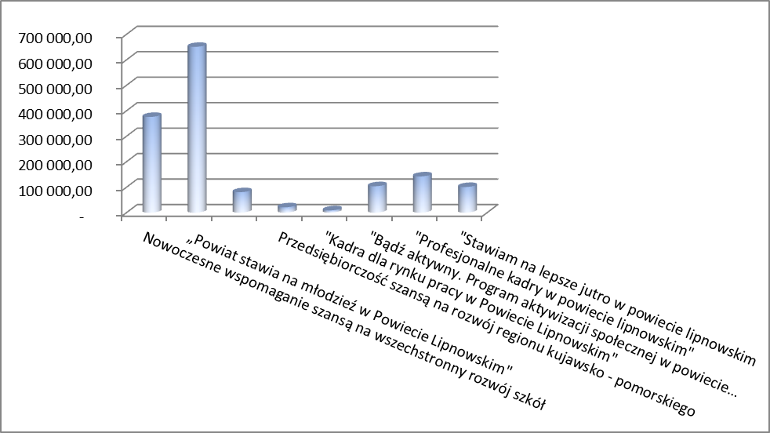
Źródło: opracowanie własne

VI. STOPIEŃ ZAAWANSOWANIA REALIZACJI PROGRAMÓW
WIELOLETNICH

Odnosząc się do planowanych i wprowadzanych w trakcie roku zmian w zakresie wydatków na wieloletnie programy, należy dodać, że tak jak w przypadku zadań realizowanych przy współudziale środków unijnych, tak i tutaj nowy układ uchwały budżetowej nie wyodrębnia już załącznika na te zadania. Zgodnie z zapisami nowej ustawy o finansach publicznych od 2011 roku zadania w zakresie programów wieloletnich zostały ujęte w załączniku dotyczącym przedsięwzięć finansowych w Wieloletniej Prognozie Finansowej i obejmują okres lat od 2014-2020.
Obowiązek jej sporządzania jako osobnej uchwały wprowadzono od 2011 roku. Realizacja zadań wieloletnich stanowiła kolejną sferę w budżecie, która ulegała zmianom w związku z pojawiającymi się nowymi możliwościami, a także w celu urealnienia wysokości kwot oraz zadań.
Zakres zadań przypadających na 2014 rok ujętych w latach poprzednich tj. 2014-2020 jako te wieloletnie, dotyczył zarówno części wydatków majątkowych jak i bieżących, a cześć zakończył okres ich realizacji.
W ramach realizowanych w roku 2014 przedsięwzięć zapisano do wykonania na rok bieżący i lata następne, a na które w okresie sprawozdawczym poniesiono nakłady:
- Projekt pn. „Nowoczesne wspomaganie szansą na wszechstronny rozwój szkół”;
- Projekt pn. „Stawiam na lepsze jutro w powiecie lipnowskim” mającym na celu poprawę warunków nauczania i edukacji młodzieży;
- Projekt pn. „Powiat stawia na młodzież” mającym na celu poprawę jakości nauczania młodzieży;
- Projekt pn. „Infostrada Kujaw i Pomorza – usługi e-Administracji i Informacji Przestrzennej”;
- Projekt konkursowy pn. „Kadra dla rynku pracy”;
- Projekt konkursowy pn. „Przedsiębiorczość szansą na rozwój regionu kujawsko – pomorskiego”;
- Projekt systemowy pn. „Bądź aktywny. Program aktywizacji społecznej w powiecie lipnowskim”;
- remont dróg powiatowych;
- Projekt pn. „Uzupełnienie ewidencji gruntów i budynków, dystrybucja zbioru danych o działkach, budynkach i lokalach na terenie Województwa Kujawsko – Pomorskiego jako elementy infrastruktury przestrzennej - Uzupełnienie i poprawa infrastruktury przestrzennej” – beneficjentem programu jest Związek Powiatów Województwa Kujawsko – Pomorskiego, zaś powiat nasz występuje w roli partnera projektu. Wielkość prac zrealizowana ma być na kwotę 1 868 500 zł.;
- budowa chodników na drogach powiatowych;
- budowa pełnowymiarowej hali sportowej.

VII. WYDATKI W UKŁADZIE RODZAJOWYM

WYNAGRODZENIA I POCHODNE OD WYNAGRODZEŃ

Analizując rodzajowy układ wydatków w powiecie lipnowskim to najwyższy udział w wydatkach bieżących stanowią wynagrodzenia wraz z pochodnymi, które w okresie sprawozdawczym zrealizowano w wysokości 98,86%.
Środki na wynagrodzenia i pochodne od nich naliczane obejmowały znaczącą część dziedzin budżetu tj. 53,87% zrealizowanych wydatków, a ich wysokość oczywiście uzależniona była od liczby zatrudnionych pracowników w jednostkach organizacyjnych powiatu, powiatowych służbach i inspekcji. W ramach wydatków wynikających z uchwały budżetowej należy rozgraniczyć tutaj typowo środki przeznaczone na cały katalog wydatków dotyczących wynagrodzeń i pochodnych oraz uposażeń funkcjonariuszy, wynikających ze struktury zatrudnienia w powiatowych jednostkach budżetowych.
Konstruując budżet powiatu na 2014 rok Zarząd Powiatu nie zakładał wzrostu wynagrodzeń zgodnie z założeniami przyjętymi przez głównych dysponentów środków dla powiatu.

Wykres nr 17

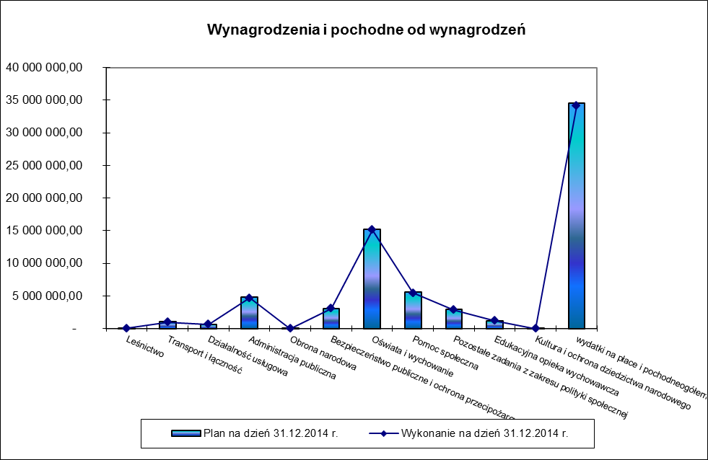
Źródło: opracowanie własne

Odnosząc je do ogółu wydatków bieżących, to zaplanowana kwota 34 514 103,00 zł na w/w cel stanowiła w nich 58,81%. Natomiast ich wykonanie w wysokości 34 119 776,21 zł to 59,39% w stosunku do ogółu zrealizowanych wydatków bieżących.
Na wydatki osobowe składają się:
- wynagrodzenia osobowe, w tym również członków korpusu służby cywilnej,
- dodatkowe wynagrodzenie roczne,
- uposażenia funkcjonariuszy łącznie z nagrodami,
- pochodne od wynagrodzeń
- wynagrodzenia bezosobowe.
Można w tym zakresie wskazać podział na dwie grupy:
- katalog wydatków dotyczących wynagrodzeń i pochodnych oraz uposażeń funkcjonariuszy, wynikających ze struktury zatrudnienia w powiatowych jednostkach budżetowych, gdzie zaplanowano kwotę 33 605 406,00 zł, a wykonano 33 240 639,44 zł, co stanowiło 98,91% planu,
- pozostałe kwoty wynikały z realizacji projektów finansowanych z środków zewnętrznych gdzie plan wynosił 908 697,00 zł, z czego wykorzystano 879 136,77 zł, czyli 96,75%.

Największe kwoty zaplanowane, a zatem i wydatkowane występują w działach: 801,750 oraz 852. Ta grupa wydatków zasługuje na jej ciągłe analizowanie. Wydatki tej grupy wymagają każdego roku dogłębnej analizy potrzeb. Należy w tym miejscu podkreślić, iż to nie była jedyna biała plama w budżecie powiatu, gdyż takich deficytowych sfer każdego roku przybywa.
Wobec przedstawionej sytuacji, możemy zauważyć, iż wydatki na płace i pochodne są największą pozycją wydatków powiatu lipnowskiego. Obserwowalny jest też coroczny wzrost wydatków na wynagrodzenia i pochodne, z uwagi na coraz wyższe zatrudnienie jak również coroczny procentowy wzrost stażu pracy i wielkość wypłacanych nagród jubileuszowych. Na koniec okresu sprawozdawczego pozostały zobowiązania wynikające ze składek na ubezpieczenia społeczne i zaliczki na podatek dochodowy zostały uregulowane w ustawowym terminie płatności, tzn. 5 i 20 stycznia 2015 roku.

WYDATKI MAJĄTKOWE REALIZOWANE W ROKU 2014

Wydatki majątkowe zrealizowano w 86,56%. Plan związany z wydatkami majątkowymi wielokrotnie ulegał zmianom. W przyjętym przez Radę Powiatu budżecie wydatki inwestycyjne kształtowały się w wysokości 6 220 233 zł, a ostateczna wartość planowana na koniec czerwca kształtuje się w wysokości 6 801 599 zł, z czego zrealizowano wydatki na kwotę 5 887 549,69 zł. Daje się zauważyć, iż zmiany jakie następowały można określić jako „kosmetyczne”, a wynikały one między innymi z ostatecznych rozliczeń zadań, ujmowania nowych zadań do budżetu, a także przesunięcia środków planowanych wcześniej w grupie wydatków bieżących na wydatki inwestycyjne w jednostkach organizacyjnych powiatu. Jak widać w skali globalnie planowanych i wykonanych wydatków w ich układzie rodzajowym, to plan stanowi 10,39%, a wykonanie 9,30%. Oceniając realizację tej grupy wydatków, to w znacznej ich części realizację rozpoczęto w pierwszym półroczu, a zakończenie prac - w drugim półroczu. Zakres zrealizowanych wydatków majątkowych zależał w dużej mierze od posiadanych zasobów finansowych, jak również od potrzeb zgłaszanych przez jednostki organizacyjne powiatu. W roku 2014 w budżecie powiatu zaplanowano zadania mające na celu poprawę infrastruktury sportowej, tj. budowę boiska piłkarskiego oraz wielofunkcyjnego wraz z niezbędną infrastrukturą towarzyszącą przy Zespole Szkół w Skępem jak również budowę Sali sportowej przy Zespole Szkół w Lipnie, której budowa zostanie zakończona w roku 2016. Wybudowano chodniki przy drogach powiatowych. Zakupiono pojazdy na potrzeby jednostek organizacyjnych powiatu, autokar na potrzeby Zespołu Szkół Technicznych w Lipnie oraz minibus na potrzeby Zespołu Szkół w Skępem.

Wykres nr 17

Plan i wykonanie wydatków majątkowych na dzień 31 grudnia 2014 r.

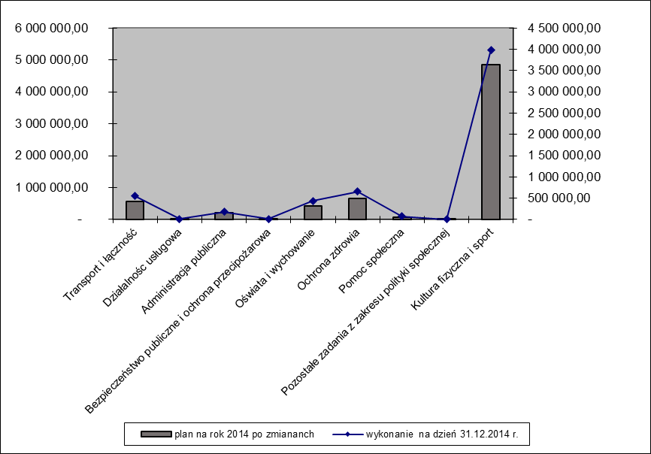
Źródło: opracowanie własne

Planowane zadania inwestycyjne na 2014 rok to głównie zadania z zakresu dróg, ochrony zdrowia, oświaty i sportu. W roku bieżącym prace dotyczące realizowanych inwestycji finansowane były ze środków własnych powiatu. Na ten cel powiat podpisał umowę na emisję obligacji komunalnych z bankiem NORDEA.

WYDATKI REMONTOWE REALIZOWANE W ROKU 2014
Nie mniej ważną pozycją w budżecie Powiatu lipnowskiego są wydatki na remonty, które to zostały przedstawione w załączniku nr 3a. Na rok 2014 zapisano w budżecie kwotę 5 191 150 zł. Na dzień 31 grudnia 2014 plan na te zadania zmniejszono do kwoty 3 757 150 zł, wykonano remonty na kwotę 3 737 216,4 zł, tj. 99,47%. Analizując pozycje zapisanych remontów, to zauważy się, że największą część w tym układzie zajmują remonty drogowe oraz poprawa warunków lokalowych w oświacie. Remonty realizowane w jednostkach oświatowych współfinansowane były ze środków PFRON. Wydatki remontowe dotyczyły głównie remontów dróg oraz chodników, opracowania dokumentacji na remont drogi jak również drobne remonty i naprawy.

Wykres nr 17

Plan i wykonanie wydatków w § 4270 na dzień 30 czerwca 2014 r.

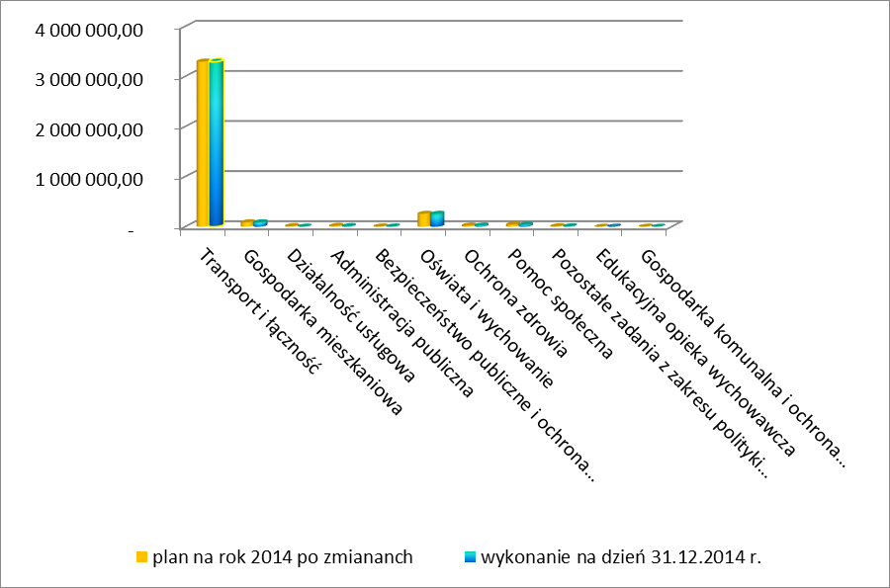
Źródło: opracowanie własne

INFORMACJA O UDZIELONYCH DOTACJACH

Kolejną pozycją w układzie rodzajowym wydatków są dotacje. Realizacja ich szczegółowo omawiana była przy poszczególnych rozdziałach. Podkreślano w trakcie opisu, iż terminy przekazywania dotacji wynikają z zapisów w umowach, co ma wpływ na różne odstępstwa. Dotacje ujęte w budżecie to głównie wydatki bieżące. Na rok 2014 w budżecie pierwotnym zaplanowano wydatki na udzielenie dotacji w kwocie 1 987 288 zł. Potrzeby w tym zakresie uległy pewnym zmianom i plan na koniec roku kształtował się na poziomie 2 228 708 zł, a przekazano jednostkom 2 148 182,78 zł, co stanowi 96,39% zamierzeń planowych. Zbiorcze zestawienie planowanych i przekazanych środków przedstawiono w załącznikach nr 5 i 7 do niniejszego sprawozdania, gdzie zaprezentowany został podział na: dotacje podmiotowe i celowe z uwzględnieniem sektora finansów publicznych i tych spoza sektora.
Źródłem finansowania dotacji były głównie środki pochodzące z części oświatowej subwencji ogólnej oraz środki własne powiatu.

Wykres nr 18

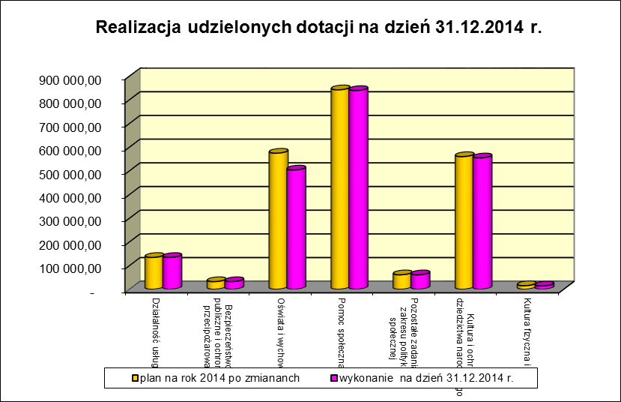
Źródło: opracowanie własne

Biorąc pod uwagę sferę dotacyjną wydatków budżetowych dokonanych w 2014 roku, to dotacje te w przeważającej części dotyczyły wydatków bieżących, a tylko w nieznacznym stopniu majątkowych. Ze środków budżetu powiatu od wielu lat udzielane dotacje dotyczą zadań z zakresu opieki społecznej na pokrycie kosztów utrzymania dzieci w placówkach opiekuńczo – wychowawczych oraz rodzinach zastępczych na terenach innych powiatów, na ochronę zabytków i opiekę nad zabytkami oraz dla Powiatowego Związku Sportowego i Stowarzyszenia ODEON na realizację kalendarza imprez w roku 2014, na zadania z zakresu oświaty dla szkół niepublicznych oraz w zakresie rehabilitacji osób niepełnosprawnych na działalność Warsztatów Terapii Zajęciowej we Włocławku.
Ponadto w budżecie zabezpieczono również środki na realizacje projektu, którego beneficjentem jest Powiat Żniński

VIII. WYDATKI NA PROGRAMY I PROJEKTY REALIZOWANE ZE ŚRODKÓW FUNDUSZY STRUKTURALNYCH I FUNDUSZY SPÓJNOŚCI

Oprócz omówionych powyżej zadań związanych z wydatkami majątkowymi, to pozostałe projekty dotyczą grypy wydatków bieżących. Zaplanowana kwota w budżecie dotyczy następujących programów:
- „Bądź aktywny. Program aktywizacji społecznej w powiecie lipnowskim” - Powiatowe Centrum Pomocy Rodzinie,
- „Nowoczesne wspomaganie szansą na wszechstronny rozwój szkół” w ramach Działania 3.5. Kompleksowe wspomaganie szkół. Projekt jest realizowany od miesiąca sierpnia 2013 roku. Okres realizacji przewidziany jest do lipca 2015 roku. Wsparcie w ramach projektu otrzymuje 30 szkół i 3 przedszkola oraz 423 nauczycieli w nich zatrudnionych. Głównym celem projektu jest poprawa funkcjonowania systemu doskonalenia nauczycieli w Powiecie Lipnowskim poprzez wdrożenie w okresie IX.2013-VI.2015 planów wspomagania spójnych z rozwojem szkół/przedszkoli w obszarach wymagających szczególnego wsparcia. Osiągnięciu celu służy realizacja 3 zaplanowanych zadań tj.:
- przeprowadzenie procesu wspomagania w szkołach/przedszkolach,
- prowadzenie lokalnych sieci współpracy i samokształcenia,
- podsumowanie będzie stanowiło opublikowanie Powiatowego Programu Wspomagania
Obecnie dobiega końca pierwszy rok realizacji rocznych planów wspomagania w szkołach i przedszkolach, nauczyciele zakończyli doskonalenie i wdrażanie nowych umiejętności do praktyki szkolnej, nadszedł czas na podsumowanie rocznej pracy, którego dokonują teraz Szkolni Organizatorzy Rozwoju Edukacji.
Pierwszy rok pracy zakończyły również lokalne sieci współpracy i samokształcenia. Ze względu na pracę na platformie internetowej jest to nowa forma doskonalenia i współpracy
z jaką zetknęli się nauczyciele w naszym powiecie, ale wygodna dla uczestników ze względu na brak ograniczeń czasowych oraz możliwość zamieszczania różnego rodzaju materiałów, linków i artykułów, z których mogą skorzystać pozostali uczestnicy sieci.
- „Kadra dla rynku pracy w powiecie lipnowskim” – Powiatowy Urząd Pracy;
- „Profesjonalne kadry pracy w powiecie lipnowskim” – Powiatowy Urząd Pracy;
- „Przedsiębiorczość szansą na rozwój regiony kujawsko – pomorskiego” – Powiatowy Urząd Pracy w Lipnie’
- „Powiat stawia na młodzież” realizowany w ramach Programu Operacyjnego Kapitał Ludzki - Starostwo Powiatowe w Lipnie; zakłada przeprowadzenie zajęć pozalekcyjnych. Wartość projektu 1 032 48 ,02 zł.
- „Stawiam na lepsze jutro w powiecie lipnowskim” – koszt 476 595,76 zł, zakłada przeprowadzenie zajęć pozalekcyjnych, zajęcia specjalistyczne, zorganizowanie targów pracy, konkursy umiejętności zawodowych, doradztwo zawodowe, doposażenie trzech zespołów szkół, zakup strojów dla uczniów biorących udział w praktykach zawodowych oraz dla uczniów Gimnazjum Specjalnego warsztaty aktywizujące i poruszania się na rynku pracy. Realizacja tego projektu przewidziana jest do lipca 2014 roku.
- „Infostrada Kujaw i Pomorza – usługi e-Administracji i Informacji Przestrzennej”.

Wszystkie te projekty zostały omówione wcześniej.
Mówiąc o projektach należy nadmienić, iż powiat realizuje projektu w ramach środków PFRON czy Funduszu Pracy. Powiatowe Centrum przy wsparciu środków PFRON realizuje Program pilotażowy pn. Aktywny Samorząd” w ramach, którego osoby niepełnosprawne mogą liczyć na wsparcie w uzyskaniu wykształcenia na poziomie wyższym. Na to zadanie w okresie sprawozdawczym wydatkowano kwotę 238 893,65 zł. Innym programem jest Program Korekcyjno – Edukacyjny dla osób stosujących przemoc w rodzinie. Program ten realizowanym jest w rozdz. 85205. Innym programem wspieranym z funduszu celowego jest Program Wyrównywania Różnic Między Regionami, który to realizowany jest od kilku lat, a z którego korzystają samorządy likwidacje barier w zakresie umożliwienia osobom niepełnosprawnych poruszania się i komunikowania czy też zakup pojazdów przystosowanych do przewozu osób niepełnosprawnych. Umowa na rok 2014 została podpisana w dniu 23 października 2013 roku. Łączna kwota wydatkowanych środków wynosi 727 286,31 zł. Środki niewykorzystane podlegają zwrotowi na konto dotującego.
W ramach Funduszu Pracy również realizowane są projekty systemowe. Jednym z nich jest kontynuacja projektu pn. „Twoja szansa” w ramach PO KL. W roku 2014 wydatkowania 8 429 000 zł
Podsumowując zbiorczo, realizowane projekty w naszym powiecie przyczyniają się do poprawy pracy jak i kształcenia, poprawiają infrastrukturę obiektów jednostek powiatowych, wspomagają osoby bezrobotne. Rozmiar realizowanych projektów stanowi kwotę 10 806 902,65 zł.

Podsumowując globalnie wykonanie wydatków w zakresie realizacji projektów wynika z zaangażowania środków własnych powiatu na realizację projektów.

Wykres nr 19
Realizacja Projektów w roku 2014

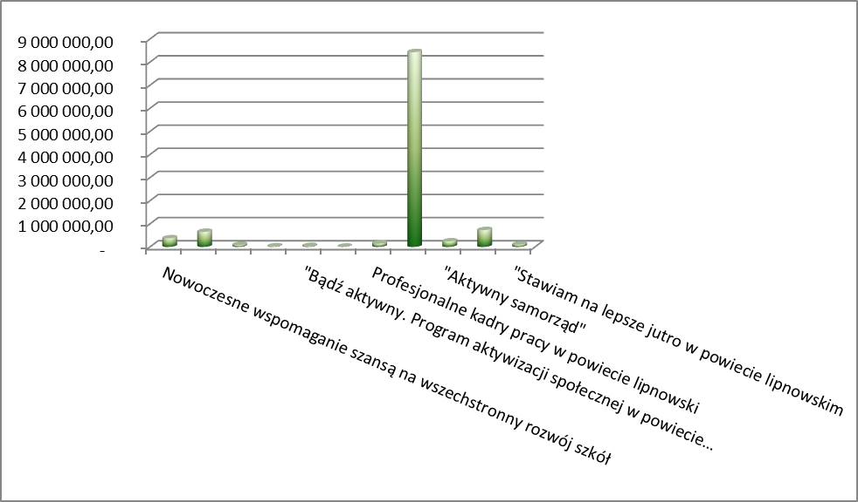
Źródło: opracowanie własne

Powyższy wykres przedstawia wyżej opisaną realizacje Projektów wspieranych i realizowanych w ramach budżetu Powiatu Lipnowskiego oraz Funduszy.

IX. DOTACJE I WYDATKI ZWIĄZANE Z REALIZACJA ZADAŃ WSPÓLNYCH NA PODSTAWIE UMÓW LUB POROZUMIEŃ MIĘDZY JEDNOSTKAMI SAMORZĄDU TERYTORIALNEGO

Zadania te przedstawione w załączniku nr 5 i 7 informacji, poprzedzone są podpisanymi porozumieniami w zakresie wspólnej ich realizacji. Załącznik obrazuje na jakie wydatki zostały przeznaczone środki pozyskane od innych samorządów. W niektórych przypadkach występują różnice pomiędzy rozdziałami wskazanymi po stronie dochodowej a wydatkowej, a wynika to z faktu, iż powiat musi przyjąć środki do budżetu zgodnie ze wskazaniem dysponenta. Natomiast realizacja zadań odbywa się odpowiednio w rozdziałach wynikających z zadań powiatu. Wspólnie realizowane zadania obejmują sferę zadań „opieki społecznej”, zadań „oświatowych”, zadań z zakresu ochrony przeciwpożarowej czy też działalności bibliotek. Podsumowując należy wskazać, iż najwięcej środków przeznaczono na zadania w zakresie pomocy społecznej, tj. 838 927,33 zł..
Globalnie dotacje w ramach zadań realizowanych wspólnie z innymi samorządami stanowią kwotę 908 181,91 zł.

X. DOCHODY I WYDATKI ZWIĄZANE Z REALIZACJĄ ZADAŃ Z ZAKRESU ADMINISTRACJI RZĄDOWEJ I INNYCH ZADŃ ZLECONYCH USTAWAMI

W sprawozdaniu z wykonania budżetu za okres 2014 rok zaprezentowano tabelaryczne zestawienia z zakresu:
- realizacji dochodów, które podlegały przekazaniu do budżetu państwa, a były związane z realizacją zadań zleconych powiatowi,
- dochody i wydatki finansowane dotacjami celowymi otrzymywanymi z budżetu państwa na zadania bieżące oraz inwestycyjne z zakresu administracji rządowej oraz inne zadania zlecone ustawami realizowane przez powiat.
Plan dochodów (zał. 6) dla Powiatu Lipnowskiego określony został przez Wojewodę Kujawsko – Pomorskiego na poziomie 9 008 737 zł, wykonano 8 929 086,94 zł, co stanowi 99,12%.
Natomiast wydatki (zał. 6b) realizowane w 2014 roku w ramach dotacji otrzymanych z budżetu państwa ograniczyły się do tych definiowanych jako bieżące, głównie na zadania przypisane merytorycznie w Starostwie Powiatowym Wydziałowi Geodezji, Kartografii, Katastru i Gospodarki Nieruchomościami, Zespołowi ds. Orzekania o Niepełnosprawności, działalność Powiatowego Inspektoratu Nadzoru Budowlanego i Komendy Powiatowej Państwowej Straży Pożarnej, na wypłatę świadczeń dla osób nie objętych obowiązkiem ubezpieczenia zdrowotnego przez Powiatowy Urząd Pracy, wydatki na przeprowadzenie kwalifikacji wojskowej oraz przeprowadzenie szkolenia z zakresu obrony cywilnej. Wydatki te ponoszone są w miarę otrzymywanych środków z dotacji, ale ich realizacja uwarunkowana jest w niektórych przypadkach sezonowością prac i zapisami umów.
W załączniku nr 6a informacji przedstawiono tabelaryczne zestawienie z zakresu realizacji dochodów, które to podlegają przekazaniu do budżetu państwa, a związane z realizacją zadań zleconych powiatowi. Plan dla Powiatu Lipnowskiego określony został przez Wojewodę Kujawsko – Pomorskiego na poziomie 221 000 zł, wykonano 496 020,38 zł, co stanowi 224,44%. Realizacja dochodów w odniesieniu do ich wykonania wskazuje na ponadplanowość. Należy jednak tutaj dodać, iż w kwocie dochodów znajdują się zaległości z lat poprzednich, zaś te dotyczące 2014 roku nie zostały wykonane głównie z uwagi na trudną sytuację finansową wielu osób, zarówno fizycznych jak i prawnych. Konieczne jest wskazanie, że powiat na bieżąco podejmuje działania w kierunku wyegzekwowania należnych Skarbowi Państwa dochodów. Tu też obserwuje się większą skuteczność w ściąganiu zaległości z uwagi na bieżące monitorowanie złożonych tytułów egzekucyjnych. W roku sprawozdawczym wypracowano dochody, które nie były planowane w budżecie, stąd tak wysoki stopień realizacji dochodów.
Dochody należne Skarbowi Państwa wykonywane są w czterech rozdziałach klasyfikacji budżetowej: 60095 – pozostała działalność (wpływy z tytułu kar za niezgłoszenie w zmian w licencji w terminie), 70005 – gospodarka gruntami i nieruchomościami (wpływy z tytułu użytkowania wieczystego, ze sprzedaży lokali mieszkalnych, z tytułu czynszów za najem mieszkań i garaży oraz z tytułu odsetek od zaległych wpłat), 71015 – nadzór budowlany (wpływy z tytułu odsetek oraz wpłaty z tytułu nałożonych przez inspektorat grzywien), 75411 – Komendy Powiatowe Państwowej Straży Pożarnej (wpływy z odsetek).
Dochody Skarbu Państwa zgodnie z przepisami odprowadzane są dwa razy w miesiącu, tj. 15 i 25 dnia każdego miesiąca na rachunek Urzędu Wojewódzkiego w Bydgoszczy. Na dzień 31 grudnia 2014 r. odprowadzono dochody w kwocie 374 941,29 zł. Różnica powstała pomiędzy zgromadzonymi wpływami, a przekazanymi na konto Urzędu Wojewódzkiego stanowi dochód powiatu – 121 079,09 zł. Należności z tytułu dochodów na rzecz Skarbu Państwa pozostałe do zapłaty wynoszą 15 258,59 zł.

XI. INFORMACJA O NALEŻNOŚCIACH I ZOBOWIĄZANIACH

Zgodnie z wymogami zapisów ustawy o finansach publicznych elementami sprawozdania opisowego w części załączników są również te w zakresie należności i zobowiązań z uwzględnieniem tych wymagalnych. Zostały one przedstawione według poszczególnych jednostek organizacyjnych powiatu, oraz tytułów w których one wystąpiły.
W okresie objętym sprawozdaniem należności wykazane w sprawozdaniu o stanie należności oraz wybranych aktywów finansowych – Rb N wyniosły ogółem 2 534 342,21 zł i dotyczą one głownie należności środków finansowych jakie znajdowały się na rachunkach bankowych budżetu powiatu. W kwocie tej ujęte zostały należności wymagalne na kwotę 612 862,80 zł i dotyczą należności od pracowników zlikwidowanego SP ZOZ w Lipnie z tytułu składek na ubezpieczenia społeczne i zdrowotne od „ustawy 203” i wypłaconej tzw. „13”, Urzędu Skarbowego (rozliczenie podatku VAT), dzierżawy, opłaty eksploatacyjnej, odpłatności za pobyt mieszkańców, wyżywienia i zakwaterowania, należności od rodzin biologicznych oraz wpłat za wykupione mieszkanie, czy też nieuregulowanych faktur za wykonane usługi geodezyjne. Powiat lipnowski posiada również zobowiązania, które zostały wykazane w sprawozdaniu o stanie zobowiązań według papierów dłużnych oraz poręczeń i gwarancji na łączną kwotę 29 959 029,52 zł, co stanowi 50,30% w stosunku do zrealizowanych dochodów ogółem, a które to w 100% dotyczą zobowiązań z tytułu kredytów zaciągniętych w roku 2007, 2009, 2010, 2011 i 2012 oraz pożyczek na pokrycie deficytu zaciągniętej w roku 2009 i 2010 z Wojewódzkiego Funduszu Ochrony Środowiska i Gospodarki Wodnej. W roku 2014 powiat wyemitował obligacje komunalne na kwotę 4 000 000 zł, których wykup zaplanowano na lata 2017 – 2021. W ogólnej wielkości zadłużenia zgodnie z rozporządzeniem Ministra Finansów zapisano również dług przejęty po SP ZOZ w Lipnie, dotyczący spłaty kredytu zaciągniętego przez zlikwidowany zakład, a który to poręczył powiat w roku 2008. Okres spłaty tego kredytu zapisano w umowie kredytowej, a później w umowie dotyczącej przejętych zobowiązań na sierpień 2028 roku. Spłata wykazanych zobowiązań realizowana jest zgodnie z kalendarzem spłat jakimi dysponuje powiat. W sprawozdaniu Rb Z sporządzonym na dzień 31 grudnia 2014 roku wykazano, że do spłaty w kolejnych latach pozostała jeszcze kwota 16 215 283,52 zł. stanowiąca 54,12% zobowiązań powiatu (sprawozdanie RB-Z) W kwocie przekraczającej 29 mln zł ujęto wielkość kredytów i pożyczek pozostałych do spłaty w okresach późniejszych na kwotę 9 743 746 zł i stanowi 16,36% wykonanych dochodów na ostatni dzień 2014 roku. Odejmując od zobowiązań obligacje to można powiedzieć, że zadłużenie powiatu stanowi 43,58%. Miesięczne średnie spłaty pożyczek i kredytów kształtują się na poziomie 111 507,33 zł.
Poniżej prezentujemy jak kształtowała się wielkość zadłużenia z poszczególnych tytułów dłużnych.

Wykres nr 20

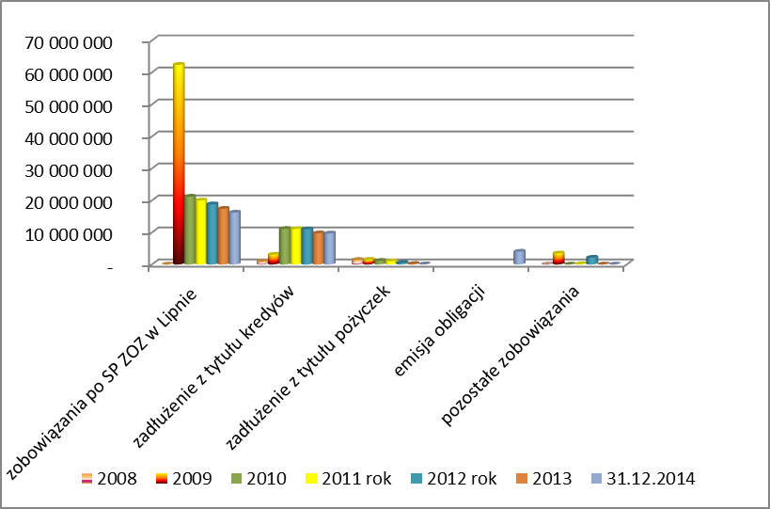
Źródło: opracowanie własne

W miesiącu maju 2014 roku powiat wystąpił z wnioskiem do Wojewódzkiego Funduszu Ochrony Środowiska i Gospodarki Wodnej o ponowne przeliczenie pozostałej kwoty do spłaty pożyczki udzielonej w roku 2009 na podstawie umowy PW 09012/OA-wnc z dnia 8 września 2009 roku w kwocie 251 380,39 zł na zadanie Termomodernizacja obiektów Zespołu Szkół w Dobrzyniu n. Wisłą wraz z wykonaniem przyłącza sieci cieplnej. Wnioskowana kwota wyniosła 75 414,12 zł. Wniosek o umorzenie 30% do Wojewódzki Fundusz Ochrony Środowiska i Gospodarki Wodnej w Toruniu został załatwiony pozytywnie. Z kolejnym wnioskiem powiat zamierza wystąpić w roku 2015 dotyczącym umorzenia pożyczki w 30% zgodnie z Uchwałą podjętą przez Fundusz.

XII. INFORMACJA O WPŁYWACH I WYDATKACH ZWIĄZANYCH
Z ZADANIAMI Z ZAKRESU OCHRONY ŚRODOWISKA
Szczegółowa informacja została w tym zakresie złożona przy okazji opisu realizacji w zakresie dochodów, a jeżeli chodzi o wydatki to odpowiednio w:
- dziale 020, rozdział 02002,
- dziale 750, rozdział 75011
- dziale 900, rozdział 90019,
- dziale 900, rozdział 90095.
W celu przejrzystości tego zagadnienia w uchwale budżetowej wyodrębniono dodatkowy załącznik, który określał wysokość przewidywanych wpływów z opłat i kar wynikających z ustawy Prawo ochrony środowiska oraz finansowane nimi wydatki.
Tytułem podsumowania można wskazać, iż planowane dochody ogółem wynosiły 126 810 zł. Powiat na ostatni dzień roku uzyskał wpływ środków na poziomie 117 707,19 zł, czyli 92,82% planu. Środki jakie zostały wydatkowane w roku 2014 przeznaczono na uregulowanie należności na dobro Przedsiębiorstwa Usług Komunalnych w Lipnie zgodnie z zapisem § 14 zwartego porozumienia z dnia 20 marca 2012 roku, a dotyczącego budowy węzła ciepłowniczego do Szpitala, co wiązało się z likwidacją kotłowni istniejącej przy tym obiekcie co w efekcie powoduje zmniejszenie emisji zanieczyszczeń do powietrza. Ponadto środki uzyskane z w/w wpływów przeznacza się również na spłatę pożyczek zaciągniętych w latach poprzednich na zadania z zakresu ochrony środowiska, tj. na termomodernizacje obiektów szkolnych czy też wykonanie przyłącza.

XIII. INFORMACJA O DOKONANYCH UMORZENIACH WIERZYTELNOŚCI ORAZ UDZIELENIA ULG W SOPŁATACH NALEŻNOŚCI
Zgodnie z uchwałą w sprawie szczegółowych zasad i trybu umarzania wierzytelności jednostek organizacyjnych Powiatu Lipnowskiego z tytułu należności mających charakter cywilnoprawny oraz udzielania innych ulg w spłacie tych należności, a także wskazania organów do tego uprawnionych jednostki powiatowe miały obowiązek składania informacji o dokonanych umorzeniach należności pieniężnych oraz udzielonych ulgach w danym roku budżetowym.
Jednostki organizacyjne działając zgodnie z zatwierdzoną uchwałą skorzystały z tejże możliwości i dokonały umorzeń wierzytelności, które to ciągnęły się latami. Umorzenia dokonano przede wszystkim w zakresie należności pieniężnych pozostałych po zlikwidowanym SP ZOZ w Lipnie:
- uchwały w sprawie umorzenia wierzytelności pieniężnych z tytułu zaległości wynikających ze składek na ubezpieczenia społeczne i zdrowotne – 1 sztuka;
- uchwały w sprawie umorzenia należności pieniężnych z tytułu nieuzasadnionego wezwania karetki pogotowia – 2 sztuki;
Uchwały Powyższe dotyczyły głównie osób fizycznych.

XIV. INFORMACJA O WYNIKU FINANSOWYM

Na dzień 31 grudnia 2014 r. zgodnie ze sprawozdaniem Rb – NDS o nadwyżce/deficycie wynik finansowy wyniósł – 3 766 661,90 zł przy planowanym deficycie w wysokości 4 000 000 zł. W okresie sprawozdawczym spłacano raty pożyczek i kredytów zgodnie z zawartymi umowami. Wielkość spłaconych pożyczek i kredytów długoterminowych wyniosła 1 336 478,27 zł.

XV. INFORMACJA O WYKORZYSTANIU UDZIELONYCH UPOWAŻNIEŃ

Zarząd Powiatu w okresie sprawozdawczym korzystał z upoważnienia do lokowania wolnych środków budżetowych w wyniku czego uzyskano dochody w kwocie 35 318,38 zł na plan 70 000 zł od lokat terminowych, co stanowi 50,45% planu. W okresie sprawozdawczym powiat nie udzielał poręczeń i gwarancji dla jednostek organizacyjnych powiatu i innych jednostek samorządu terytorialnego.
Zarząd Powiatu w okresie sprawozdawczym roku 2014 nie skorzystał z upoważnienia w zakresie zaciągania kredytów krótkoterminowych.

XVI. WIELOLETNIA PROGNOZA FINANSOWA
Jedną z zasadniczych zmian wprowadzonych przez ustawę o finansach publicznych z 2009 roku w odniesieniu do gospodarki finansowej samorządu jest obowiązek wprowadzenia wieloletniej prognozy finansowej, która swoim zakresem ma obejmować co najmniej 4 lata budżetowe. Wieloletnia Prognoza Finansowa dla Powiatu Lipnowskiego jest długofalowa i opiewa do roku 2028, ponieważ do tego roku Powiat jest zobowiązany do spłaty przejętych zobowiązań po zlikwidowanym SP ZOZ w Lipnie. Prognozy te ujmowane są w formie tabeli. W prognozie długu uwzględnianie zostały dane dotyczące prognozowanych wielkości budżetowych dotyczące okresu, na który przewiduje się spłatę zobowiązań dłużnych. Ustawodawca nałożył również obowiązek sprawozdawczy z realizacji WPF w okresach, za które sporządzane są informacje i sprawozdania budżetowe.

PODSUMOWANIE
Reasumując, należy stwierdzić, że realizacja budżetu w analizowanym okresie 2014 roku w obliczu wielu niezbilansowanych dziedzin wymagała od Zarządu Powiatu oraz Rady podejmowania trudnych decyzji, a także wielu kompromisów. Pomimo to ostateczne rozliczenie wskazuje na prawidłową i racjonalną gospodarkę finansową. Jednak obserwując budżet należy zaznaczyć, iż występują pewne dziedziny niedofinansowane, a założone do realizacji zadania nie były wygórowane i raczej wiązały się z bieżącą egzystencją. Dodatkowy niepokój wprowadził brak zainteresowania zakupem gruntów zarówno pod budownictwo mieszkalne jak i budownictwo usługowe. W pierwszym półroczu elementem obserwowanym w budżecie były mniejsze wpływy z udziałów w podatku dochodowy. Jednak o wpływach z tego tytułu można mówić po ukończeniu roku budżetowego, ponieważ do końca lipca następują rozliczenia podatników z urzędami skarbowymi i wpływy na rzecz samorządów są wykonywane niżej od założeń planowych. Jak zauważa się w zrealizowanych dochodach z tego tytułu to ich wykonanie przekracza 100% założonego planu. Ważnym problemem dla Zarządu Powiatu były zadania w zakresie realizacji zadań oświatowych, o czym radni informowani są na bieżąco. Na nie mniejszą uwagę zasługuje też spłata zobowiązań po zlikwidowanym Samodzielnym Zakładzie Opieki Zdrowotnej w Lipnie. Wobec niedoszacowanych niektórych dziedzin w budżecie powiatu czyniono starania w kierunku bieżącego monitorowana i analiz w kontekście zwłaszcza możliwości wypracowania do końca roku budżetowego zakładanych w planie dochodów.
Budżet powiatu jest podstawowym dokumentem kształtującym jego gospodarkę. Jest on uchwalany przez organ stanowiący, Radę Powiatu, w formie uchwały budżetowej na rok budżetowy.
Dochody powiatu zrealizowane zostały ogółem w 96,87%, a wydatki 96,70%. Zakładano deficyt w wysokości 4 000 000 zł, a koniec okresu sprawozdawczego deficyt wyniósł 3 766 662 zł. Wpływ na wykonanie dochodów ogółem miała realizacja dochodów własnych, wpływy z tytułu dotacji celowych oraz subwencji ogólnych. Przekazywanie dochodów z pomocy finansowej, zawartych umów czy porozumień, uwarunkowane było od uzgodnionego terminu ich przekazywania. W związku z powyższym realizacja ich przebiega różnie, niekoniecznie adekwatnie do upływu czasu.
Porównanie wielkości planowanych i osiągniętych dochodów za lata 2006 – 2014 zobrazowano na poniższym wykresie:

Wykres nr 21

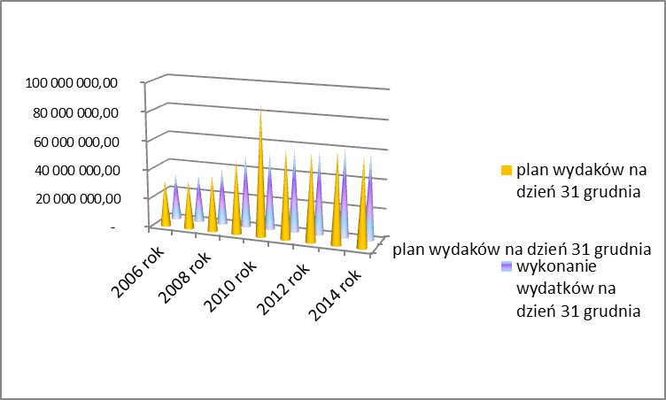
Źródło: opracowanie własne

Niestety nie oznaczało to, że powiat miewa trudności w sfinansowaniu wydatków w/w dochodami. Oceniając wykonanie wydatków należy rozpatrywać je z perspektywy układu rodzajowego. Wszystkie odchylenia od planowanej realizacji tych zadań wskazano przy opisie poszczególnych rozdziałów. Zrealizowane wydatki bieżące nie przekraczają 90,70% planowanych wydatków ogółem. Wydatki majątkowe zrealizowano na poziomie 86,56%. Na wydatki angażuje się środki finansowe w miarę do upływu czasu. Wynika z tego, że część z dziedzin budżetowych wymaga dodatkowego wsparcia finansowego w celu ich pełnego zabezpieczenia. Zarząd Powiatu w roku budżetowym starał się podejmować takie decyzje, które nie skutkowały nadmiernym poziomem wydatków, co zauważa się w zrealizowanych wydatkach. Zarząd stara się również w możliwie dostatnim stopniu wykorzystywać środki UE, które wywołują w konsekwencji obciążenie budżetu samorządu z uwagi na ich długofalowe rozliczanie.
Pomimo różnych trudności, o których była mowa wcześniej, należy szczególnie podkreślić, iż ogólnie gospodarka finansowa przebiega celowo i racjonalnie.
Porównanie wielkości planowanych i osiągniętych wydatków za lata 2006 – 2014 zobrazowano na poniższym wykresie:

Wykres nr 22
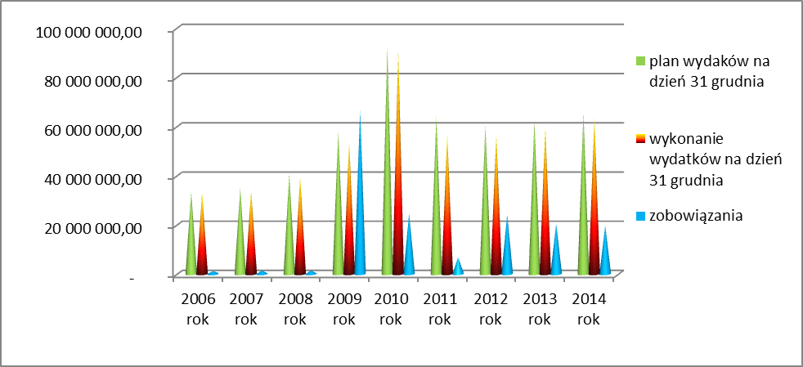
Źródło: opracowanie własne

W odniesieniu do rozchodów budżetowych związanych ze spłatą zaciągniętych przez powiat kredytów, należy podkreślić, iż wszystkie zobowiązania wynikające z umów przypadające na ten rok są realizowane w pełnej wysokości oraz w wymaganym terminie.

Na dzień 31 grudnia 2014 r. zadłużenie powiatu z tytułu zaciągniętych kredytów i pożyczek oraz emisji obligacji zamyka się kwotą 9 743 746 zł na które składają się:

Tabela nr 19

Zadłużenie Powiatu Lipnowskiego na dzień 31 grudnia 2014 r.

Źródło finansowania deficytu budżetowego | Rok zaciągnięcia kredytu | Rok zakończenia spłaty | Kwota kredytu | Kwota do spłaty na dzień 31.12.2014 r.
Kredyt w BS Lipno | 2007 | 2015 | 500 000 | 60 240,00
Kredyt w BS Lipno | 2009 | 2019 | 2 350 000 | 1 116 231,00
Kredyt w KBS Aleksandrów Kuj. | 2010 | 2020 | 3 350 000 | 1 982 107,00
Kredyt w KBS Aleksandrów Kuj. | 2010 | 2025 | 2 600 000 | 1 906 608,00
Kredyt w KBS Aleksandrów Kuj. | 2010 | 2025 | 2 570 000 | 1 884 696,00
Pożyczka na termomodernizację CKP przy Zespole Szkół Technicznych w Lipnie | 2010 | 2017 | 101 684 | 46 564,00
Kredyt w KBS Aleksandrów Kuj. | 2011 | 2017 | 1 000 000 | 486 080,00
Kredyt w KBS Aleksandrów Kuj. | 2012 | 2022 | 1 262 000 | 1 009 600,00
Kredyt w KBS Aleksandrów Kuj. | 2014 | 2024 | 1 262 0000 | 1 251 620
NORDEA Bank Polska – PKO BP – emisja obligacji | 2014 | 2021 | 4 000 000 | 4 000 000
Źródło: opracowanie własne

Realizację budżetu Powiatu Lipnowskiego za okres sprawozdawczy należy ocenić pozytywnie z uwagi na fakt, iż:
- pomimo zróżnicowanych wpływów utrzymywano płynność finansową,
- nie wystąpiło przekroczenie planu wydatków, a tym samym nie została naruszona dyscyplina finansów publicznych,
- zmieniono zakres zadań inwestycyjnych z uwagi na fakt klasyfikowania środków spoza budżetu powiatu zgodnie z decyzją decydenta,
- polepszono stan technicznych dróg powiatowych,
- na przestrzeni roku zwracano uwagę, z jednej strony na realizację dochodów, z drugiej na celowość wydatkowania tych środków.
Zarząd Powiatu zobowiązał wszystkie jednostki organizacyjne powiatu do zachowania pełnej dyscypliny finansów, aby dokonywane wydatki mieściły się w granicach określonych w budżecie i zgodnie z ich przeznaczeniem. Od kilku lata przestrzega się konsekwentnie zasad planowania dochodów i wydatków budżetowych, w tym zasady optymalizacji dochodów – rozumianej jako wykorzystanie wszystkich możliwych źródeł dochodów w celu pozyskania środków finansowych na realizację zadań powiatu. Przy tym przestrzega się również zasady racjonalizacji wydatków – rozumianej jako oszczędne i efektywne gospodarowanie środkami publicznymi, finansowanie w pierwszej kolejności zadań obligatoryjnych, których realizacja wynika z przepisów obowiązującego prawa. Załączniki przedstawione w postaci tabelarycznej zostały sporządzone na podstawie danych wynikających ze sprawozdań budżetowych jednostek samorządu terytorialnego oraz wykonania planów finansowych jednostek budżetowych przedłożonych do Regionalnej Izby Obrachunkowej.

Lipno, dnia 27 marca 2015 roku

Sporządziła
Skarbnik Powiatu
Barbara Małkiewicz

Dane GUS wg stanów na koniec grudnia za lata 2009 – 2010.
Dane GUS wg stanów na koniec grudnia za lata 2009 – 2011.
Dane GUS wg stanów na koniec grudnia za lata 2009 – 2012.
Dane GUS wg stanów na koniec grudnia za lata 2006 – 2012.

